**PERANCANGAN DAN IMPLEMENTASI ALGORITMA EXTENDED**

**WEIGHTED TREE SIMILARITY PADA LAYANAN INFORMASI**

**PENCARIAN LOWONGAN KERJA BERBASIS WEBSITE**

**SKRIPSI**



disusun oleh

**AKRILVALERAT DEAINERT WIERFI**

**15.21.0883**

**PROGRAM SARJANA**

**PROGRAM STUDI INFORMATIKA**

**FAKULTAS ILMU KOMPUTER**

**UNIVERSITAS AMIKOM YOGYAKARTA**

**YOGYAKARTA**

**2017**

**PERANCANGAN DAN IMPLEMENTASI ALGORITMA EXTENDED**

**WEIGHTED TREE SIMILARITY PADA LAYANAN INFORMASI**

**PENCARIAN LOWONGAN KERJA BERBASIS WEBSITE**

**SKRIPSI**

untuk memenuhi sebagian persyaratan

mencapai gelar Sarjana

pada Program Studi Informatika



disusun oleh

**AKRILVALERAT DEAINERT WIERFI**

**15.21.0883**

**PROGRAM SARJANA**

**PROGRAM STUDI INFORMATIKA**

**FAKULTAS ILMU KOMPUTER**

**UNIVERSITAS AMIKOM YOGYAKARTA**

**YOGYAKARTA**

**2017**



# PERSETUJUAN

**SKRIPSI**

**PERANCANGAN DAN IMPLEMENTASI ALGORITMA EXTENDED**

**WEIGHTED TREE SIMILARITY PADA LAYANAN INFORMASI**

**PENCARIAN LOWONGAN KERJA BERBASIS WEBSITE**

yang dipersiapkan dan disusun oleh

AKRILVALERAT DEAINERT WIERFI

15.21.0883

telah disetujuai oleh Dosen Pembimbing Skripsi

pada tanggal . . . . .

**Dosen Pembimbing,**

**Arif Dwi Laksito, M.Kom**

**NIK.**

# PENGESAHAN

**SKRIPSI**

**PERANCANGAN DAN IMPLEMENTASI ALGORITMA EXTENDED**

**WEIGHTED TREE SIMILARITY PADA LAYANAN INFORMASI**

**PENCARIAN LOWONGAN KERJA BERBASIS WEBSITE**

yang dipersiapkan dan disusun oleh

AKRILVALERAT DEAINERT WIERFI

15.21.0883

telah dipertahankan di depan Dewan Penguji

pada tanggal ......

**Susunan Dewan Penguji**

**Nama Penguji Tanda Tangan**

**Nama dan Gelar Penguji 1 _________________**

**NIK.**

**Nama dan Gelar Penguji 2 _________________**

**NIK.**

**Nama dan Gelar Penguji 3 _________________**

**NIK.**

Skripsi ini telah diterima sebagai salah satu persyaratan

untuk memperoleh gelar Sarjana Komputer

Tanggal .........

**KETUA UNIVERSITAS AMIKOM YOGYAKARTA**

**Prof. Dr. M. Suyanto, M.M.**

**NIK. 190302001**

# PERNYATAAN

Saya yang bertandatangan dibawah ini menyatakan bahwa, skripsi ini merupakan karya saya sendiri (ASLI), dan isi dalam skripsi ini tidak terdapat karya yang pernah diajukan oleh orang lain untuk memperoleh gelar akademis di suatu institusi pendidikan tinggi manapun, dan sepanjang pengetahuan saya juga tidak terdapat karya atau pendapat yang pernah ditulis dan/atau diterbitkan oleh orang lain, kecuali yang secara tertulis diacu dalam naskah ini dan disebutkan dalam daftar pustaka.

Segala sesuatu yang terkait dengan naskah dan karya yang telah dibuat adalah menjadi tanggungjawab saya pribadi.

Yogyakarta, ………..

Meterai

Rp. 6.000

Akrilvalerat Deainert Wierfi

NIM. 15.21.0883

# MOTTO

# PERSEMBAHAN

# KATA PENGANTAR

# DAFTAR ISI

PERSETUJUAN i

PENGESAHAN ii

PERNYATAAN ii

MOTTO ii

PERSEMBAHAN ii

KATA PENGANTAR ii

DAFTAR ISI ii

DAFTAR TABEL ii

DAFTAR GAMBAR ii

INTISARI ii

ABSTRACT ii

BAB I PENDAHULUAN 2

1.1 Latar Belakang Masalah 2

1.2 Rumusan Masalah 2

1.3 Batasan Masalah 2

1.4 Maksud dan Tujuan Penelitian 2

1.5 Manfaat Penelitian 2

1.6 Metode Penelitian 2

1.6.1 Metode Pegumpulan Data 2

1.6.2 Metode Analisis 2

1.6.3 Metodelogi Perancangan 2

1.6.4 Metode Testing 2

1.7 Sistematika Penulisan 2

BAB II LANDASAN TEORI 2

2.1 Tinjauan Pustaka 2

2.2 Lowongan Pekerjaan 2

2.3 Sistem Informasi 2

2.3.1 Definisi Sistem 2

2.3.2 Definisi Informasi 2

2.3.3 Definisi Sistem Informasi 2

2.3.4 Komponen Sistem Informasi 2

2.4 *Website* 2

2.4.1 *Web Script Language* 2

2.4.2 *Client-side Scripting* 2

2.4.3 *Server-side Scripting* 2

2.4.4 Web *Server* dan Web *Browser* 2

2.5 *Artificial Intelligence* (AI) 2

2.5.1 Definisi *Artificial Intelligence* 2

2.5.2 Sistem Pendukung Keputusan (SPK) 2

2.6 Algoritma *Extended Weighted Tree Similarity* 2

2.7 Basis Data 2

2.8 MySQL 2

2.9 *Entity Relationship Diagram* (ERD) 2

2.10 *Unified Modeling Language* (UML) 2

2.10.1 *Use Case* Diagram 2

2.10.2 *Sequence* Diagram 2

2.10.3 *Activity* Diagram 2

2.11 Pengujian *Software* 2

2.11.1 *White Box Testing* 2

2.11.2 *Black Box Testing* 2

BAB III ANALISIS DAN PERANCANGAN SISTEM 2

3.1 Garis Besar Sistem 2

3.2 Analisis Sistem 2

3.3 Analisis Kebutuhan 2

3.3.1 Analisis Kebutuhan Fungsional 2

3.3.2 Analisis Kebutuhan Non Fungsional 2

3.3.3 Analisis Kebutuhan Pengguna 2

3.3.4 Analisis Keamanan Sistem 2

3.3.5 Analisis Informasi Pada Sistem 2

3.3.6 Analisis Kinerja Sistem 2

3.4 Analisis Kelayakan Sistem 2

3.4.1 Kelayakan Teknologi 2

3.4.2 Kelayakan Hukum 2

3.4.3 Kelayakan Operasional 2

3.5 Algoritma *Extended Weighted Tree Similarity* 2

3.5.1 Perhitungan Kemiripan Gabungan 2

3.5.2 Kesimpulan Hasil Perhitungan Algoritma 2

3.6 Perancangan Sistem 2

3.6.1 *Flowchart* Sistem 2

3.6.2 *Unified Modeling Language* (UML) 2

3.7 Perancangan Basis Data 2

3.7.1 *Entity Relationship* Diagram (ERD) 2

3.7.2 Perancangan Struktur Basis Data 2

3.7.3 Relasi Antar Tabel 2

3.8 Perancangan Antar Muka 2

BAB IV PEMBAHASAN 2

4.1 Implementasi 2

4.1.1 Implementasi Basis Data 2

4.1.2 Implementasi Antar Muka Sistem 2

4.1.3 Uji Coba Pencarian Iklan 2

4.2.1 *Black Box Testing* 2

BAB V PENUTUP 2

5.1 Kesimpulan 2

5.2 Saran 2

DAFTAR PUSTAKA 2

# DAFTAR TABEL

Tabel 2.1. Tabel perbandingan fitur antara penelitian terkait 2

Tabel 2.2. Tabel Operator Relasi 2

Tabel 2.3. Tabel Operator Logika 2

Tabel 3.1 Perhitungan bobot parent 2

Tabel 3.2 Perhitungan bobot child 2

Tabel 3.3 Perhitungan bobot Leaf 2

Tabel 3.4 Detail weighted tree Iklan lowongan kerja 2

Tabel 3.5 Detail weighted tree pencari kerja 2

Tabel 3.6 Similaritas *leaf node* jurusan 2

Tabel 3.7 Similaritas leaf node level karir 2

Tabel 3.8 Similaritas leaf node pendidikan 2

Tabel 3.9 Similaritas leaf node provinsi 2

Tabel 3.10 Similaritas leaf node provinsi 2

Tabel 3.11 Similaritas leaf node provinsi 2

Tabel 3.12 Similaritas leaf node provinsi 2

Tabel 3.13 Similaritas leaf node pendidikan 2

Tabel 3.14 Similaritas leaf node provinsi 2

Tabel 3.15 Tabel definisi aktor 2

Tabel 3.16 Tabel deskripsi *Use Case* login 2

Tabel 3.17 Tabel deskripsi *Use Case* mengolah data bidang 2

Tabel 3.18 Tabel deskripsi *Use Case* mengolah data fungsi bidang 2

Tabel 3.19 Tabel deskripsi *Use Case* mengelola data benefit 2

Tabel 3.20 Tabel deskripsi *Use Case* data provinsi 2

Tabel 3.21 Tabel deskripsi *Use Case* mengolah data kota 2

Tabel 3.22 Tabel deskripsi *Use Case* mengolah data pendidikan 2

Tabel 3.23 Tabel deskripsi *Use Case* mengolah data level karir 2

Tabel 3.24 Tabel deskripsi *Use Case* mengolah data jurusan 2

Tabel 3.25 Tabel deskripsi *Use Case* mengolah data tipe pekerjaan 2

Tabel 3.26 Tabel deskripsi *Use Case* mengolah data administrator 2

Tabel 3.27 Tabel deskripsi *Use Case* mengolah data pengiklan 2

Tabel 3.28 Tabel deskripsi *Use Case* mengolah data member 2

Tabel 3.29 Tabel deskripsi *Use Case* melakukan pengaduan iklan 2

Tabel 3.30 Tabel deskripsi *Use Case* melihat lowongan kerja 2

Tabel 3.31 Tabel deskripsi *Use Case* melakukan pencarian lowonga kerja 2

Tabel 3.32 Tabel deskripsi *Use Case* menjalankan algoritma Extended Weighted Tree Similarity 2

Tabel 3.33 Tabel deskripsi *Use Case* menampilkan solusi 2

Tabel 3.34 Tabel deskripsi *Use Case* menyimpan iklan 2

Tabel 3.35 Tabel deskripsi *Use Case* melakukan pengaturan akun 2

Tabel 3.36 Tabel deskripsi *Use Case* mengubah Profil 2

Tabel 3.37 Tabel deskripsi *Use Case* membuat iklan 2

Tabel 3.38 Tabel deskripsi *Use Case* melihat konsep lowongan kerja 2

Tabel 3.39 Tabel User 2

Tabel 3.40 Tabel Bidang 2

Tabel 3.41 Tabel benefit 2

Tabel 3.42 Tabel fungsi_bidang 2

Tabel 3.43 Tabel iklan 2

Tabel 3.44 Tabel Jurusan 2

Tabel 3.45 Tabel kota 2

Tabel 3.46 Tabel level_karir 2

Tabel 3.47 Tabel member 2

Tabel 3.48 Tabel pendidikan 2

Tabel 3.49 Tabel pengaduan_iklan 2

Tabel 3.50 Tabel pengiklan 2

Tabel 3.51 Tabel provinsi 2

Tabel 3.52 Tabel simpan_iklan 2

Tabel 3.53 Tabel tipe_kerja 2

Tabel 4.1 Black box testing panel administrator 2

Tabel 4.2 Black box testing panel pengiklan 2

Tabel 4.3 Black box testing panel member 2

Tabel 4.4 Black box testing frontend sistem 2

Tabel 4.5 Kode program algoritma Extended Weighted Tree Similarity 2

Tabel 4.6 Independent path 2

Tabel 4.7 Tabel pembentukan matriks 2

Tabel 4.8 Tabel test case independent path 2

# DAFTAR GAMBAR

Gambar 2.1. Contoh Representasi Tree 2

Gambar 2.2. Contoh Tree Masakan Gado-Gado Siram 2

Gambar 2.3. Contoh Tree Masakan Inputan User 2

Gambar 2.4**.**Pasangan *Tree* yang Memiliki Bobot yang Berbeda 2

Gambar 2.5.Gambar Diagram UML 2

Gambar 2.6. *Use Case Actor* 2

Gambar 2.7. *Use Case* 2

Gambar 2.8. *Actor* pada *Sequence Diagram* 2

Gambar 2.9. *Object* pada *Sequence Diagram* 2

Gambar 2.10. *Stimulus* 2

Gambar 2.11. *Self Stimulus* 2

Gambar 2.12. *Activity* Pada *Activity Diagram* 2

Gambar 2.13. *Action* pada *Activity Diagram* 2

Gambar 2.14. *Start State* pada *Activity Diagram* 2

Gambar 2.15. *End State* pada *Activity Diagram* 2

Gambar 2.16. *State Transition* pada *Activity Diagram* 2

Gambar 2.17. *Fork* pada *Activity Diagram* 2

Gambar 2.18. *Decision* pada *Activity Diagram* 2

Gambar 2.19. *Flow Final* pada *Activity Diagram* 2

Gambar 3.1 Sintaks error reporting pada php 2

Gambar 3.2 Representasi tree 2

Gambar 3.3 Flowchart Sistem 2

Gambar 3.4 *Use Case* Diagram 2

Gambar 3.5 Activity Diagram Login 2

Gambar 3.6 Activity Diagram Mengelola Data Bidang 2

Gambar 3.7 Activity Diagram Mengelola Data Fungsi Bidang 2

Gambar 3.8 Activity Diagram Mengelola Data Provinsi 2

Gambar 3.9 Activity Diagram Mengelola Data Kota 2

Gambar 3.10 Activity Diagram Mengelola Data Pendidikan 2

Gambar 3.11 Activity Diagram Mengelola Data Level Karir 2

Gambar 3.12 Activity Diagram Mengelola Data Jurusan 2

Gambar 3.13 Activity Diagram Mengelola Data Tipe Pekrjaan 2

Gambar 3.14 Activity Diagram Mengelola Data Administrator 2

Gambar 3.15 Activity Diagram Mengelola Data Pengiklan 2

Gambar 3.16 Activity Diagram Melakukan Pengaduan Iklan 2

Gambar 3.17 Activity Diagram Melakukan Pencarian Lowongan Kerja 2

Gambar 3.18 Activity Diagram Mengelola Data Member 2

Gambar 3.19 Activity Diagram Menjalankan Algoritma Extended Weighted Tree Similarity 2

Gambar 3.20 Activity Diagram Menampilkan Solusi 2

Gambar 3.21 Activity Diagram Menyimpan Iklan 2

Gambar 3.22 Activity Diagram Melakukan Pengaturan Akun 2

Gambar 3.23 Activity Diagram Mengubah Profil 2

Gambar 3.24 Activity Diagram Melihat Konsep Lowongan Kerja 2

Gambar 3.25 Activity Diagram Melihat Lowongan Kerja 2

Gambar 3.26 Activity Diagram Membuat Iklan 2

Gambar 3.27 *Class* Diagram 2

Gambar 3.28 *Sequence* Diagram Login 2

Gambar 3.29 *Sequence* Diagram Mengelola Data Bidang 2

Gambar 3.30 *Sequence* Diagram Mengelola Data Fungsi Bidang 2

Gambar 3.31 *Sequence* Diagram Mengelola Data Provinsi 2

Gambar 3.32 *Sequence* Diagram Mengelola Data Kota 2

Gambar 3.33 *Sequence* Diagram Mengelola Data Pendidikan 2

Gambar 3.34 *Sequence* Diagram Mengelola Data Jurusan 2

Gambar 3.35 *Sequence* Diagram Mengelola Data Level Karir 2

Gambar 3.36 *Sequence* Diagram Mengelola Data Tipe Pekerjaan 2

Gambar 3.37 *Sequence* Diagram Mengelola Data Pengiklan 2

Gambar 3.38 *Sequence* Diagram Mengelola Data Member 2

Gambar 3.39 *Sequence* Diagram Mengelola Data Administrator 2

Gambar 3.40 *Sequence* Diagram Membuat Iklan 2

Gambar 3.41 *Sequence* Diagram Melihat Konsep Lowongan Kerja 2

Gambar 3.42 *Sequence* Diagram Melakukan pencarian lowongan Kerja 2

Gambar 3.43 *Sequence* Diagram Melihat Iklan Lowongan Kerja 2

Gambar 3.44 *Sequence* Diagram Menyimpan Iklan 2

Gambar 3.45 *Sequence* Diagram Melakukan Pengaturan Akun 2

Gambar 3.46 *Sequence* Diagram Mengubah Profil 2

Gambar 3.47 *Sequence* Diagram Melakukan Pengaduan Iklan 2

Gambar 3.48 Rancangan ER Diagram 2

Gambar 3.49 Relasi Antar Tabel 2

Gambar 3.50 Antar Muka Halaman Utama Sistem 2

Gambar 3.51 Antar Muka Login 2

Gambar 3.52 Antar Muka Pasang Lowongan 2

Gambar 3.53 Antar Muka Pencarian Lowongan Kerja 2

Gambar 3.54 Antar Muka Detail Iklan 2

Gambar 3.55 Antar Muka Master data 2

Gambar 3.56 Antar Muka Data Pengiklan dan Member 2

Gambar 4.1 Query generate tabel benefit 2

Gambar 4.2 Tabel benefit 2

Gambar 4.3 Query generate tabel bidang 2

Gambar 4.4 Tabel benefit 2

Gambar 4.5 *Query generate* tabel bidang 2

Gambar 4.6 Tabel bidang 2

Gambar 4.7 *Query generate* tabel iklan 2

Gambar 4.8 Tabel iklan 2

Gambar 4.9 *Query generate* tabel jurusan 2

Gambar 4.10 Tabel Jurusan 2

Gambar 4.11 *Query generate* tabel kota 2

Gambar 4.12 Tabel kota 2

Gambar 4.13 *Query generate* tabel level karir 2

Gambar 4.14 Tabel level karir 2

Gambar 4.15 *Query generate* tabel member 2

Gambar 4.16 Tabel member 2

Gambar 4.17 *Query generate* tabel pendidikan 2

Gambar 4.18 Tabel pendidikan 2

Gambar 4.19 *Query generate* tabel pengaduan iklan 2

Gambar 4.20 Tabel pengaduan iklan 2

Gambar 4.21 *Query generate* tabel pengiklan 2

Gambar 4.22 Tabel pengiklan 2

Gambar 4.23 *Query generate* tabel provinsi 2

Gambar 4.24 Tabel provinsi 2

Gambar 4.25 *Query generate* tabel simpan iklan 2

Gambar 4.26 Tabel simpan iklan 2

Gambar 4.27 *Query generate* tabel tipe kerja 2

Gambar 4.28 Tabel tipe kerja 2

Gambar 4.29 *Query generate* tabel user 2

Gambar 4.30 Tabel user 2

Gambar 4.31 *Query generate* tabel *view* iklan 2

Gambar 4.32 Tabel *view* iklan 2

Gambar 4.33 *Query generate* tabel *view* member 2

Gambar 4.34 Tabel *view* member 2

Gambar 4.35 *Query generate* tabel view pengaduan 2

Gambar 4.36 Tabel view pengaduan 2

Gambar 4.37 *Query generate* tabel *view* pengiklan 2

Gambar 4.38 Tabel *view* pengiklan 2

Gambar 4.39 *Query generate* tabel *view* simpan iklan 2

Gambar 4.40 Tabel *view* simpan iklan 2

Gambar 4.41 Halaman login 2

Gambar 4.42 Halaman datftar akun member 2

Gambar 4.43 Halaman utama 2

Gambar 4.44 Halaman cari lowongan 2

Gambar 4.45 Halaman registrasi pengiklan 2

Gambar 4.46 Halaman detail iklan 2

Gambar 4.47 Halaman pengaduan iklan 2

Gambar 4.48 Halaman utama admin 2

Gambar 4.49 Halaman master data kriteria pekerjaan 2

Gambar 4.50 Halaman data pengguna 2

Gambar 4.51 Halaman data pengiklan 2

Gambar 4.52 Halaman data member 2

Gambar 4.53 Halaman data iklan lowongan kerja 2

Gambar 4.54 Halaman pengaduan iklan 2

Gambar 4.55 Halaman utama pengiklan 2

Gambar 4.56 Halaman profil pengiklan 2

Gambar 4.57 Halaman pasang lowongan kerja 2

Gambar 4.58 Halaman pengaturan akun pengiklan 2

Gambar 4.59 Halaman utama member 2

Gambar 4.60 Halaman profil member 2

Gambar 4.61 Halaman lowongan ditandai 2

Gambar 4.62 Halaman pengaturan akun member 2

Gambar 4.63 Percobaan pencarian pertama 2

Gambar 4.64 Percobaan pencarian kedua 2

Gambar 4.65 Percobaan pencarian ketiga 2

Gambar 4.66 *Flowgraph* algoritma *Extended Weighted Tree Similarity* 2

Gambar 4.67 Penomoran ulang *flowgraph* 2

# INTISARI

*Extended Weighted Tree Similarity* merupakan algoritma yang digunakan untuk mendapatkan tingkat kesamaan dua objek dengan melakukan perhitungan terhadap bobot objek tersebut. Hasil perhitungan Terhadap bobot menghasilkan angka yang mendekati 0 dan 1, angka yang mendekati angka 1 memiliki tingkat kemiripan yang tinggi. Tujuan dari penelitian ini adalah menyajikan dan memberikan informasi mengenai lowongan pekerjaan dan pencarian pekerjaan sesuai dengan kriteria pencari kerja dengan memanfaatkan suatu sistem informasi berbasis web.

*Extended Weighted Tree Similarity* digunakan untuk membandingkan input pengguna mengenai kriteria pekerjaan pada halaman web dengan data pekerjaan yang ada didalam database guna menemukan bobot nilai kesamaan kedua objek yang dibandingkan tersebut. Algoritma ini unggul dalam hasil pencarian yang tidak melebar dan sempit serta informasi yang disajikan tidak terlalu ketat dan tidak terlalu longgar.

**Kata Kunci :** Algoritma *Extended Weighted Tree Similarity,* Kecerdasan Buatan,Lowongan Kerja.

# *ABSTRACT*

*Extended Weighted Tree Similarity is an algorithm used to get the similarity level between two objects by calculating the weight of the objects. The result is determined by the range between zero to one, and the result that closer to one has the highest similarity level. The purpose of this study is to present and provide an information on job opportunities and job search according to criteria of job seekers by utilizing a web-based information system.*

*Extended Weighted Tree Similarity was used to compare the user input on the criteria of the job on a web page with existing jobs data in the database in order to find a similarity weight value of the objects. This algorithm is superior in the result from search process not to wide and narrow and the information that is served not too strict and not too loose.*

**Keyword:** *Artificial Intelligence, Extended Weighted Tree Similarity Algoritm, Job Vacancy.*

# BAB I

# PENDAHULUAN

## Latar Belakang Masalah

Pangkalan data atau lebih dikenal dengan istilah *database* adalah sekumpulan item data yang saling berhubungan yang tersimpan dalam media penyimpanan komputer (*storage*) dan memerlukan perangkat lunak (*software*) untuk mengaksesnya. Kegunaan utama pangkalan data adalah menyediakan data untuk sebuah sistem informasi. Sistem informasi ini diharapkan dapat mengatasi berbagai masalah, mulai dari masalah dunia teknologi, masalah geologi, sampai dengan masalah sosial. Salah satu masalah sosial yang terjadi yaitu tingginya tingkat pengangguran.

Pengangguran atau tuna karya adalah istilah untuk orang yang tidak bekerja sama sekali, sedang mencari kerja, bekerja kurang dari dua hari selama seminggu, atau seseorang yang sedang berusaha mendapatkan pekerjaan yang layak. Pengangguran umumnya disebabkan karena jumlah angkatan kerja atau para pencari kerja tidak sebanding dengan jumlah lapangan kerja yang ada [1] serta ketidaktahuan mengenai informasi lowongan tenaga kerja yang sesuai dengan kriteria pencari kerja.

Perkembangan teknologi sistem informasi menjadi pemicu adanya perubahan pola pikir manusia dalam memperoleh informasi secara cepat dan akurat. Informasi tersebut dapat diperoleh dengan mudah tanpa terhalang oleh jarak dan waktu yang sebelumnya menjadi penghambat dalam penyebaran informasi dengan menggunakan internet. Penyajian informasi pada internet

dikemas dalam sebuah *website* yang digunakan sebagai wadah untuk melakukan berbagai macam aktivitas seperti *e-commerce*, *e-learning*, *online transaction*, *online advertising*, dan dapat pula dimaksimalkan sebagai media untuk melakukan pencarian informasi salah satunya dalam pencarian lowongan kerja.

Di Indonesia, terdapat banyak *website* yang menyajikan informasi lowongan kerja. Akan tetapi, mayoritas *website* tersebut umumnya hanya menyediakan fasilitas input lowongan kerja bagi pengiklan dan menyediakan daftar pencarian kerja sesuai dengan gaji minimum maupun bidang kerjanya. Aktivitas yang dapat dilakukan keduanya dalam menggunakan *website* cenderung terbatas. Terlebih lagi banyak *website* yang menetapkan tarif bagi perusahaan yang ingin memasang iklan lowongan kerja, seperti misalnya jobsdb.com, datakarir.com, jobstreet.com, jobindo.com, ggkarir.com dan lain-lain [2].

Pengiklan dan pelamar membutuhkan sebuah media yang menuntut peran aktif kedua belah pihak guna membangun komunikasi dan kerja sama yang baik. Pelamar yang mencari pekerjaan cenderung mengalami kesulitan untuk berekspresi atau menuangkan pikirannya dalam *website* karena akses yang disediakan sangatlah terbatas. Oleh karena itu, dibutuhkan inovasi *website* lowongan kerja yang menyediakan fasilitas pemasangan lowongan yang dapat digunakan pengiklan untuk memberikan informasi mengenai lowongan kerja dan sebagai media untuk mencari pekerjaan yang sesuai dengan kriteria pekerjaan yang diinginkan oleh pelamar kerja.

Algoritma *Extended Weighted Tree Similarity* merupakan salah satu algoritma pencarian sematik dimana metadata yang ada tersusun atas *tree*, *node* berlabel, cabang berlabel serta berbobot. Struktur metadata *tree* disusun berdasarkan informasi semantik semacam taksonomi, ontologi, preference, sinonim, homonim, dan stemming.

Pencarian lowongan kerja ini menggunakan Algoritma *Extended Weighted Tree Similarity* di mana proses pencarian dilakukan bukan dengan ditemukannya inputan *user* saja, melainkan dengan melakukan perhitungan tingkat kemiripan pohon utama dengan inputan *user*. Pohon utama tersebut dibuat terlebih dahulu sebagai acuan dalam perhitungan. Penggunaan algoritma *Extended Weighted Tree Similarity* pada penelitian ini, yaitu dengan membandingkan kemiripan antara kriteria pekerjaan yang telah dideklarasikan pada iklan lowongan kerja oleh pengiklan dan tersimpan dalam *database* dengan kriteria pekerjaan yang diinputkan oleh *user*. Melalui pendekatan algoritma *Extended Weighted Tree Similarity*, diharapkan sistem yang dirancang mampu menampilkan hasil pencarian lowongan kerja sesuai dengan kriteria inputan *user* dari perhitungan bobot tertinggi dalam membandingkan *tree* inputan dengan *tree*  pada *database.*

Permasalahan-permasalahan yang menjadi latar belakang diatas menimbulkan sebuah ide untuk merancang dan membangun suatu sistem yang dapat mempermudah masyarakat dalam melakukan pencarian informasi lowongan kerja. Topik yang akan diangkat dalam penulisan Skripsi ini berjudul “*Perancangan dan Implementasi Algoritma Extended Weighted Tree Similarity pada Layanan Informasi Pencarian Lowongan Kerja Berbasis Website*”.

## Rumusan Masalah

Berdasarkan Permasalahan yang telah dipaparkan diatas dapat dirumuskan permasalahan sebagai berikut:

1. Bagaimana merancang suatu sistem informasi yang dapat menyediakan layanan pencarian lowongan kerja berbasis *website*.
2. Bagaimana melakukan pengolahan data dengan menggunakan database MySQL.
3. Bagaimana mengimplementasikan algoritma *Extended Weighted Tree Similarity* dalam menentukan keputusan hasil pencarian yang sesuai dengan kriteria pekerjaan yang diminati pencari kerja.
4. Bagaimana sistem dapat memberikan solusi dari hasil pencarian lowongan kerja dengan persentase tingkat akurasi kemiripan tertinggi.

## Batasan Masalah

Dalam penelitian ini, permasalahan akan dibatasi pada hal-hal yang berkaitan dengan pembuatan sistem ini sebagai berikut:

1. Sistem yang dirancang berupa layanan sistem informasi berbasis *website* dengan menggunakan bahasa pemrograman PHP dan database MySQL.
2. Data lowongan pekerjaan, Data pengiklan dan data member berasal dari data *dummy* sebanyak 30 data untuk lowongan kerja, 20 data untuk data pengiklan dan 20 data untuk data member yang diinputkan oleh penulis.
3. Sistem ini hanya dikhususkan untuk melakukan pencarian kerja sesuai dengan kriteria yang diinputkan oleh pencari kerja.
4. Kriteria pencarian yang disediakan terdiri dari provinsi beserta kota, pendidikan terakhir, jurusan, bidang pekerjaan beserta fungsi bidang pekerjaan, level karir, tipe pekerjaan, gaji minimum dan gaji maksimum.
5. Sistem yang dibangun merupakan hasil implementasi algoritma *Extended Weighted Tree Similarity*.
6. Penelitian ini tidak memfokuskan pada kecepatan sistem dalam melakukan *load data* ketika menampilkan hasil pencarian dengan menggunkan algoritma *Extended Weighted Tree Similarity.*

## Maksud dan Tujuan Penelitian

Adapun tujuan yang ingin dicapai dalam penelitian ini adalah sebagai berikut:

1. Membangun suatu sistem yang dapat memberikan layanan informasi mengenai pencarian lowongan kerja berbasis *website* dengan bahasa pemrograman PHP.
2. Mengimplementasikan algoritma *Extended Weighted Tree Similarity* dalam memberikan keputusan mengenai informasi lowongan pekerjaan yang sesuai dengan kriteria pencari kerja.
3. Menyajikan solusi dari hasil pencarian lowongan kerja dengan persentase tingkat akurasi tertinggi.

## Manfaat Penelitian

* + 1. **Bagi Mahasiswa**

Manfaat penelitian bagi mahasiswa adalah melatih mahasiswa dalam menerapkan pengetahuan serta ilmu-ilmu mengenai rancang bangun suatu sistem informasi serta dapat memahami algoritma dan cara untuk mengimplementasikan algoritma tersebut dalam sebuah bahasa pemrograman berorientasi objek.

* + 1. **Bagi Pengiklan**

Manfaat penelitian bagi pengiklan pekerjaan adalah untuk mempermudah menyebarkan informasi lowongan pekerjaan yang ditawarkan pada pengiklan kepada masyarakat melalui suatu *website* lowongan kerja.

* + 1. **Bagi Pencari Kerja**

Manfaat penelitian bagi pencari kerja adalah untuk membantu mempermudah proses pencarian pekerjaan melalui *website* lowongan kerja yang menyediakan fasilitas pencarian yang sesuai dengan kriteria inputan dari pencari kerja.

## Metode Penelitian

### Metode Pegumpulan Data

Teknik pengumpulan data yang dilakukan dalam penyusunan laporan skripsi ini adalah sebagai berikut :

* + - 1. **Metode Studi Pustaka**

Metode ini dilakukan dengan mengumpulkan data-data yang diperlukan agar dapat dijadikan suatu landasan dalam melakukan suatu perancangan dan implementasi layanan sistem informasi pencarian lowongan kerja berbasis *website*. Pengumpulan data dilakukan dengan menggunakan buku-buku, modul-modul, jurnal-jurnal serta pengumpulan data berupa *e-book* (*Electronic Book*) maupun informasi di berbagai situs yang terdapat di internet dengan cara melakukan kegiatan yang disebut *browsing* pada aplikasi *brower* yang ada di setiap sistem operasi komputer ataupun PC (*Personal Computer*) maupun segala informasi yang dapat mendukung dan menjadi penunjang dalam perancangan dan pembangunan sistem serta dapat menjadi landasan dalam penulisan skripsi ini.

* + - 1. **Metode Observasi**

Metode ini dilakukan dengan melakukan tinjauan ke berbagai *website* yang menyediakan informasi lowongan kerja untuk dijadikan acuan dalam pembuatan *website* sistem informasi lowongan kerja ini.

### Metode Analisis

Metode analisis perancangan sistem informasi ini menggunakan metode *System Development Life Cycle* (SDLC) dengan tahapan-tahapan sebagai berikut:

1. Perencanaan Sistem (*Systems Planning*)

Lebih menekankan pada aspek studi kelayakan pengembangan sistem. Aktivitas perencanaan sistem meliputi :

1. Mendefinisikan tujuan dan ruang lingkup pengembangan.
2. Mengidentifikasi apakah masalah-masalah yang ada bisa diselesaikan melalui pengembangan sistem.
3. Menentukan dan evaluasi strategi yang akan digunakan dalam pengembangan sistem.
4. Penentuan prioritas teknologi dan pemilihan aplikasi.
5. Analisis Sistem (*Systems Analysis*)

Analisa sistem adalah tahap di mana dilakukan beberapa aktivitas berikut:

* 1. Melakukan studi literatur untuk menemukan suatu kasus yang bisa ditangani oleh sistem.
  2. Melakukan analisa kebutuhan dan mendefinisikan kebutuhan pada sistem.

1. Perancangan Sistem (*Systems Design*)

Pada tahap ini, operasi-operasi pada sistem dideskripsikan secara detail. Aktivitas yang dilakukan meliputi:

* 1. Merancang skema *database*.
  2. Merancangantar muka sistem.

1. Implementasi Sistem (*Systems Implementation*)

Tahap berikutnya adalah mengimplementasikan rancangan dari tahap-tahap sebelumnya dan melakukan uji coba. Dalam implementasi, dilakukan aktivitas-aktivitas sebagai berikut:

1. Pembuatan *database* sesuai skema rancangan.
2. Pembuatan aplikasi berdasarkan antar muka sistem.
3. Pengujian dan perbaikan aplikasi (*debugging*).
4. Pemeliharaan Sistem (*Systems Maintenance*)

Dilakukan oleh administrator yang ditunjuk untuk menjaga sistem tetap mampu beroperasi secara benar melalui kemampuan sistem dalam mengadaptasikan diri sesuai dengan kebutuhan.

### Metodelogi Perancangan

Proses perancangan sistem dalam penelitian ini menggunakan permodelan waterfall dimana pembangunan sistem dilakukan secara linier atau berurutan dari tahapan awal hingga tahapan akhir.

Tahapan awal dilakukan dengan mengumpulkan data-data yang sesuai dengan kebutuhan sistem yang akan dibangun.

Tahapan kedua adalah melakukan desain sistem dengan menerjemahkan syarat kebutuhan maupun data-data yang ada kedalam sebuah perancangan perangkat lunak yang berfokus pada struktur data, arsitektur perangkat lunak, representasi *interface*, dan detail prosedural.

Tahapan ketiga adalah melakukan penulisan kode program sesuai dengan prosedur dan fungsi-fungsi yang diperlukan dalam pembangunan sistem.

Tahapan keempat adalah melakukan uji coba sistem informasi lowongan kerja yang telah dibangun dengan melalui beberapa tahapan sebelumnya. Tahapan ini dilakukan untuk memastikan apakah sistem yang telah dibangun dapat berjalan dengan baik tanpa adanya *error* dan apakah sistem yang dibangun telah menampilkan hasil pencarian yang sesuai dengan inputan.

Tahapan terakhir adalah melakukan implementasi pada sistem informasi lowongan kerja yang telah dibangun dan melakukan pemeliharaan sistem dimana ketika terjadi kendala-kendala dalam sistem tersebut, penulis selaku pembangun sistem informasi pencarian lowongan kerja akan terjun langsung dalam melakukan perbaikan sistem dan pemeliharaan sistem tersebut.

### Metode Testing

Metode yang digunakan pada penelitian ini adalah metode *black-box* *testing* dan *white-box testing* untuk menguji dan mengetahui *bugs* maupun *error* yang terdapat dalam sstem sebelum sistem masuk ke-tahap produksi serta menguji apakah alur kode program algoritma yang digunakan sudah terpenuhi.

## Sistematika Penulisan

Materi-materi yang tertera pada laporan skripsi ini dikelompokkan menjadi beberapa sub bab dengan sistematika penyampaian sebagai berikut :

**BAB I : PENDAHULUAN**

Bab ini berisikan pembahasan materi dimana sebagian besar berupa penguraian dari seluruh latar belakang, perumusan masalah, tujuan dan manfaat penelitian, ruang lingkup penelitian, dan sistematika penulisan.

**BAB II : LANDASAN TEORI**

Bab ini berisikan teori yang berupa pengertian dan definisi yang diambil dari kutipan buku yang berkaitan dengan penyusunan laporan skripsi serta beberapa literatur maupun tinjauan pustaka berupa tema yang pernah diteliti sebelumnya.

**BAB III : ANALISIS DAN PERANCANGAN**

Bab ini berisi penguraian mengenai hasil penelitian, mulai dari tahapan analisis, desain, serta hasil gambaran perancangan UML (*Unified Modelling Language*) pada sistem yang akan dibangun.

**BAB IV : IMPLEMENTASI DAN PEMBAHASAN**

Bab ini menjelaskan mengenai hasil penelitian mulai dari tahap analisis, desain, hasil testing dan implementasinya.

**BAB V : PENUTUP**

Bab ini berisi kesimpulan dan saran yang berkaitan dengan analisa dan optimalisasi sistem berdasarkan yang telah diuraikan pada bab-bab sebelumnya. Kesimpulan diperkuat dengan bukti-bukti yang ditemukan pada saat melakukan penelitian.

**DAFTAR PUSTAKA**

# BAB II

# LANDASAN TEORI

## Tinjauan Pustaka

Penelitian sejenis pernah dilakukan oleh beberapa peneliti, untuk memastikan bahwa penelitian yang penulis ajukan adalah original maka penulis menyampaikan tinjauan pustaka sebagai berikut :

Penelitian tentang sistem informasi lowongan pekerjaan pernah dilakukan oleh Suwarno, Bebas Widada dan Sri Siswanti yang dijelaskan dalam sebuah jurnal berjudul “Sistem Informasi Lowongan Pekerjaan Berbasis Web Pada Balai Latihan Kerja Boyolali” [4]. Sistem yang dibangun dari hasil penelitian tersebut berupa suatu sistem yang dapat mempermudah masyarakat Boyolali dalam memperoleh informasi lowongan pekerjaan yang ada di Boyolali. Masyarakat yang menjadi pelamar kerja dapat memilih pekerjaan yang sesuai dengan kriteria kualifikasi pendidikan, gaji yang diterima, posisi atau jabatan dalam pekerjaan, jenis pekerjaan dan jarak antara rumah dengan tempat kerja.

Penelitian serupa juga pernah dilakukan oleh Swarry Chalatra Prameswara dan Meliana Christianti J. dalam jurnal yang berjudul “Sistem Informasi Lowongan dan Lamaran Pekerjaan Berbasis Web Menggunakan ASP.NET” (2013) [5]. Hasil Penelitian berupa suatu sistem informasi yang mampu membantu pelamar untuk mendapatkan informasi tentang lowongan pekerjaan yang ditampilkan dalam *website* serta mengizinkan pelamar untuk melakukan pendaftaraan dan mengirimkan dokumen lamaran kerja pada lowongan yang dipilih sehingga dokumen lamaran kerja yang didaftarkan dapat langsung di *review* oleh perusahaan yang memiliki wewenang atas pendaftaran tersebut.

Penelitian serupa juga dilakukan oleh Diki Anggana Cipta Wahyu Nur Alam dan Linda Salma Angreani dalam jurnal yang berjudul “Sistem Informasi Lowongan dan Lamaran Pekerjaan Berbasis Web Menggunakan ASP.NET” [5]. Hasil dari penelitian ini adalah sebuah *website* yang menyediakan fasilitas untuk melakukan posting iklan yang dilakukan oleh perusahaan, kemudian pengguna sistem dapat memasukkan syarat dan ketentuan lamaran kerja pada sistem sehingga penyedia iklan mampu melakukan *review* lamaran kerja yang telah diberikan. Persyaratan lamaran yang disertakan harus lengkap sesuai dengan kualifikasi dari pengiklan, jika tidak lengkap maka data lamaran akan dihapus.

Tabel 2.1. Tabel perbandingan fitur antara penelitian terkait

|  |  |  |
| --- | --- | --- |
| **No** | **Judul Penelitian** | **Perbandingan Fitur** |
| 1 | Sistem Informasi Lowongan Pekerjaan Berbasis Web Pada Balai Latihan Kerja Boyolali | 1. Sistem dikhususkan untuk masyarakat Boyolali. 2. Lowongan kerja yang ada hanya dikhususkan pada lowongan kerja yang ada di Boyolali. 3. Kriteria kualifikasi terdiri dari pendidikan, gaji yang diterima, posisi/jabatan serta jarak rumah pengguna ke tempat kerja. |
| 2 | Sistem Informasi Lowongan dan Lamaran Pekerjaan Berbasis Web Menggunakan ASP.NET | 1. Sistem yang dibangun menggunakan ASP.NET. 2. Pencarian lowongan kerja berdasarkan nama pekerjaan, lokasi kerja atau spesialisasi dengan menggunakan query OR sebagai logika pencarian. |
| 3 | Sistem Informasi Lowongan dan Lamaran Pekerjaan Berbasis Web dengan Menggunakan ASP.NET | 1. Sistem dikhususkan untuk melamar kerja online, melakukan *posting* iklan lowongan kerja serta membuat *resume* dari lamaran yang ada. |

## Lowongan Pekerjaan

Lowongan kerja adalah sebuah kesempatan kerja pada posisi tertentu di suatu instansi atau tempat usaha yang tersedia untuk individu maupun kelompok yang telah memenuhi persyaratan yang dibutuhkan. Instansi ataupun tempat usaha dalam hal ini berarti jenis usaha mandiri, badan usaha ataupun lembaga baik itu bersifat formal maupun non formal yang memberikan kesempatan kerja pada orang lain yang memiliki keahlian sesuai dengan bidang yang dibutuhkan. Kesempatan bekerja pada posisi atau Jabatan tertentu dalam hal ini memiliki arti yang cukup sederhana. Setiap lowongan kerja akan mencantumkan jenis pekerjaan beserta posisi atau jabatan yang bisa dipilih oleh para pencari kerja sesuai dengan bakat dan keahlian yang dimilikinya.

## Sistem Informasi

### Definisi Sistem

Secara sederhana sistem informasi dapat diartikan sebagai kumpulan atau himpunan dari unsur-unsur atau variabel-variabel yang saling terorganisasi, saling berinteraksi dan saling bergantung satu sama lain [10].

Sistem adalah suatu jaringan kerja dari prosedur-prosedur yang saling berhubungan, berkumpul bersama-sama untuk melakukan suatu kegiatan atau untuk menyelesaikan suatu sasaran tertentu.

### Definisi Informasi

Informasi adalah data yang sudah diolah menjadi bentuk yang berarti bagi pengguna, yang bermanfaat dalam pengambilan keputusan saat ini atau mendukung sumber informasi. Data belum memiliki nilai sedangkan informasi sudah memiliki nilai. Informasi dikatakan bernilai bila manfaatnya lebih besar dibandingkan biaya untuk mendapatkannya.

### Definisi Sistem Informasi

Sistem informasi merupakan suatu sistem didalam suatu organisasi yang mempertemukan kebutuhan pengolahan transaksi harian, mendukung operasi, bersifat manajerial dan merupakan kegiatan strategi dari suatu organisasi, serta menyediakan laporan-laporan yang diperlukan oleh pihak luar.

### Komponen Sistem Informasi

Stair (1992) menjelaskan bahwa sistem informasi berbasis komputer dalam suatu informasi terdiri dari komponen-komponen sebagai berikut [10] :

1. Perangkat keras (*Hardware*)

Perangkat keras merupakan komponen yang dapat digunakan untuk melengkapi kegiatan pengolahan data, memproses masukan (*input*) dan Keluaran (*output)* data.

1. Perangkat lunak (*Software*)

Perangkat lunak merupakan program dan instruksi yang diberikan pada komputer atau PC (Personal Komputer).

1. *Database*

Kumpulan data dan informasi yang diorganisasikan sedemikian rupa sehingga mudah diakses pengguna sistem informasi.

1. Telekomunikasi

Komunikasi yang menghubungkan antara pengguna dengan sistem komputer secara bersama-sama kedalam jaringan kerja yang efektif.

1. Manusia

Pengguna dari sistem informasi, meliputi manajer, analisis, programmer, dan operator serta penanggung jawab perawatan sistem.

## *Website*

*Website* atau situs adalah kumpulan halaman yang menampilkan informasi data teks, data gambar diam atau gerak, data animasi, suara, video dan atau gabungan dari semuanya, baik yang bersifat statis maupun dinamis yang membentuk satu rangkaian bangunan yang saling terkait dimana masing-masing dihubungkan dengan jaringan- jaringan halaman *(Hyperlink)* [6]*.*

Suatu *website* bersifat statis apabila isi informasi *website* tetap, jarang berubah, dan isi informasinya searah hanya dari pemilik *website*, sedangkan disebut bersifat dinamisapabila isi informasi website selalu berubah-berubah, dan isi informasinya interaktif dua arah berasal dari pemilik serta pengguna *website*.

### *Web Script Language*

*Web script language* atau sering disingkat *script* adalah kode-kode yang mirip bahasa pemrograman konvensional, jika HTML (*Hypertext Markup Language*) atau CSS (*Cascading Style Sheets*) digunakan untuk mendefinisikan tampilan web maka *script* digunkan untuk menangani interaktifitas halaman web dengan pengguna. Bahasa *script* dibedakan menjadi dua, yaitu *client-side scripting* dan *serve-side scripting*.

### *Client-side Scripting*

*Client-side scripting* adalah pemrograman pada posisi *client* dengan kata lain bahwa *client* menerjemahkan *script programming* dan menampilkan dalam suatu halaman web. *Client-side* ini dikerjakan di *browser*. *Client-side* *scripting* dikerjakan secara urut dari bagian atas sampai bagian bawah tanpa ada lompatan dan perulangan. *Client-side scripting* dapat dilihat dari *browser* dengan melihat menu *view source*, sehingga keamanan *script* kurang terjaga.

### *Server-side Scripting*

Pada *server-side scripting* sintak dan perintah-perintah yang diberikan akan sepenuhnya dijalankan di *server* tetapi disertakan pada dokumen HTML. *Server-side scripting* juga merupakan *script* atau *code* yang hanya dapat dilihat di *server* atau jika memiliki hak akses untuk remote akses ke *server*, *server* dapat diakses dari jauh. *Server-side scripting* tidak dapat dilihat di *browser* [7].

Cara kerja *script* pada sisi *server*, *script* akan dijalankan pada komputer *server*, kemudian *server* akan mengirimkan hasilnya pada komputer *client* dan *client* hanya menampilkan isinya. Kerja *script* pada *server-side* berbeda dengan *client-side*, pada *server-side* terdapat beberapa keuntungan dan kerugian.Keuntungannya adalah tingkat keamanannya yang tinggi, pengaksesan pada *database* sedangkan kerugiannya yaitu *server* akan menjadi berat, karena *server-side* membutuhkan lebih banyak *resource* *server* untuk mendukung *script*.

### Web *Server* dan Web *Browser*

Web *server* adalah sebuah *server* yang digunakan khusus untuk menyimpan halaman *website* atau *homepage*. Komputer bisa dikatakan sebagai web *server* jika komputer tersebut memiliki suatu program *server* yang disebut *Personal* Web *Server* (PWS). PWS ini difungsikan agar halaman web ada di dalam sebuah komputer *server* dapat dipanggil oleh komputer *client*. Web *browser* merupakan *client* yang mengirim permintaan komputer melalui jaringan kerja kepada web *server*. Program seperti Netscape, Internet Exploler, Opera, Firefox, Chrome atau lainnya merupakan web browser yang banyak dipakai pada saat ini.

## *Artificial Intelligence* (AI)

### Definisi *Artificial Intelligence*

Menurut Misky (1989) kecerdasan buatan adalah suatu ilmu yang mempelajari cara membuat computer melakukan seperti apa yang dilakukan oleh manusia. Sedangkan menurut H.A Simon (1987), menyatakan kecerdasan buatan (*Artificial Inteligence*) merupakan kawasan penelitian, aplikasi, dan instruksi terkait dengan pemrograman komputer untuk melakukan suatu hal yang dalam pandangan manusia adalah cerdas [8].

Beberapa bidang penelitian kecerdasan buatan diantaranya adalah sebagai berikut :

1. *Formal task* (matematika dan *games*).
2. *Mundarane task* (*perception*, *robotic*, *natural language*, *common sanse*, *reasoning*).
3. *Expert task* (*financial analysis*, *medical diagnostics*, *engineering*, *scientific analysis,* dan lain-lain).

Menurut Winston dan Pendergast (1994), tujuan dari kecerdasan buatan adalah [8]:

* 1. Membuat mesin menjadi lebih pintar (tujuan utama).
  2. Membuat mesin menjadi lebih bermanfaat (tujuan *enterprenuerial*).
  3. Memahami apa itu kecerdasan buatan (tujuan ilmiah).

Ada beberapa konsep yang harus dipahami dalam kecerdasan buatan, diantaranya :

1. Turing test

Merupakan sebuah metode pengujian kecerdasan yang dibuat oleh Alan Turing. Proses ini melibatkan seorang penanya (manusia) dan dua objek yang ditanyai. Salah satunya adalah seorang manusia dan yang satunya adalah sebuah mesin yang akan diuji. Penanya tidak dapat melihat langsung pada objek yang ditanyai. Penanya diminta untuk membedakan mana jawaban mesin dan mana jawaban manusia berdasarkan jawaban kedua objek tersebut, jika penanya tidak dapat membedakan mana jawaban manusia dan mana jawaban mesin, maka Turing berpendapat bahwa mesin yang diuji tersebut dapat diasumsikan cerdas.

1. Pemrosesan simbolik

Komputer semula didesain untuk memproses bilangan atau angka-angka (pemrosesan *numeric*). Sementara manusia dalam berpikir menyelesaikan masalah yang bersifat simbolik, tidak berdasarkan pada sejumlah rumus atau melakukan komputasi matematis. Sifat penting dari *Artificial Inteligence* adalah bahwa *Artificial Inteligence* merupakan bagian dari ilmu komputer yang melakukan proses secara simbolik dan non-algoritmatik dalam menyelesaikan masalah.

1. *Heuristic*

Merupakan suatu strategi untuk melakukan proses pencarian (*search*) ruang masalah secara selektif, yang memandu proses pencarian yang kita lakukan disepanjang jalur yang memiliki kemungkinan sukses yang paling besar.

* 1. Penarikan kesimpulan

*Artificial Inteligence* mencoba membuat mesin yang memiliki kemampuan berfikir atau mempertimbangkan (*reasoning*) termasuk didalamnya proses penarikan kesimpulan (*inferencing*) berdasarkan data fakta dan aturan dengan menggunakan metode *Heuristic* dan metode pencarian lainnya.

* 1. Pencocokan pola

AI bekerja dengan metode pencocokan pola (*pattern matching*) yang berusaha untuk menjelaskan objek kejadian (*event*) atau proses, dalam hubungan *logic* atau komputasional.

Semakin pesatnya perkembangan teknologi menyebabkan adanya perkembangan dan perluasan lingkup yang membutuhkan kehadiran kecerdasan buatan. Karakteristik cerdas dapat dipilih menjadi sejumlah sub disiplin ilmu, salah satunya adalah sistem pemberi keputusan atas hasil kriteria dan pencarian similaritas.

### Sistem Pendukung Keputusan (SPK)

Sistem pendukung keputusan adalah sistem penghasil informasi yang ditujukan pada suatu masalah tertentu yang harus dipecahkan oleh manager dan dapat membantu manager dalam pengambilan keputusan. Sistem pendukung keputusan merupakan bagian tak terpisahkan dari totalitas sistem organisasi keseluruhan. Suatu sistem organisasi mencakup sistem fisik, sistem keputusan dan sistem informasi [9].

Sistem pendukung keputusan atau DSS (*Decision Support Systems*) adalah bagian dari sistem informasi berbasis komputer yang termasuk dalam sistem berbasis pengetahuan (manajemen pengetahuan) yang dipakai untuk mendukung pengambilan keputusan dalam suatu organisasi perusahaan atau lembaga pendidikan.

Kegiatan merancang sistem pendukung keputusan merupakan sebuah kegiatan untuk menemukan, mengembangkan dan menganalisis berbagai alternatif tindakan yang mungkin untuk dilakukan. Tahap perancangan ini meliputi pengembangan dan mengevaluasi serangkaian kegiatan alternatif. Sedangkan kegiatan memilih dan menelaah ini digunakan untuk memilih satu rangkaian tindakan tertentu dari beberapa yang tersedia dan melakukan dengan pendekatan sistematis terhadap permasalahan melalui proses pengumpulan data menjadi informasi serta ditambah dengan faktor–faktor yang perlu dipertimbangkan dalam pengambilan keputusan.

## Algoritma *Extended Weighted Tree Similarity*

*Extended Weighted Tree Similarity* merupakan salah satu algoritma pencarian sematik dimana metadata yang ada tersusun atas *tree* dan *node* berlabel, cabang berlabel serta berbobot. Struktur metadata *tree* disusun berdasarkan informasi semantik semacam taksonomi, ontologi, preference, sinonim, homonim, dan stemming. Oleh karena itu, metadata yang digunakan dapat lebih merepresentasikan isi sebuah artikel serta hasil pencarian dapat lebih tepat (*precision*).

Menurut Yulianti (2010) menyatakan tingkat kemiripan pada algoritma *Extended Weighted Tree Similarity* ditentukan dalam *range* nilai 0 sampai dengan 1. Suatu *keyword* memiliki tingkat kemiripan yang hampir sama dengan informasi yang ada, apabila nilai perhitungan semakin dekat dengan nilai 1. Sebaliknya, suatu *keyword* memiliki tingkat kemiripan yang berbeda dengan informasi yang ada jika nilai perhitungan semakin mendekati nilai 0. Algoritma ini menggunakan representasi *tree* sebagai input untuk mengkalkulasi derajat kemiripan antara 2 objek [10] .

Algoritma *Extended Weighted Tree Similarity* memiliki keunikan karena memiliki representasi *tree* yang berbeda dengan yang lain. *Tree* yang dipergunakan memiliki *node* berlabel, cabang berlabel serta berbobot. Cabang yang berlabel memberikan pemahaman lebih kepada label *node*nya. Begitu pula bobot cabang memungkinkan memberikan tingkat kecenderungan kepada cabang tertentu lebih dari yang lain.

Kedalaman (*depth*) dan lebar (*breadth*) *tree* tidak dibatasi. Algoritma penghitung kemiripan *tree* secara rekursif menjelajahi tiap pasang *tree* dari atas ke bawah mulai dari kiri ke kanan. Algoritma mulai menghitung kemiripan dari bawah ke atas ketika mencapai *leaf node*.

Menurut Yulianti (2010) menyatakan suatu *tree* terdiri dari 1 atau lebih *parent* yang masing-masing dapat memiliki atribut berupa bobot serta nama *parent*. Setiap *parent* terdiri *identifier*, yang mempunyai atribut bobot .

Keseluruhan *tree* direpresentasikan dengan menggunakan fungsi *vector* dan perhitungannya dengan cara membandingkan antara isi *vector* utama yang berupa *tree* dengan *vector* inputan dari *user*. Apabila sama, maka dilakukan perkalian sesuai dengan bobot *vector* inputan dan bobot *vector* utama [10].

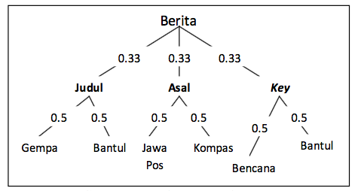

Gambar 2.1. Contoh Representasi Tree

Sebuah tree berita memiliki dari 3 *parent* yaitu, judul, asal, dan *key*. Masing-masing *parent* memiliki bobot, yang jika dijumlahkan akan bernilai 1. Bobot masing-masing *parent* diperoleh dari persamaan (1).

(1)

Wi = 1 / n

**Keterangan:**

Wi : bobot parent ke-i

n : total parent yang ada

Setiap *parent* memiliki anak yang disebut dengan *identifier*. Berdasarkan Gambar 2.1, yang menjadi *identifier* dari *parent* judul adalah gempa dan bantul. *Identifier* dari *parent* asal adalah jawa pos dan kompas, sedangkan *identifier* untuk *parent* *key* adalah bencana dan bantul. Setiap *identifier* juga memiliki bobot yang diperoleh dari persamaan (2).

(2)

Wind = frek / n

**Keterangan:**

Wind : bobot identifier ke-i

frek : jumlah kemunculan identifier

n : total kemunculan identifier yang ada pada suatu cabang

Setelah menemukan bobot *parent* dan *identifier*, dapat dilakukan langkah selanjutnya dengan mengetahui *tree* inputan dari *user*. Gambar 2.2 merupakan contoh *tree* utama sedangkan Gambar 2.3 merupakan contoh *tree* inputan dari *user*.

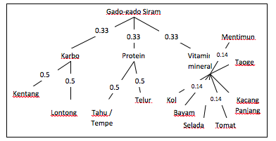

Gambar 2.2. Contoh Tree Masakan Gado-Gado Siram

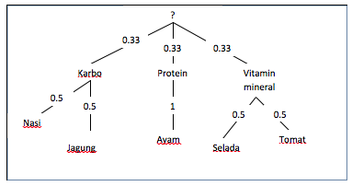

Gambar 2.3. Contoh Tree Masakan Inputan User

Dengan membandingkan 2 *tree* yang memiliki nama *parent* yang sama pada Gambar 2.2 dan Gambar 2.3, perhitungan tingkat kemiripan dapat dilakukan. Perhitungan dilakukan dengan membandingkan tiap *parent* yang sama beserta dengan *identifier* yang dimilikinya [10]. Perhitungan tersebut dapat dilihat pada persamaan (3).

(3)

BK = ∑ (( W(i) * W(j)) * ( ∑ Wind(i) * Wind(j)))

**Keterangan:**

BK : bobot kemiripan

W(i) : bobot *parent* utama ke-i

W(j) : bobot *parent* inputan ke-j

Wind(i) : bobot *identifier* utama ke-i

Wind(j) : bobot *identifier* inputan ke-j

Pemberian bobot juga berpengaruh pada hasil *similarity*, terdapat dua pohon yaitu pohon x dan pohon y. Pada pohon x terdapat label root dan label node yang berbeda. Penjelasan ini dapat dilihat pada Gambar 2.4 [3].

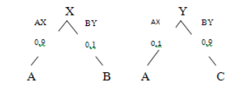

**Gambar 2.4.**Pasangan *Tree* yang Memiliki Bobot yang Berbeda

Sewaktu penghitungan, kontribusi bobot cabang juga diperhitungkan. Bobot dirata-rata menggunakan rata-rata aritmatika (wi + wi)/2. Nilai rata-rata bobot sebuah cabang dikalikan dengan kemiripan Si yang diperoleh secara rekursif. Nilai Si pertama diperoleh berdasar kemiripan *leaf node* dan dapat diatur nilainya menggunakan fungsi A(Si).

Algoritma *Extended Weighted Tree Similarity* pada awalnya bersifat *string matching* di bagian *node*-nya. Dengan demikian apabila *node*-nya sama menghasilkan nilai 1, sedangkan bila berbeda menghasilkan nilai 0. Misalkan terdapat dua buah nilai 70 dan 85, algoritma ini tidak menganggap adanya kemiripan antara dua nilai ini, sehingga similaritanya adalah 0, walaupun secara intuitif dapat menilai kemiripan antara dua nilai tersebut.

Pada pengembangan algoritma telah diusulkan penggunaan penanganan khusus *local similarity* untuk *leaf node* tertentu. Penghitungan kemiripan *node* dilakukan berdasarkan karakteristik *node* tersebut. Apakah suatu *node* merupakan bilangan, kata, tanggal, atau lainnya. Peningkatan ini membuat nilai kemiripan *leaf node* dapat bernilai kontinyu antara 0 sampai dengan 1 yang berarti meningkatkan unjuk kerja algoritma secara umum [3].

Similaritas kedua label pada cabang “AX” adalah 1 karena keduanya sama, sedangkan cabang “BY” yang punya label berbeda adalah 0. Perumusan penghitungan kemiripan tree ini terdapat di dalam Persamaan (4) berikut :

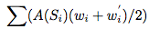(4)

Dengan A(Si) adalah nilai kemiripan *leaf node*, wi dan wi' adalah bobot pasangan *arc weighted* *tree*. Penilaian A(Si) menggunakan logika AND, sedangkan penilaian bobot pasangan menggunakan logika OR.

Pada contoh gambar 2.4, perilaku algoritma dapat dijelaskan sebagai berikut. Awalnya dihitung kemiripan *node* cabang “AX” adalah 1 karena keduanya sama, sedangkan cabang “BY” yang punya label berbeda adalah 0. Kemiripan ini dikalikan rata-rata bobot cabang “AX” (0,9+0,1)/2 sehingga menghasilkan suatu nilai kemiripan cabang. Algoritma kemudian mencari kemiripan node cabang berikutnya yaitu “BY” namun perbedaan label pada cabang “BY” adalah 0 sehingga dapat disimpulkan bahwa cabang “BY pada *tree* X dan Y berbeda maka tidak perlu dilakukan perhitungan. Algoritma bergerak ke cabang lainnya dalam suatu *tree* dan mengakumulasi kemiripan dengan cabang lain yang setingkat sehingga menghasilkan kemiripan total.

Kemiripan total pada *tree* X dan Y dapat dihitung melalui perumusan (5) berikut :

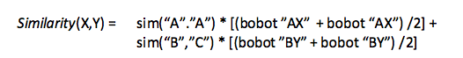(5)

Hasil pengamatan ini menunjukkan bahwa nilai similaritas dua buah *tree* yang memiliki label *node* persis sama menyebabkan distribusi bobot cabangnya tidak berpengaruh terhadap nilai similaritas. Nilai bobot akan memiliki pengaruh jika ada perbedaan nilai minimal pada salah satu cabangnya [3].

## Basis Data

Basis data merupakan data yang saling berhubungan satu sama lain, tersimpan diluar komputer dan digunakan perangkat lunak untuk memanipulasinya. Basis data merupakan salah satu komponen yang sangat penting dalam sistem informasi, fungsinya sebagai penyedia informasi bagi pemakainya [11].

Basis data diakses atau dimanipulasi dengan menggunakan perangkat lunak paket yang disebut DBMS (*Database* Management Sistem).

## MySQL

MySQL adalah sebuah perangkat lunak sistem manajemen basis data atau DBMS yang *multithread*, *multi-user*. Seperti halnya Oracle, PostgreSQL, MSSQL dan sebagainya. SQL merupakan singkatan dari *Structure Query Language*, didefinisikan sebagai suatu sintaks perintah-perintah tertentu atau bahasa program yang digunakan untuk mengelola suatu *database*. MySQL merupakan sebutan untuk software yang menggunakan perintah bahasa SQL. *Sctuctured Query Language* (SQL) merupakan sebuah konsep pengoperasian *database* dalam melakukan pencarian data, menambah, menghapus dan memperbaharui data dengan mudah dan dikerjakan secara otomatis dengan menggunakan *query* tersebut. Bebrapa *query* dasar dalam MySQL, antara lain :

* 1. *SELECT* : Merupakan perintah SQL yang digunakan untuk menampilkan data-data dalam suatu tabel yang terdapat dalam basis data.
  2. *INSERT* : Merupakan perintah SQL yang digunakan untuk menambahkan data-data kedalam suatu tabel yang terdapat dalam basis data.
  3. *CREATE* : Merupakan perintah SQL yang digunakan untuk membuat suatu tabel dengan menggunakan *query CREATE TABLE* serta membuat suatu basis data dengan menggunakan *query CREATE DATABASE*.
  4. *UPDATE* : Merupakan perintah SQL yang digunakan untuk melakukan perubahan data (*edit* data) yang ada dalam suatu tabel yang terdapat dalam basis data.
  5. *DELETE* : Merupakan perintah SQL yang digunakan untuk melakukan penghapusan data yang tidak diperlukan lagi.
  6. *DROP* : Merupakan suatu perintah SQL yang digunakan untuk menghapus tabel dengan menggunakan *query DROP TABLE* dan digunakan untuk menghapus basis data dengan menggunakan *query DROP DATABASE*.
  7. *USE* : Merupakan perintah SQL yang digunakan untuk menggunakan atau memilih suatu basis data yang akan digunakan dalam pengoperasian data.
  8. *SHOW* : Merupakan perintah SQL yang digunakan untuk melihat tabel-tabel yang terdapat di dalam basis data yang dipilih dengan *query USE* dengan menggunakan *query SHOW TABLE*. Selain itu dapat digunakan untuk melihat struktur dalam suatu table dengan menggunakan *query SHOW COLUMNS* dan dapat menampilkan basis data yang terdapat didalamnya dengan menggunakan *query SHOW DATABASES*.
  9. *ALTER* : Merupakan perintah SQL yang digunakan untuk melakukan modifikasi suatu tabel.

Dalam menjalankan *query* atau perintah-perintah SQL yang terdapat dalam MySQL, dibutuhkan bebrapa operator logika dan operator relasi yang digunakan pada saat akan menampilkan suatu data dengan kriteria tertentu. Operator relasi dan operator logika tersebut ialah:

Tabel 2.2. Tabel Operator Relasi

|  |  |
| --- | --- |
| **Operator Relasi** | **Arti** |
| = | Operator yang digunakan untuk mendefinisikan sama dengan. |
| > | Operator pembanding yang digunakan untuk membandingkan dua buah nilai dan mencari yang lebih besar. |
| >= | Operator pembanding dua buah nilai untuk mencari nilai yang lebih besar atau sama dengan. |
| < | Operator pembanding dua buah nilai untuk mencari nilai yang lebih kecil. |
| <= | Operator pembanding dua buah nilai untuk mencari nilai yang lebih kecil atau sama dengan. |
| <> | Operator yang digunakan untuk mendefinisikan tidak sama dengan. |
| *LIKE* | Mencari suatu data yang mengandung suatu kata atau suatu huruf tertentu. |
| *BETWEEN* | Operator yang digunakan untuk mencari data rentang antara dua nilai. |

Tabel 2.3. Tabel Operator Logika

|  |  |
| --- | --- |
| **Operator Logika** | **Arti** |
| *OR* | untuk memilih baris yang memenuhi satu dari beberapa kondisi yang diberikan. |
| *AND* | Untuk memilih baris yang harus memenuhi smua persayarat yang diberikan. |
| *NOT* | Mencari baris yang tidak memenuhi kondisi yang diberikan. |

## *Entity Relationship Diagram* (ERD)

*Entity Relationship Diagram* (ERD) adalah suatu model jaringan yang disimpan dalam sistem secara abstrak dan ERD merupakan model jaringan data yang menekankan pada struktur-struktur dan *relationship* data.

Biasanya ERD ini digunakan oleh professional sistem untuk berkomunikasi dengan pemakaian eksekutif tingkat tinggi dalam suatu organisasi. ERD juga menguntungkan bagi profesional sistem karena ERD memperlihatkan hubungan antar data store pada DFD. Ada 3 (tiga) macam simbol yang digunakan dalam ERD yaitu :

1. Entitas (*entity*)

Entitas merupakan individu yang mewakili sesuatu yang nyata eksistensinya dan dapat dibedakan dari sesuatu yang lain. Entitas dapat berupa objek, orang, konsep, abstrak atau kejadian.

1. Relasi (*relasionship*)

Adalah hubungan atau asosiasi suatu entitas dengan dirinya sendiri atau dengan entitas lainnya. *Relationship* digambarkan sebagai garis yang menghubungkan entitas-entitas yang dipandang memiliki hubungan antara satu dengan yang lainnya.

1. Atribut (*attribute*)

Atribut mendeskripsikan karakteristik dari suatu entitas. Umumnya penetapan atribut bagi sebuah entitas didasarkan pada fakta yang ada.

Menurut Ladjamudin (2005:142), ada 3 (tiga) jenis relasi hubungan atribut dalam satu file, yaitu relasi satu ke satu, relasi satu ke banyak dan relasi banyak ke banyak [12].

a. Relasi Satu ke Satu

Hubungan antara *file* pertama dengan kedua adalah satu banding satu dengan relasi antar keduanya diwakilkan dengan tanda panah tunggal.

b. Relasi Satu ke Banyak

Hubungan antara *file* pertama dengan *file* kedua adalah satu banding banyak atau dapat pula dibalik, banyak banding satu dengan relasi antara keduanya diwakilkan dengan tanda panah ganda untuk menunjukkan hubungan banyak tersebut.

c. Relasi Banyak ke Banyak

Hubungan antara *file* pertama dengan *file* kedua adalah banyak banding banyak dengan relasi antar keduanya diwakilkan dengan tanda panah ganda untuk menunjukkan hubungan banyak tersebut.

Penentuan struktur *file* dilakukan dengan menentukan *file-file* apa saja yang harus disediakan dan yang akan digunakan dalam aktivitas kerja jika sistem diimplementasikan. Pemilihan *file* dapat ditentukan dari skema ER yang telah dalam bentuk tabel normal. Dari tabel tersebut baru akan dibuatkan struktur filenya. Struktur *file* berisi data yang harus disimpan oleh perusahaan serta cara data tersebut akan diakses.

## *Unified Modeling Language* (UML)

Menurut Haviluddin (2011:1) *Unified Modeling Language* (UML) adalah suatu alat untuk memvisualisasikan dan mendokumentasikan hasil analisa dan desain yang berisi sintak dalam memodelkan sistem secara visual juga merupakan satu umpulan konvensi pemodelan yang digunakan untuk menentukan atau menggambarkan sebuah sistem software yang terkait dengan objek [13]. Berikut gambar dari diagram UML.

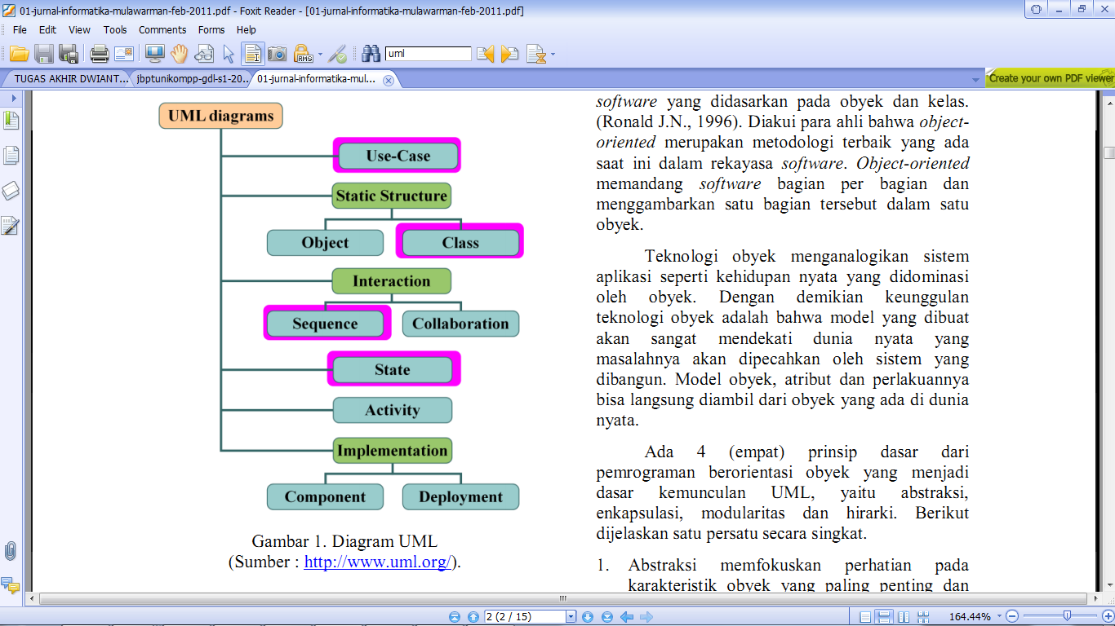

Gambar 2.5.Gambar Diagram UML [13]

Tujuan dari penggunaan diagram menurut Schmuller J.(2004), “*The purpose of the diagram is to present multiple views of a system; this set of multiple views is called a model”* [13] yang memiliki arti dalam bahasa Indonesia “Tujuan dari diagram adalah untuk menampilkan atau menyajikan beberapa tampilan dari suatu sistem; beberapa tampilan ini disebut dengan model”.

Menurut Sugrue J.(2009) tujuan utama dari desain UML adalah [13] :

1. Menyediakan analisis dan desain sistem suatu bahasa permodelan visual yang ekspresif sehingga pengguna dapat mengembangkan dan melakukan pertukaran model data yang bermakna;
2. Sebagai penyedia mekanisme yang spesialisasi untuk memperluas konsep tersebut;
3. Memberikan dasar formal untuk pemahaman dalam bahasa permodelan;
4. Mendorong pertumbuhan pasar terhadap penggunaan alat desain sistem yang berorientasi objek;
5. Mendukung konsep pembangunan tingkat yang lebih tinggi seperti kolaborasi, kerangka, pola dan komponen terhadap suatu sistem.

### *Use Case* Diagram

*Use case* adalah abstraksi dari interaksi antara sistem dan aktor. *Use case* bekerja dengan cara mendeskripsikan tipe interaksi antara *user* sebuah sistem dengan sistemnya sendiri melalui sebuah cerita bagaimana sebuah sistem dipakai. *use case* merupakan konstruksi untuk mendeskripsikan bagaimana sistem akan terlihat di mata *user*. Sedangkan *use case* diagram memfasilitasi komunikasi diantara analis dan pengguna serta antara analis dan klien.

Diagram *use case* berguna dalam tiga hal, antara lain :

1. Menjelaskan fasilitas yang ada (*requirements*)

*Use case* baru selalu menghasilkan fasilitas baru ketika sistem di analisa, dan design menjadilebih jelas.

1. Komunikasi dengan klien

Penggunaan notasi dan simbol dalam diagram *use case* membuat pengembang lebih mudah berkomunikasi dengan klien-kliennya.

1. Membuat test dari kasus-kasus secara umum

Kumpulan dari kejadian-kejadian untuk *use case* bisa dilakukan test kasus layak untuk kejadian-kejadian tersebut.

Menurut Menurut Haviluddin (2011:6) komponen-komponen pembentuk *Use Case* terdiri dari aktor dan usecase [21].

1. *Actor*

*Actor* merupakan penentu peran yang dimainkan oleh *user* atau sistem lain yang berinteraksi dengan subjek. *Actor* merupakan segala sesuatu yang berinterasi langsung dengan sistem aplikasi komputer yang bertugas memberikan informasi kepada sistem serta dapat memberikan perintah kepada sistem untuk melakukan suatu tugas.



Gambar 2.6. *Use case actor*

1. *Use Case*

*Use Case* merupakan deskripsi fungsi dari sebuah sistem yang bekerja dengan cara mendeskripsikan tipikal interaksi antara pengguna sebuah sistem dengan sistem itu sendiri melalui sebuah cerita mengenai bagaimana sistem tersebut digunakan.



Gambar 2.7. *Use case*

### *Sequence* Diagram

Diagram *Class* dan diagram *object* merupakan suatu gambaran model statis. Namun ada jugayang bersifat dinamis, seperti diagram *interaction*. diagram *sequence* merupakan salah satu diagram *interaction* yang menjelaskan bagaimana suatu operasi itu dilakukan. Diagram ini diatur berdasarkan waktu. Objek-objek yang berkaitan dengan proses berjalannya operasi diurutkan dari kiri ke kanan berdasarkan waktu terjadinya dalam pesan yang terurut.

Menurut Nugroho (2009:38), tujuan penggunaan *sequence* diagram adalah sebagai berikut [14] :

a. Mengkomunikasikan *requirement* kepada tim teknis karena diagram ini dapat lebih mudah untuk menjadi model desain serta mudah digunakan dalam melakukan permodelan suatu sistem.

b. Merupakan diagram yang paling cocok untuk mengembangkan model deskripsi *use case* menjadi spesifikasi desain.

c. Analisa dan desain, memfokuskan pada identifikasi method di dalam sebuah sistem. *Sequence* diagram biasanya dipakai untuk memodelkan :

1. Deskripsi tentang sistem yang ada pada sebuah/beberapa *use case* pada *use case* diagram, yang menggambarkan hubungan antara *actor* dan *use case* diagram;
2. Logika dari *method* (*operation*, *function* atau *procedure*);
3. Logika dari *service* (*high level method*).

Komponen-komponen yang digunakan dalam melakukan permodelan menggunakan *sequence* diagram adalah sebagai berikut :

1. *Actor*

*Actor* merupakan segala sesuatu yang berinterasi langsung dengan sistem aplikasi komputer yang bertugas memberikan informasi kepada sistem serta dapat memberikan perintah kepada sistem untuk melakukan suatu tugas.



Gambar 2.8. *Actor* pada *sequence* diagram

1. *Object*

*Object* Merupakan komponen dalam melakukan permodelan menggunakan *sequence* diagram dimana komponen ini digunakan sebagai objek-objek yang akan digunakan didalam pembuatan diagram.



Gambar 2.9. *Object* pada *sequence* diagram

1. *Stimulus*

*Stimulus* Merupakan komponen dalam melakukan permodelan menggunakan *sequence* diagram dimana komponen ini digunakan sebagai penanda adanya hubungan yang terjadi antara dua buah *object* maupun *actor* dimana terjadinya komunikasi berupa pengiriman pesan atau *message*.



Gambar 2.10. *Stimulus*

1. *Self Stimulus*

*Self stimulus* Merupakan komponen dalam melakukan permodelan menggunakan *sequence* diagram dimana komponen ini memiliki fungsi yang sama dengan *stimulus* yaitu digunakan sebagai penanda adanya hubungan yang terjadi antara dua buah *object* maupun *actor*. Namun, komunikasi berupa pengiriman pesan atau *message* dilakukan kepada dirinya sendiri, bukan pada obejek lainnya.



Gambar 2.11. *Self stimulus*

### *Activity* Diagram

Pada dasarnya diagram *Activity* sering digunakan oleh *flowchart*. Diagram ini berhubungan dengan diagram *statechart*. Diagram *statechart* berfokus pada obyek dalam suatu proses (atau proses menjadi suatu objek), diagram Activity berfokus pada aktifitas-aktifitas yang terjadi yang terkait dalam suatu proses tunggal. Jadi dengan kata lain, diagram ini menunjukkan bagaimana aktifitas-aktifitas tersebut bergantung satu sama lain.

Komponen-komponen yang digunakan dalam melakukan permodelan menggunakan *activity* diagram adalah sebagai berikut:

1. *Activity*

*Activity* merupakan komponen yang digunakan dalam pembuatan *activity* diagram yang digunakan untuk memperlihatkan bagaimana masing-masing kelas antarmuka saling berinteraksi satu sama lain.

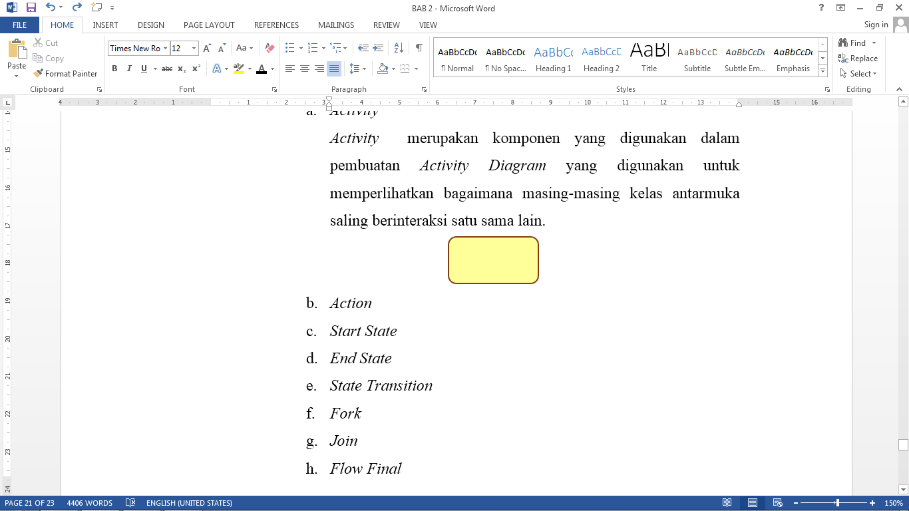

Gambar 2.12. *Activity* pada *activity* diagram

1. *Action*

*Action* merupakan komponen yang berisikan suatu *statement* dari suatu sistem yang mencerminkan eksekusi dari suatu aksi.



Gambar 2.13. *Action* pada *activity* diagram

1. *Start State*

*Start state* merupakan komponen yang digunakan dalam pembuatan *activity* diagram yang digunakan untuk mendeskripsikan bagaimana suatu objek dibentuk dan diawali.



Gambar 2.14. *Start state* pada *activity* diagram

1. *End State*

*End state* merupakan komponen yang digunakan dalam pembuatan *activity* diagram yang digunakan untuk mendeskripsikan bagaimana suatu objek dibentuk dan dihancurkan.



Gambar 2.15. *End state* pada *activity* diagram

1. *State Transition*

*State transition* merupakan komponen yang digunakan dalam pembuatan *activity* diagram yang digunakan untuk memperlihatkan atau menunjukkan kegiatan selanjutnya setelah suatu kegiatan telah selesai dilakukan.



Gambar 2.16. *State transition* pada *activity* diagram

1. *Fork*

*Fork* merupakan komponen yang digunakan dalam pembuatan *activity* diagram yang digunakan untuk menunjukkan aliran percabangan pada permodelan ini.

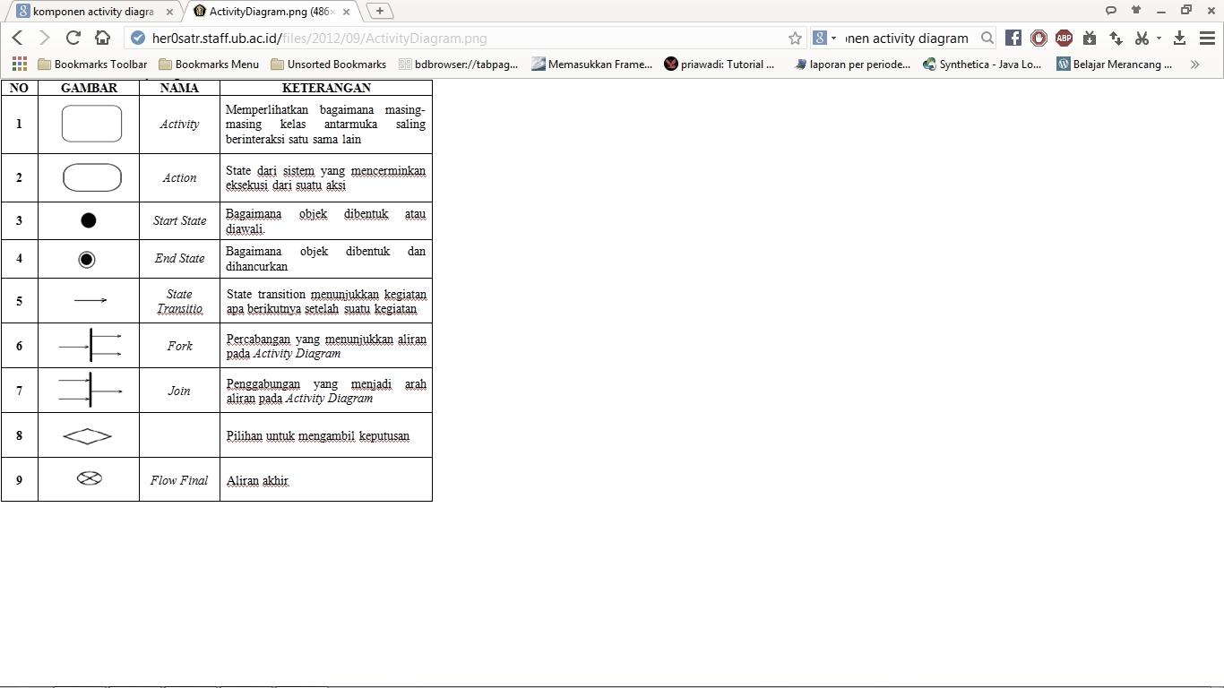

Gambar 2.17. *Fork* pada *activity* diagram

1. *Decision*

*Decision* merupakan komponen yang digunakan dalam pembuatan *activity* diagram yang digunakan untuk menunjukkan pilihan dalam mengambil sebuah keputusan.



Gambar 2.18. *Decision* pada *activity* diagram

1. *Flow Final*

*Flow final* merupakan komponen yang digunakan dalam pembuatan *activity* diagram yang digunakan untuk menunjukkan aliran akhir.



**Gambar 2.19.** *Flow Final* pada *activity* diagram

Berdasarkan beberapa pendapat yang dikemukakan diatas dapat ditarik kesimpulan bahwa “*Unified Modeling Language* (UML) adalah sebuah bahasa yang berdasarkan grafik atau gambar untuk menvisualisasikan, menspesifikasikan, membangun dan pendokumentasian dari sebuah sistem pengembangan perangkat lunak berbasis Objek / *Object Oriented programming (OOP*)”.

## Pengujian *Software*

Pengujian *software* sangat diperlukan untuk memastikan *software*/aplikasi yang sudah/sedang dibuat dapat berjalan sesuai dengan fungsionalitas yang diharapkan. Pengembang atau penguji *software* harus menyiapkan sesi khusus untuk menguji program yang sudah dibuat agar kesalahan ataupun kekurangan dapat dideteksi sejak awal dan dikoreksi secepatnya. Pengujian atau testing sendiri merupakan elemen kritis dari jaminan kualitas perangkat lunak dan merupakan bagian yang tidak terpisah dari siklus hidup pengembangan *software* seperti halnya analisis, desain, dan pengkodean [15].

### *White Box Testing*

*White box Ttsting* adalah salah satu cara untuk menguji suatu aplikasi atau software dengan cara melihat modul untuk dapat meneliti dan menganalisa kode dari program yang di buat ada yang salah atau tidak. Apabila modul yang telah dan sudah di hasilkan berupa output yang tidak sesuai dengan yang di harapkan maka akan dikompilasi ulang dan dilakukan pengecekan kembali kode-kode tersebut hingga sesuai dengan yang diharapkan.

Kasus yang sering menggunakan *white box testing* akan di uji dengan beberapa tahapan yaitu [15]:

1. Melakukan pembuatan *flowgraph* dari struktur program yang ada.
2. Melakukan perhitungan *cyclomatic complexity* berdasarkan *flowgraph* dengan menggunakan rumus V(G) = E - N + 2 dimana E merupakan jumlah *edge* yang ada pada *flowgraph* dan N merupakan jumlah *node* pada *flowgraph*.
3. Memberikan informasi mengenai total path pada *independent path* yang diperoleh dari *cyclomatic complexity.*
4. Melakukan pembentukan matriks untuk penomoran *cyclomatic complexity* dimana perhitungan penomoran *cyclomatic complexity* dapat dilakukan dengan menggunakan persamaan V(G) = X + 1.
5. Melakukan pengujian terhadap beberapa kondisi yang ada pada sistem untuk memperoleh hasil output yang dinyatakan sesuai.

### *Black Box Testing*

*Black box testing* berfokus pada spesifikasi fungsional dari perangkat lunak. Tester dapat mendefinisikan kumpulan kondisi input dan melakukan pengetesan pada spesifikasi fungsional program.

*Black box testing* bukanlah solusi alternatif dari *white box testing* tapi lebih merupakan pelengkap untuk menguji hal-hal yang tidak dicakup oleh *white box testing*.

*Black box testing* cenderung untuk menemukan hal-hal berikut [16] :

1. Fungsi yang tidak benar atau tidak ada.
2. Kesalahan antar muka (*interface* *errors*).
3. Kesalahan pada struktur data dan akses basis data.
4. Kesalahan performansi (*performance errors*).
5. Kesalahan inisialisasi dan terminasi.

# BAB III

# ANALISIS DAN PERANCANGAN SISTEM

## Garis Besar Sistem

Secara garis besar sistem informasi lowongan kerja yang dirancang dengan menggunakan algoritma *Extended Weighted Tree Similarity* ini bertujuan untuk mendistribusikan informasi kepada pencari kerja yang membutuhkan lowongan kerja berdasarkan kriteria masing-masing pencari kerja. Data iklan lowongan kerja didapat dari pengiklan yang sudah mendaftar pada sistem kemudian menerbitkan informasi lowongan kerja pada *website* sistem informasi pencarian lowongan kerja ini. Iklan tersebut kemudian ditampilkan pada halaman *website* sehingga pencari kerja dapat melakukan pencarian lowongan kerja dengan mudah. Iklan lowongan kerja yang berisi konten tidak bermanfaat, informasi yang tidak benar atau mengandung unsur penipuan dapat dilaporkan oleh member dan akan ditindak lanjuti setelah di-*review* oleh administrator.

## Analisis Sistem

Analisis sistem (*system analysis*) merupakan tahap penguraian dari suatu sistem informasi yang utuh kedalam bagian-bagian komponennya dengan maksud untuk mengidentifikasikan dan mengevaluasi permasalahan, kesempatan, hambatan yang terjadi dan kebutuhan yang diharapkan sehingga dapat memberikan solusi atas permasalahan yang ada.

## Analisis Kebutuhan

Analisis kebutuhan sistem merupakan tahap analisis yang digunakan untuk mengetahui kebutuhan yang dperlukan dalam merealisasikan sistem yang akan dibuat. Hal ini meliputi kebutuhan perangkat keras, kebutuhan perangkat lunak, kebutuhan informasi, dan kebutuhan pengguna.

### Analisis Kebutuhan Fungsional

Kebutuhan fungsional adalah jenis kebutuhan yang berisi proses-proses apa saja yang nantinya dapat dilakukan oleh sistem. Berikut adalah kebutuhan fungsional dari sistem informasi pencarian lowongan kerja dengan menggunakan algoritma *Extended Weighted Tree Similarity*:

1. Kebutuhan fungsional administrator
2. Sistem dapat melakukan login admin.
3. Sistem dapat melakukan pengolahan master data bidang pekerjaan beserta data fungsi pekerjaan.
4. Sistem dapat melakukan pengolahan master data provinsi dan kota.
5. Sistem dapat melakukan pengolahan master data pendidikan.
6. Sistem dapat melakukan pengelahan master data jurusan.
7. Sistem dapat melakukan pengolahan master data tipe pekerjaan.
8. Sistem dapat melakukan pengolahan master data level karir.
9. Sistem dapat melakukan pengolahan master data *benefit*.
10. Sistem dapat melakukan pengolahan data admin.
11. Sistem dapat mengelola data pengiklan.
12. Sistem dapat melihat data Lowongan kerja.
13. Sistem dapat mengelola data pengaduan yang masuk dari member.
14. Sistem dapat mengelola data member.
15. Sistem data mengelola data benefit.
16. Kebutuhan fungsional pengiklan
17. Sistem dapat melakukan login sesuai dengan hak akses pengguna.
18. Sistem dapat menampilkan profil perusahaan beserta dapat melakukan perubahan data sesuai dengan sesi login masing-masing pengiklan.
19. Sistem dapat menampilkan data iklan lowongan kerja yang telah diterbitkan oleh pengiklan yang telah login.
20. Sistem dapat menampilkan data iklan lowongan kerja yang belum diterbitkan dan masih tersimpan dalam konsep iklan, sehingga pengiklan dapat melanutkan pengisian data iklan yang akan diterbitkan tersebut.
21. Sistem dapat menampilkan form pengaturan akun dimana didalamnya terdapat pengaturan *username*, pengaturan *password*, pengaturan *e-mail* beserta pengaturan untuk tidak mengatifkan akun.
22. Kebutuhan fungsional member
23. Sistem dapat melakukan login sesuai dengan hak akses pengguna.
24. Sistem dapat menampilkan profil member beserta dapat melakukan perubahan data sesuai dengan sesi login masing-masing member.
25. Sistem dapat menampilkan data lowongan yang di favoritkan oleh member.
26. Sistem dapat menampilkan *form* pengaturan akun dimana didalamnya terdapat pengaturan *username*, pengaturan *password*, pengaturan *e-mail* beserta pengaturan untuk tidak mengatifkan akun.
27. Pengunjung
28. Sistem dapat menampilkan *form* pencarian lowongan kerja serta menampilkan hasil pencarian.

### Analisis Kebutuhan Non Fungsional

Kebutuhan non fungsional adalah tipe kebutuhan mengenai faktor-faktor pendukung sistem agar sistem dapat berjalan secara optimal.

1. **Kebutuhan Perangkat Keras (*Hardware*)**

Kebutuhan perangkat keras (*hardware*) merupakan analisis kebutuhan sistem yang digunakan untuk mengetahui secara jelas perangkat yang dibutuhkan untuk mendukung proses pengembangan dan penggunaan dari sistem aplikasi yang akan dibuat. Adapun spesifikasinya sebagai berikut :

1. Kebutuhan perangkat keras yang digunakan untuk pengembangan sistem
2. Intel Core i5 2,5 GHz
3. 4 GB DDR3 PC-12800
4. HDD 500GB SATA
5. Intel HD 4000 Graphic
6. Kebutuhan perangkat keras untuk pengguna
7. Quad-core CPU@1.3 GHz.
8. Minimal *memory* 1 Gb RAM.
9. **Kebutuhan Perangkat Lunak (*Software*)**

Kebutuhan perangkat lunak (*software*) yaitu program yang diperlukan untuk melakukan proses intruksi atau menjalankan perangkat keras. Agar sistem dapat dibuat dan diimplementasikan sesuai perancangan, maka diperlukan suatu perangkat lunak. *Software* yang digunakan dalam pembuatan sistem adalah sebagai berikut:

1. Kebutuhan perangkat lunak yang digunakan untuk pengembangan sistem
2. XAMPP
3. Sublime Text atau Notepad++ sebagai Text Editor
4. Google Chrome dan Mozil Firefox sebagai web *browser*
5. MySQLWorkbench
6. jQuery sebagai javascript *library*
7. Ajax
8. Bootstrap 3 sebagai framework CSS
9. Mac OSX
10. Kebutuhan perangkat lunak untuk pengguna

Perangkat lunak yang digunakan untuk menjalankan sistem oleh pengguna adalah web *browser* seperti Mozila Firefox, Opera, dan Google Chrome.

### Analisis Kebutuhan Pengguna

Kebutuhan pengguna (*user*) ditekankan pada pengguna sistem yaitu pengunjung, member dan pengiklan. Sistem informasi lowongan kerja ini menyediakan fasilitas bagi pihak pengiklan untuk menyebarluaskan informasi lowongan kerja suatu perusahaan sehingga informasi lowongan kerja yang ada pada sistem dapat dengan mudah didistribusikan oleh pencari kerja yang menggunakan sistem ini. Penggunaan algoritma *Extended Weighted Tree Similarity* juga mampu menampilkan hasil pencarian yang tidak menyempit maupun melebar, oleh sebab itu pencari kerja dapat melakukan pencarian pekerjaan berdasarkan kriteria yang diinginkan sehingga hasil pencarian yang ditampilkan merupakan solusi hasil pencarian terbaik dari kriteria pencarian.

### Analisis Keamanan Sistem

Untuk memberikan keamanan terhadap data-data dan informasi yang ada, maka sistem informasi ini dilengkapi dengan beberapa keamanan, yaitu :

1. Hak akses ke sistem manapun dilengkapi dengan *password* terkecuali halaman pencarian lowongan kerja.
2. *Link* url tidak dapat diakses tanpa login terlebih dahulu.

### Analisis Informasi Pada Sistem

1. Sistem akan menampilkan pemberitahuan jika terjadi kesalahan dalam mengisikan *username* dan *password* ketika login.
2. Sistem akan memberikan pemberitahuan jika terjadi kegagalan maupun keberhasilan dalam melakukan pengolahan data yang akan disimpan pada *database* termasuk didalamnya melakukan hapus data, perubahan data dan penambahan data.
3. Sistem akan menampilkan pesan *reporting error*, *notice* dan *warning* pada saat melakukan pengembangan sistem sedangkan pada saat produksi pesan tersebut tidak ditampilkan dengan sintaks :



Gambar 3.1 Sintaks *error reporting* pada php

### Analisis Kinerja Sistem

1. Sistem dapat memberikan informasi terbaru mengenai iklan lowongan kerja yang telah diterbitkan oleh pengiklan sehingga informasi lowongan kerja dapat lebih cepat disebarluaskan kepada pencari kerja.
2. Dapat mencetak iklan lowongan kerja.
3. Member dapat menyimpan informasi lowongan kerja yang disukai untuk dapat di-*review* dan dilihat kembali.

## Analisis Kelayakan Sistem

Tahap ini merupakan tahap yang banyak memberikan pengaruh, dimana pada fase ini akan dilakukan *study* kelayakan terhadap sistem yang akan dibuat dan diterapkan. *Study* kelayakan dilihat dari berbagai macam aspek untuk mengetahui dan menilai dari berbagai sisi.

### Kelayakan Teknologi

Dari segi kelayakan teknologi sistem informasi ini dikatakan layak karena proses mengakses sistem informasi pencarian lowongan kerja ini tidak memerlukan perangkat dengan spesifikasi tinggi.

### Kelayakan Hukum

Jika dilihat dari sisi hukum, sistem ini sifatnya legal. Sistem yang dibangun tidak melanggar aturan-aturan pengadaan sistem informasi. Untuk menerapkan sebuah sistem baru harus bersamaan dengan pemenuhan ketentuan-ketentuan yang berlaku, hal ini dikarenakan undang-undang mengenai hak cipta sudah diberlakukan. Sistem ini dibangun dengan menggunakan perangkat lunak yang asli, atau setidaknya menggunakan perangkat lunak *open source*.

Konten-konten yang akan ditampilkan dalam sistem ini tidak mengandung SARA serta pornografi karena segala sesuatu yang menyalahi aturan Undang-Undang dari segi penerbitan iklan akan ditindak lanjuti dengan cara menghapus iklan tersebut.

Dari beberapa uraian diatas maka dapat ditarik kesimpulan bahwa dari segi hukum sistem informasi pencarian lowongan kerja ini dinyatakan layak.

### Kelayakan Operasional

Dari segi operasional sistem informasi ini sudah dikatakan layak, karena sebagain besar masyarakat sudah sangat familiar dengan penggunaan internet dalam mengakses *blog* maupun *website* dalam melakukan pencarian informasi dengan waktu yang lebih optiomal sehingga mampu melakukan, menjalankan dan mengendalikan aplikasi tersebut. Selain itu pengguna *smartphone* dikalangan masyarakat juga meningkat, dapat diartikan masyarakat juga dapat mengakses *website* layanan informasi pencarian lowongan kerja ini dengan mudah melalui *smartphone*.

## Algoritma *Extended Weighted Tree Similarity*

Berikut adalah rancangan algoritma atau langkah-langkah kerja layanan informasi pencarian lowongan kerja menggunakan algoritma *Extended Weighted Tree Similarity.*

Langkah Pertama dalam menjalankan algoritma adalah melakukan penentuan kriteria yang akan menjadi acuan serta pembanding suatu inputan pencari kerja dengan data iklan yang ada pada *database*. Kriteria pencarian yang ditentukan dan dibandingkan adalah sebagai berikut :

1. Kriteria provinsi dan kota yang ada di Indonesia. Kriteria lokasi pengiklan akan dibandingkan dengan kriteria inputan pencari kerja.
2. Kriteria bidang pekerjaan dan fungsi bidang pekerjaan sesuai dengan bidang yang telah dipilih.
3. Kriteria pendidikan yang dibutuhkan oleh pengiklan dan dibandingkan dengan pendidikan terakhir pencari kerja.
4. Kriteria jurusan yang dibutuhkan oleh pengiklan dan dibandingkan dengan jurusan yang ditempuh pencari kerja.
5. Kriteria Gaji, terdiri dari Gaji minimum dan Gaji maksimum.
6. Kriteria level karir pekerjaan berisikan level atau tingkatan kemampuan pelamar kerja yang dibutuhkan oleh pengiklan.
7. Kriteria tipe pekerjaan berisikan macam-macam tipe pekerjaan dari yang bersifat tetap, paruh waktu, hingga *freelance*.

Data inputan dan data pada *database* akan dibandingkan berdasarkan kriteria yang direpresentasikan ke dalam sebuah *tree*. Representasi *tree* dalam suatu *weighted tree* mengikuti aturan sebagai berikut :

1. *Node*-nya berlabel
2. Cabang berlabel
3. Cabang berbobot
4. bobot tiap cabang telah ternormalkan serta jumlah bobot dalam cabang setingkat *subtree* yang sama adalah 1.
5. Label terurut sesuai abjad dari kiri ke kanan.

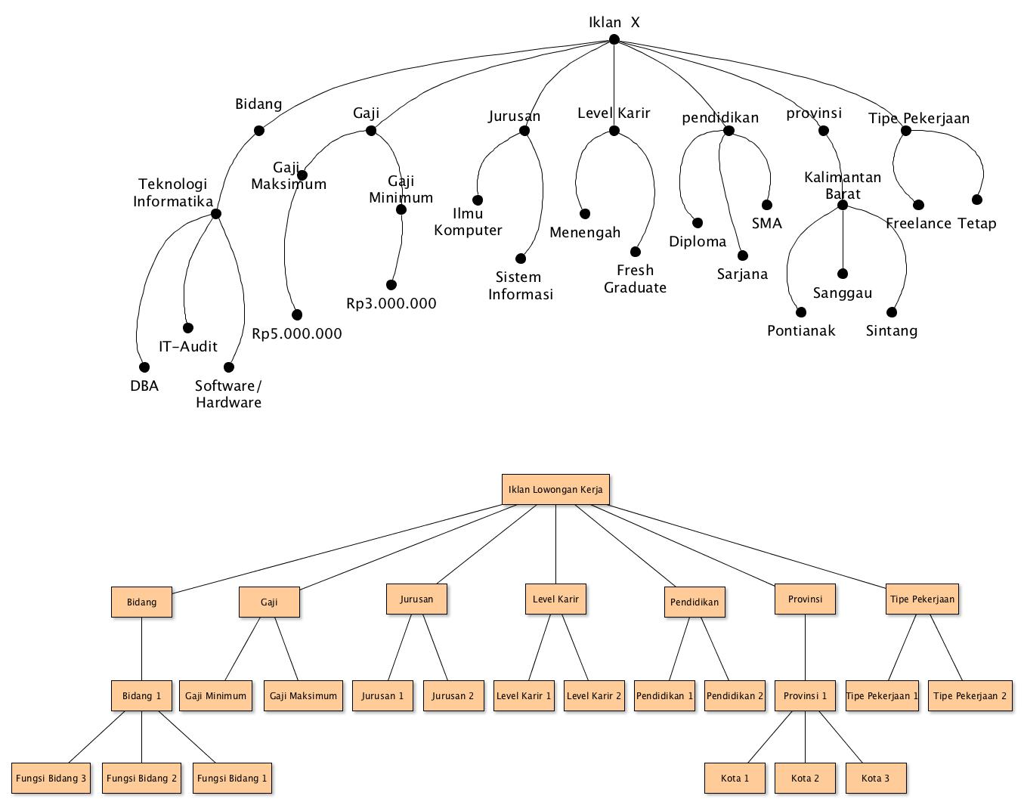

Gambar 3.2 *Representasi tree*

Struktur data sebuah *tree* yang telah direpresentasikan terdiri dari label pada *root node*, label pada *parent node*, label pada *child node* dan label pada *leaf node*. Pada penelitian ini yang menjadi *root* adalah label *node* Iklan X karena label *node* tersebut tidak menjadi *child* dari label *node* lain, dalam artian label *node* Iklan X merupakan label *node* dengan level 0 atau level tertinggi suatu *tree*. label *node* Bidang, Gaji, Jurusan, Level Karir, Pendidikan, Provinsi dan Tipe Kerja merupakan *child* dari label *node* Iklan X, sekaligus menjadi *parent* pada cabang dibawahnya. *Leaf node* adalah suatu *node* dengan level paling bawah, dimana *node* tersebut tidak memiliki cabang dibawahnya dan *node* tersebut merupakan *node* terakhir suatu cabang dalam sebuah *tree*.

Representasi *tree* dalam implementasi kode program dibentuk dengan menggunakan array multidimensi dimana *key* dari sebuah array adalah *parent node* dari sebuah tree dan *value*-nya adalah *leaf node*. Representasi *tree* kedalam bentuk array multidimensi yang ada kemudian diubah kedalam bentuk lainnya menggunakan fungsi *serialize* pada saat melakukan penulisan *kode* program.

Perhitungan bobot pada masing-masing cabang *parent node* ditentukan dengan menggunakan rumus W(i) = 1 / n dimana Wi adalah bobot parent ke-i dan n adalah total parent yang ada. Bobot dari masing-masing *parent node* pada gambar 3.1 adalah:

Tabel 3.1 Perhitungan bobot *parent*

|  |  |  |
| --- | --- | --- |
| **Kriteria** | **Rumus** | **Bobot** |
| Bidang | W(bidang) = 1/7 | 0.14285714 |
| Gaji | W(gaji) = 1/7 | 0.14285714 |
| Jurusan | W(jurusan) = 1/7 | 0.14285714 |
| Level Karir | W(level karir) = 1/7 | 0.14285714 |
| Pendidikan | W(pendidikan) = 1/7 | 0.14285714 |
| Provinsi | W(provinsi) = 1/7 | 0.14285714 |
| Tipe Kerja | W(tipe kerja) = 1/7 | 0.14285714 |
| Total Parent (n) | | 7 |
| Total Bobot | | 1 |

Untuk perhitungan *child node* dilakukan dengan menganalisa apakah sebuah *child* memiliki cabang dibawahnya atau tidak. Jika suatu *child* menjadi *parent* dari cabang dibawahnya, maka perhitungan bobot *child node* dilakukan dengan rumus yang sama dengan *parent node*. *Child node* pada gambar 3.2 adalah Kalimantan Barat yang merupakan *child node* dari provinsi dan Teknologi Informatika yang merupakan *child node* dari bidang. Kedua *child node* tersebut memiliki cabang dibawahnya sehingga perhitungan bobot yang dihasilkan adalah sebagai berikut :

Tabel 3.2 Perhitungan bobot *child*

|  |  |  |  |  |
| --- | --- | --- | --- | --- |
| **Parent** | **Child** | **Total Child** | **Rumus** | **Bobot** |
| Gaji | Gaji Maksimum | 2 | W=1/2 | 0.5 |
| Gaji Minimum | 2 | W=1/2 | 0.5 |
| Bidang | Teknologi Informatika | 1 | W = 1/1 | 1 |
| Provinsi | Kalimantan Barat | 1 | W = 1/1 | 1 |

*Leaf node* merupakan cabang akhir dari suatu *tree*, dimana cabang tersebut tidak memiliki cabang lain dibawahnya. Perhitungan bobot *leaf node* dilakukan dengan menggunakan rumus Wind = Frek / n dimana Wind merupakan bobot identifier / *leaf node* ke-i, frek merupakan frekuensi masing-masing cabang dan n adalah total keseluruhan frekuensi pada tiap-tiap cabang pada parent yang sama. Dari hasil perumusan yang ada dihasilkan bobot *leaf* sebagai berikut:

Tabel 3.3 Perhitungan bobot *Leaf*

|  |  |  |  |  |
| --- | --- | --- | --- | --- |
| **Parent** | **Leaf node** | **Frek** | **Rumus** | **Bobot** |
| **Teknologi Informatika** | DBA | 1 | W= 1/3 | 0.33333333 |
| IT-Audit | 1 | W=1/3 | 0.33333333 |
| Software/Hardware | 1 | W=1/3 | 0.33333333 |
| **Total Bobot** | | | **1** |
| **Gaji Maksimum** | Rp5000.000,- | 1 | W=1/1 | 1 |
| **Total Bobot** | | | **1** |
| **Gaji Minimum** | Rp3000.000 | 1 | W=1/1 | 1 |
| **Total Bobot** | | | **1** |
| **Jurusan** | Ilmu Komputer | 1 | W=1/2 | 0.5 |
| Sistem Informasi | 1 | W=1/2 | 0.5 |
| **Total Bobot** | | | **1** |
| **Level Karir** | Fresh Graduate | 1 | W=1/2 | 0.5 |
| Menengah | 1 | W=1/2 | 0.5 |
| **Total Bobot** | | | 1 |
| **Pendidikan** | Diploma | 1 | W=1/3 | 0.33333333 |
| Sarjana | 1 | W=1/3 | 0.33333333 |
| SMA | 1 | W=1/3 | 0.33333333 |
| **Total Bobot** | | | **1** |
| **Kalimantan Barat** | Pontianak | 1 | W=1/3 | 0.33333333 |
| Sanggau | 1 | W=1/3 | 0.33333333 |
| Sintang | 1 | W=1/3 | 0.33333333 |
| **Total Bobot** | | | **1** |
| **Tipe Kerja** | Freelance | 1 | W=1/2 | 0.5 |
| Tetap | 1 | W=1/2 | 0.5 |
| **Total Bobot** | | | **1** |

### Perhitungan Kemiripan Gabungan

Terdapat sebuah contoh *tree* inputan pencari kerja yang telah dilakukan perhitungan bobot masing-masing cabang dan dipaparkan dalam bentuk tabel yaitu **P1** yang dipaparkan pada tabel 3.5 akan dilakukan perhitungan kemiripan dengan 2 buah contoh *tree* iklan lowongan kerja, yaitu **Iklan 1** dan **Iklan 2** pada tabel 3.4. Level 0 mempresentasikan *node* label *root*, Level 1 merupakan cabang dibawah level 0 dan seterusnya untuk level 2 dan level 3.

Tabel 3.4 Detail *weighted tree* Iklan lowongan kerja

|  |  |  |  |  |
| --- | --- | --- | --- | --- |
| **Level 0** | **Level 1** | **Level 2** | **Level 3** | **Bobot** |
| **Iklan 1** |  | | | |
| Bidang |  | | 0.14285714 |
| Teknologi Informatika |  | 1 |
| DBA | 0.33333333 |
| IT-Audit | 0.33333333 |
| Software/Hardware | 0.33333333 |
| Gaji |  | | 0.14285714 |
| Gaji Maksimum |  | 0.5 |
| Rp5000.000,- | 1 |
| Gaji Minimum |  | 0.5 |
| Rp3000.000,- | 1 |
| Jurusan |  | | 0.14285714 |
| Ilmu Komputer |  | 0.5 |
| Sistem Informasi |  | 0.5 |
| Level Karir |  | | 0.14285714 |
| Fresh Graduate |  | 0.5 |
| Menengah |  | 0.5 |
| Pendidikan |  | | 0.14285714 |
| Diploma |  | 0.33333333 |
| Sarjana |  | 0.33333333 |
| SMA |  | 0.33333333 |
| Provinsi |  | | 0.14285714 |
| Kalimantan Barat |  | 1 |
| Pontianak | 0.33333333 |
| Sanggau | 0.33333333 |
| Sintang | 0.33333333 |
| Tipe Pekerjaan |  | | 0.14285714 |
| Freelance |  | 0.5 |
| Tetap |  | 0.5 |
| **Iklan 2** |  | | | |
| Bidang |  | | 0.14285714 |
| Akunting |  | 1 |
| Akuntan | 0.5 |
| Konsulting | 0.5 |
| Gaji |  | | 0.14285714 |
| Gaji Maksimum |  | 0.5 |
| Rp4000.000,- | 1 |
| Gaji Minimum |  | 0.5 |
| Rp2000.000,- | 1 |
| Jurusan |  | | 0.14285714 |
| Akutansi |  | 1 |
| Level Karir |  | | 0.14285714 |
| Menengah |  | 1 |
| Pendidikan |  | | 0.14285714 |
| Diploma |  | 0.5 |
| Sarjana |  | 0.5 |
| Provinsi |  | | 0.14285714 |
| DKI Jakarta |  | 1 |
| Jakarta Pusat | 0.5 |
| Jakarta Selatan | 0.5 |
| Tipe Kerja |  | | 0.14285714 |
| Tetap |  | 1 |

Tabel 3.5 Detail *weighted tree* pencari kerja

|  |  |  |  |  |
| --- | --- | --- | --- | --- |
| **Level 0** | **Level 1** | **Level 2** | **Level 3** | **Bobot** |
| **P1** |  | | | |
| Bidang |  | | 0.14285714 |
| Semua Bidang |  | 1 |
| Semua Fungsi | 1 |
| Gaji |  | | 0.14285714 |
| Gaji Maksimum |  | 0.5 |
| Rp5000.000,- | 1 |
| Gaji Minimum |  | 0.5 |
| Rp2500.000,- | 1 |
| Jurusan |  | | 0.14285714 |
| Manajemen Informatika |  | 0.5 |
| Sistem Informasi |  | 0.5 |
| Level Karir |  | | 0.14285714 |
| Fresh Graduate |  | 0.5 |
| Pemula |  | 0.5 |
| Pendidikan |  | | 0.14285714 |
| Diploma |  | 1 |
| Provinsi |  | | 0.14285714 |
| DKI Jakarta |  | 1 |
|  | Semua Kota di DKI Jakarta | 1 |
| Tipe Pekerjaan |  | | 0.14285714 |
| Tetap |  | 1 |

Perhitungan similaritas suatu cabang dilakukan mulai dari cabang paling kiri, ketika cabang tersebut memiliki *node* label yang sama, maka pencarian akan diteruskan pada cabang dibawahnya. Sebaliknya, jika suatu cabang memiliki *node* label yang berbeda maka similaritas kedua *node* label adalah 0 sehingga cabang dibawah *node* label tersebut tidak perlu diperhitungkan. Perhitungan similaritas dilakukan dengan menggunakan rumus Σ(A(Si)*(Wpekerja+Wiklan)/2).

1. **Perhitungan similaritas P1 dengan Iklan 1**
2. Bidang

Pada kasus ini, P1 melakukan pencarian pekerjaan dimana tidak memiliki kriteria khusus untuk fungsi bidang dan bidang, apapun bidangnya akan menghasilkan similaritas bernilai 1.

A(Si) Level 3 = 1

A(Si) Level 2 = 1

A(Si) bidang = Sim(Semua Bidang, Teknologi Informasi)

= (1*(1+1)/2) = 1

1. Gaji

Pada kasus perhitungan similaritas gaji, inputan yag dibandingkan tidak berupa string namun berupa bilangan. sehingga untuk mendapatkan nilai tengah pada pencarian bilangan dilakukan dengan menggunakan rumus A(Si) = Nilai P1 / (Nilai P1 + Nilai Iklan 1).

Level 3 Gaji Maksimum :

A(Si) = 5000000/ (5000000 + 5000000) = 5000000 / 10000000 = 0,5

Level 3 Gaji Minimum:

A(Si) = 2500000/ (2500000 + 3000000) = 2500000/ 5500000 = 0.45454545

A(Si) Gaji = Sim(Gaji Maksimum) + Sim (Gaji Minimum)

= (0,5 *(1+1)/2) + (0.45454545*(1+1)/2)

= 0.25 + 0.22727273

= 0.47727273

1. Jurusan

Perhitungan similaritas pada *leaf node* dilakukan dengan membandingkan masing-masing *node* label, bila sama maka similaritasnya adalah 1, sebaliknya jika berbeda maka similaritasnya adalah 0. Untuk melakukan perhitungan nilai A(Si) pada satu cabang diatasnya, nilai similaritas yang perlu diperhitungkan hanyalah nilai similaritas yang bernilai 1. Perbandingan *leaf node* pada cabang jurusan menghasilkan nilai similaritas seperti pada tabel 3.6.

Tabel 3.6 Similaritas *leaf node* jurusan

|  |  |  |
| --- | --- | --- |
| **P1** | **Iklan 1** | **Similaritas** |
| Manajemen Informatika | Ilmu Komputer | 0 |
| Manajemen Informatika | Sistem Informasi | 0 |
| Sistem Informasi | Ilmu Komputer | 0 |
| **Sistem Informasi** | **Sistem Informasi** | **1** |

Dari hasil yang ada pada tabel 3.6, similaritas bernilai 1 adalah P1 dengan *leaf node* Sistem Informasi dan Iklan 1 dengan *leaf node* Sistem Informasi. Mengasilkan nilai A(Si) untuk cabang juruan sebagai berikut :

A(Si) Jurusan = Sim(Sistem Informasi) = (1*(0,5+0,5)/2) = 0,5

1. Level Karir

Tabel 3.7 Similaritas *leaf node* level karir

|  |  |  |
| --- | --- | --- |
| **P1** | **Iklan 1** | **Similaritas** |
| ***Fresh Graduate*** | ***Fresh Graduate*** | **1** |
| *Fresh Graduate* | Menengah | 0 |
| Pemula | *Fresh Graduate* | 0 |
| Pemula | Menengah | 0 |

Dari hasil yang ada pada tabel 3.7 mengasilkan nilai A(Si) untuk cabang level karir sebagai berikut :

A(Si) Level Karir = Sim(*Fresh Graduate*) = (1*(0,5+0,5)/2) = 0,5

1. Pendidikan

Tabel 3.8 Similaritas *leaf node* pendidikan

|  |  |  |
| --- | --- | --- |
| **P1** | **Iklan 1** | **Similaritas** |
| Diploma | Diploma | 1 |
| Diploma | Sarjana | 0 |
| Diploma | SMA | 0 |

Dari hasil yang ada pada tabel 3.8 mengasilkan nilai A(Si) untuk cabang pendidikan sebagai berikut :

A(Si) Pendidikan = Sim(Diploma) = (1*(1+ 0.33333333)/2) = 0.66666667

1. Provinsi

Pada kasus ini, level 2 pada cabang provinsi nilai similaritasnya adalah 0 karena *child node* pada P1 dan *child node* pada Iklan 1 tidak sama.

Tabel 3.9 Similaritas *leaf node* provinsi

|  |  |  |
| --- | --- | --- |
| **P1** | **Iklan 1** | **Similaritas** |
| DKI Jakarta | Kalimantan Barat | 0 |

Dari hasil yang ada pada tabel 3.9 mengasilkan nilai A(Si) untuk cabang provinsi sebagai berikut :

A(Si) provinsi = 0

1. Tipe kerja

Tabel 3.10 Similaritas *leaf node* provinsi

|  |  |  |
| --- | --- | --- |
| **P1** | **Iklan 1** | **Similaritas** |
| Tetap | Freelance | 0 |
| **Tetap** | **Tetap** | **1** |

Dari hasil yang ada pada tabel 3.10 mengasilkan nilai A(Si) untuk cabang provinsi sebagai berikut :

A(Si) Tipe Kerja = Sim(Tetap) = (1*(1+0,5)/2) = 0,75

Perhitungan kemiripan gabungan antara P1 dan Iklan 1 dilakukan dengan menghitung nilai similaritas masing-masing cabang yang berada pada level 1, dimana nilai A(Si) masing-masing cabang telah dilakukan pencarian pada tahap-tahap sebelumnya. Sehingga menghasilkan nilai similaritas sebagai berikut :

Sim(P1,Iklan 1) = Sim(bidang) + Sim(Gaji) + Sim (Jurusan) + Sim(Level Karir) + Sim(pendidikan) + Sim(Provinsi) + Sim(Tipe Pekerjaan)

=(1*(0.14285714+0.14285714)/2)+(0.47727273*(0.14285714+0.14285714)/2)+

(0,5*(0.14285714+0.14285714)/2)+(0.5*(0.14285714+0.14285714)/2)+

(0.66666667*(0.14285714+0.14285714)/2)+(0*(0.14285714+0.14285714)/2)+

(0.75*(0.14285714 + 0.14285714)/2)

=0.14285714+0.06818182+0.07142857+0.07142857+0.09523809+0+0.10714286

= 0.55627705

1. **Perhitungan similaritas P1 dengan Iklan 2**
2. Bidang

A(Si) Level 3 = 1

A(Si) Level 2 = 1

A(Si) bidang = Sim(Semua Bidang, Akutansi) = (1*(1+1)/2) = 1

1. Gaji

Level 3 Gaji Maksimum :

A(Si) = 5000000/ (5000000 + 4000000) = 5000000 / 9000000

= 0.55555556

Level 3 Gaji Minimum

A(Si) = 2500000/ (2500000 + 2000000) = 2500000/ 4500000

= 0.55555556

A(Si) Gaji = Sim(Gaji Maksimum) + Sim (Gaji Minimum)

= (0.55555556 *(1+1)/2) + (0.55555556*(1+1)/2)

= 0.27777778+ 0.27777778

= 0.55555556

1. Jurusan

Tabel 3.11 Similaritas *leaf node* provinsi

|  |  |  |
| --- | --- | --- |
| **P1** | **Iklan 1** | **Similaritas** |
| Manajemen Informatika | Akutansi | 0 |
| Sistem Informasi | Akutansi | 0 |

Dari hasil yang ada pada tabel 3.11, similaritas cabang juruan sebagai berikut :

A(Si) Jurusan = 0

1. Level Karir

Tabel 3.12 Similaritas *leaf node* provinsi

|  |  |  |
| --- | --- | --- |
| **P1** | **Iklan 1** | **Similaritas** |
| Fresh Graduate | Menengah | 0 |
| Pemula | Menengah | 0 |

Dari hasil yang ada pada tabel 3.12, similaritas cabang juruan sebagai berikut :

A(Si) Level Karir = 0

1. Pendidikan

Tabel 3.13 Similaritas *leaf node* pendidikan

|  |  |  |
| --- | --- | --- |
| **P1** | **Iklan 1** | **Similaritas** |
| Diploma | Diploma | 1 |
| Diploma | Sarjana | 0 |

Dari hasil yang ada pada tabel 3.13 mengasilkan nilai A(Si) untuk cabang pndidikan sebagai berikut :

A(Si) Pendidikan = Sim(Diploma) = (1*(1+ 0.5)/2) = 0.75

1. Provinsi

A(Si) Level 3 = 1

A(Si) Level 2 = (1*(1+1)/2) = 0.5

A(Si) Provinsi = 0.5

1. Tipe Kerja

Tabel 3.14 Similaritas *leaf node* provinsi

|  |  |  |
| --- | --- | --- |
| **P1** | **Iklan 1** | **Similaritas** |
| **Tetap** | **Tetap** | **1** |

Dari hasil yang ada pada tabel 3.10 mengasilkan nilai A(Si) untuk cabang provinsi sebagai berikut :

A(Si) Tipe Kerja = Sim(Tetap) = (1*(1+1)/2) = 0,5

Perhitungan similaritas P1 dan Iklan 2 menghasilkan nilai similaritas sebagai berikut :

Sim(P1,Iklan 2) = Sim(bidang) + Sim(Gaji) + Sim (Jurusan) + Sim(Level Karir)

+Sim(pendidikan) + Sim(Provinsi) + Sim(Tipe Pekerjaan)

=(1*(0.14285714+0.14285714)/2)+( 0.55555556*(0.14285714+0.14285714)/2)+

(0*(0.14285714+0.14285714)/2)+(0*(0.14285714+0.14285714)/2)+

(0.75*(0.14285714+0.14285714)/2)+( 0.5*(0.14285714+0.14285714)/2)+

(0.5*(0.14285714 + 0.14285714)/2)

= 0.14285714+0.07936508+0+0+0.10714286+0.07142857+0.07142857

= 0.47222222

### Kesimpulan Hasil Perhitungan Algoritma

Pencarian lowongan kerja yang dilakukan pencari kerja P1 pada Iklan 1 menghasilkan nilai similaritas sebesar 0.55627705 sedangkan Iklan 2 menghasilkan nilai similaritas sebesar 0.47222222. Berdasarkan perhitungan similaritas gabungan tersebut, solusi hasil pencarian dengan hasil similaritas tertinggi merupakan solusi yang paling baik. Pada kasus ini, Iklan 1 merupakan solusi terbaik untuk pencarian lowongan kerja yang dilakukan oleh pencari kerja P1.

## Perancangan Sistem

### *Flowchart* Sistem

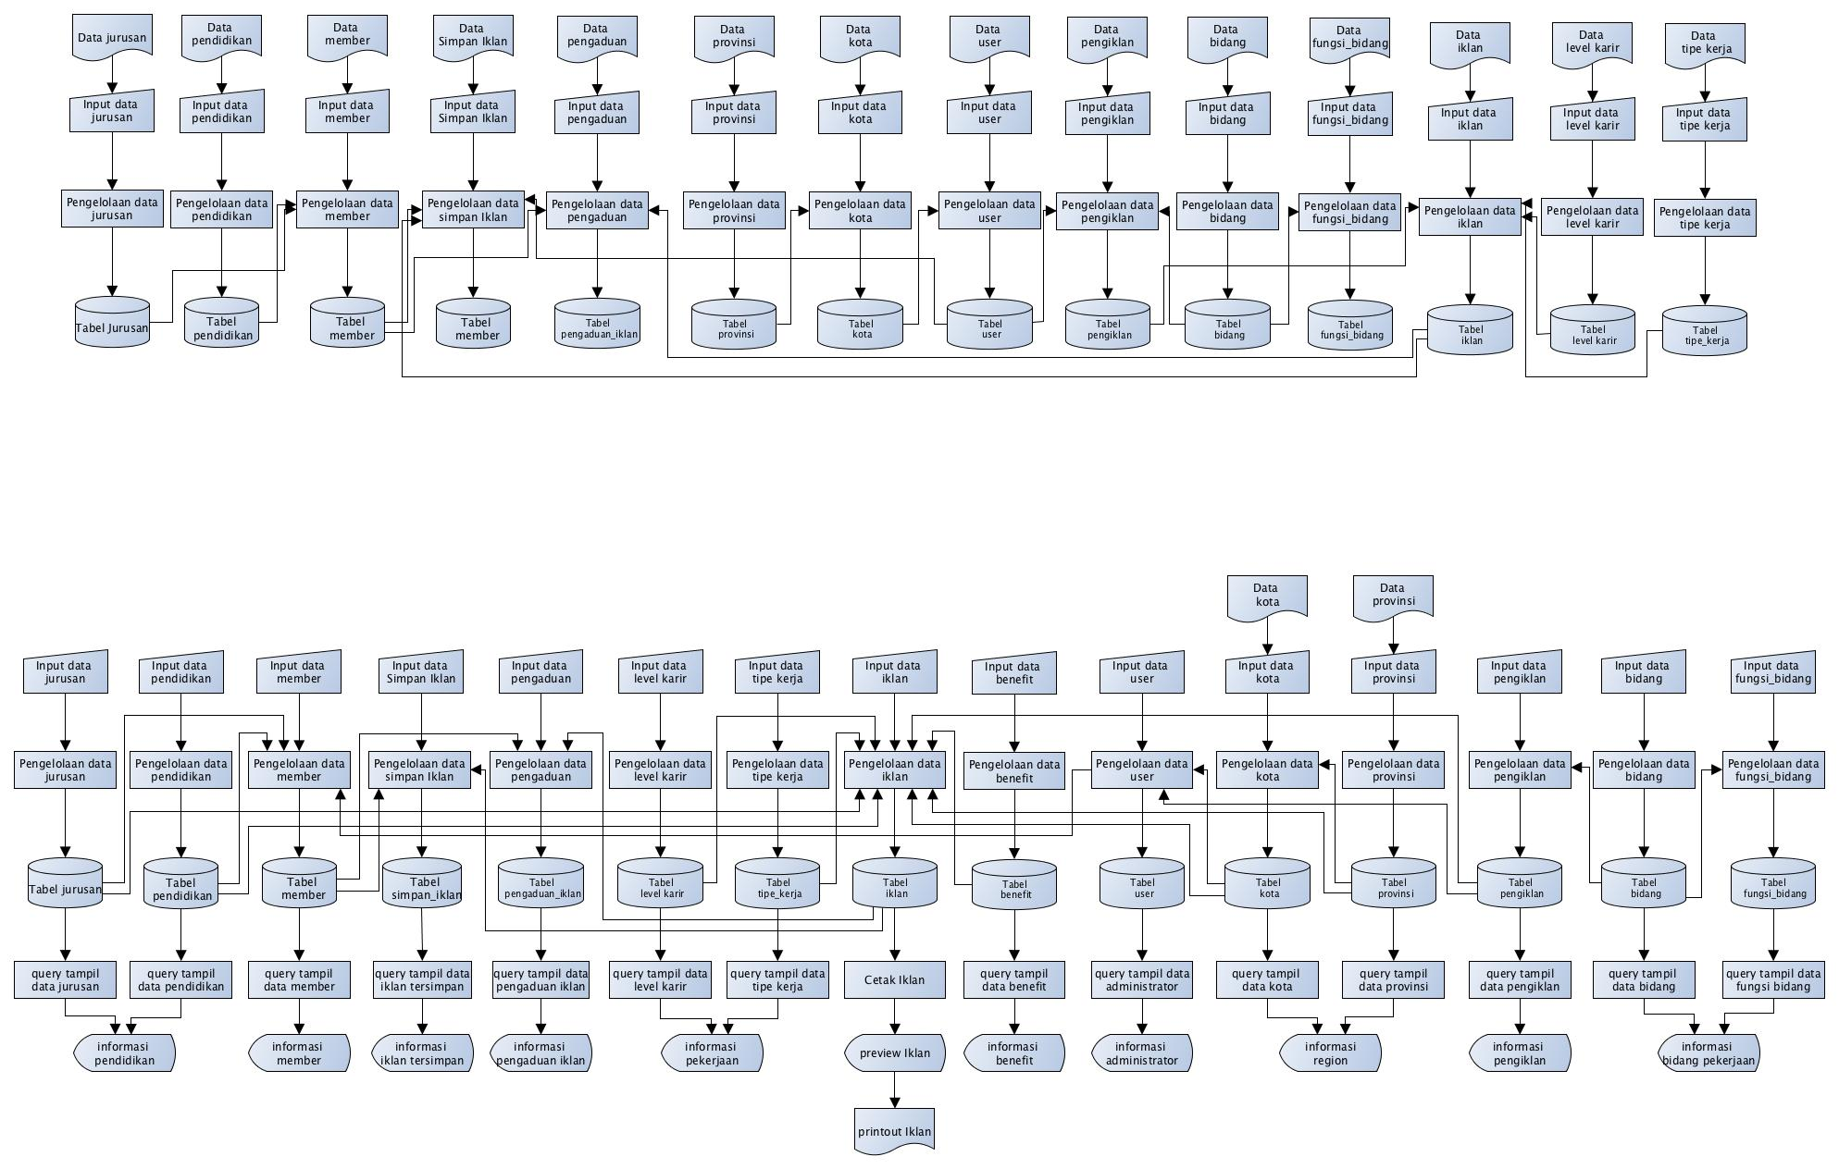

Gambar 3.3 *Flowchart* Sistem

### *Unified Modeling Language* (UML)

1. ***Use Case***

*Use Case* merupakan deskripsi lengkap mengenai suatu sistem ataupun perangkat lunak yang akan dibangun dan berperilaku untuk para aktor-aktor yang terlibat dalam penggunaan aplikasi yang akan dibangun. *Use Case* diagram merupakan alur yang mendeskripsikan mengenai interaksi yang terjadi antara aktor dengan sistem yang sedang dikembangkan.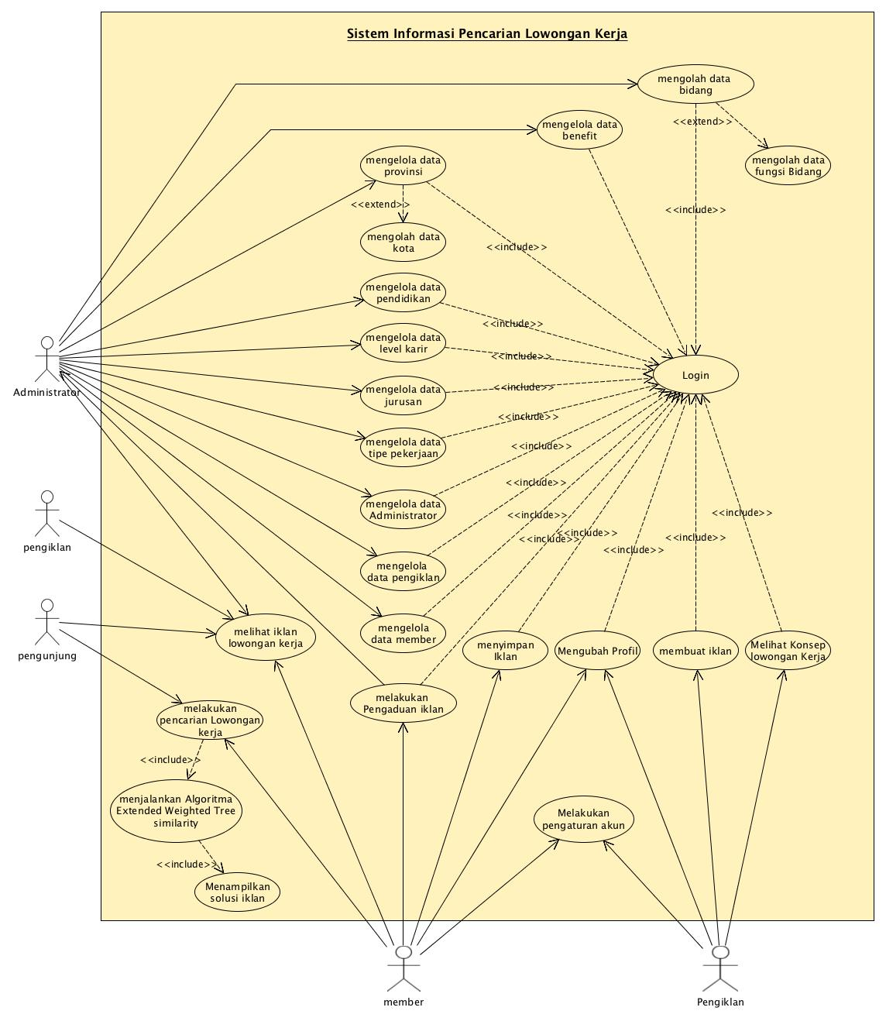

Gambar 3.4 *Use Case* Diagram

1. **Definisi Aktor**

Definisi aktor bertujuan untuk mendeskripsikan atau menjelaskan peranan aktor dalam sistem.

Tabel 3.15 Tabel definisi aktor

|  |  |  |
| --- | --- | --- |
| **No** | **Nama Aktor** | **Deskripsi** |
| 1 | Administrator | Merupakan aktor yang mengelola semua master data yang ada pada sistem, melakukan peninjauan untuk menindak-lanjuti laporan suatu iklan. |
| 2 | Pengiklan | Merupakan aktor yang memberikan informasi lowongan kerja dengan menerbitkan iklan tersebut pada sistem. |
| 3 | Member | Merupakan aktor yang terdaftar dalam sistem, dapat melakukan penyimpanan iklan untuk ditinjau kembali. |
| 4 | Pengunjung | Merupakan pengunjung website yang dapat mealakukan pencarian kerja, namun tidak terdaftar di sistem. |

1. **Deskripsi *Use Case***

Deskripsi *Use Case* bertujuan untuk mendeskripsikan atau menjelaskan secara rinci suatu *Use Case* dalam suatu sistem. Berikut merupakan deskripsi *Use Case* sistem informasi lowongan kerja:

Deskripsi *Use Case* login merupakan pemaparan kegiatan login yang dilakukan pengguna sistem.

Tabel 3.16 Tabel deskripsi *Use Case* login

|  |  |
| --- | --- |
| Nama Usecase | Login |
| Aktor | Administrator/Pengiklan /Member |
| Tujuan | Pengguna dapat mengakses menu-menu dalam sistem sesuai dengan hak akses masing-masing. |
| Pra kondisi | Form login ditampilkan |
| Trigger | Pengguna menekan tombol login |
| Alur Utama | 1. Pengguna mengisi username pada textfield username. 2. Pengguna mengisi password pada textfield password. |
| Kondisi Sukses | Sistem menampilkan notifikasi login berhasil dan index utama pengguna ditampilkan. |
| Kondisi Gagal | Sistem menampilkan notifikasi untuk memasukkan kembali username dan password yang benar. |

Deskripsi *Use Case* mengolah data bidang merupakan pemaparan kegiatan *create*, *read*, *update* dan *delete* yang dilakukan pada sistem terkait data bidang.

Tabel 3.17 Tabel deskripsi *Use Case* mengolah data bidang

|  |  |
| --- | --- |
| Nama Usecase | Mengolah Data Bidang |
| Aktor | Administrator |
| Tujuan | Mengelola data bidang termasuk didalamnya menambah, menghapus, mengubah dan melihat data bidang. |
| Pra kondisi | Pengguna sudah Login dan mengklik menu bidang |
| Trigger | Menekan tombol simpan |
| Alur Utama | 1. Pengguna memilih aksi yang akan dilakukan. aksi yang ada berupa tambah bidang, ubah, hapus dan lihat. 2. Jika memilih tombol tambah bidang dan ubah bidang, pengguna harus mengisikan nama bidang dan fungsi bidangnya. bila memilih hapus bidang, maka pengguna memilih bidang yang akan dihapus. |
| Kondisi Sukses | Sistem memberikan notifikasi jika aksi yang dilakukan berhasil dan Data bidang diperbarui |
| Kondisi Gagal | Sistem memberikan notifikasi jika aksi yang dilakukan gagal |

Deskripsi *Use Case* mengolah data fungsi bidang merupakan pemaparan kegiatan *create*, *read*, *update* dan *delete* yang dilakukan pada sistem terkait data fungsi bidang.

Tabel 3.18 Tabel deskripsi *Use Case* mengolah data fungsi bidang

|  |  |
| --- | --- |
| Nama Usecase | Mengolah Data Fungsi Bidang |
| Aktor | Administrator |
| Tujuan | Mengelola data Fungsi bidang termasuk didalamnya menghapus dan mengubah data |
| Pra kondisi | Pengguna sudah Login dan mengklik menu bidang |
| Trigger | Menekan tombol simpan |
| Alur Utama | 1. Pengguna memilih aksi yang akan dilakukan. aksi yang ada berupa ubah fungsi bidang dan hapus fungsi bidang 2. Jika memilih tombol ubah fungsi bidang maka pengguna harus mengisikan perubahan nama fungsu bidang. Jika memilih hapus fungsi bidang, maka pengguna memilih fungsi bidang yang akan dihapus |
| Kondisi Sukses | Sistem memberikan notifikasi jika aksi yang dilakukan berhasil dan Data fungsi bidang diperbarui |
| Kondisi Gagal | Sistem memberikan notifikasi jika aksi yang dilakukan gagal |

Deskripsi *Use Case* mengolah data benefit merupakan pemaparan kegiatan *create*, *read*, *update* dan *delete* yang dilakukan pada sistem terkait data benefit.

Tabel 3.19 Tabel deskripsi *Use Case* mengelola data benefit

|  |  |
| --- | --- |
| Nama Usecase | mengelola data benefit |
| Aktor | Administrator |
| Tujuan | Mengelola data benefit termasuk didalamnya menambah, menghapus, mengubah dan melihat data benefit. |
| Pra kondisi | Pengguna sudah Login dan mengklik menu benefit |
| Trigger | Menekan tombol simpan |
| Alur Utama | 1. Pengguna memilih aksi yang akan dilakukan. aksi yang ada berupa tambah, ubah, hapus dan lihat. 2. Jika memilih tombol tambah dan ubah, pengguna harus mengisikan nama benefit. Jika memilih hapus benefit, maka pengguna memilih benefit. |
| Kondisi Sukses | Sistem memberikan notifikasi jika aksi yang dilakukan berhasil dan data benefit diperbarui |
| Kondisi Gagal | Sistem memberikan notifikasi jika aksi yang dilakukan gagal |

Deskripsi *Use Case* mengolah data provinsi merupakan pemaparan kegiatan *create*, *read*, *update* dan *delete* yang dilakukan pada sistem terkait data provinsi.

Tabel 3.20 Tabel deskripsi *Use Case* data provinsi

|  |  |
| --- | --- |
| Nama Usecase | Mengolah Data Provinsi |
| Aktor | Administrator |
| Tujuan | Mengelola data provinsi termasuk didalamnya menambah, menghapus, mengubah dan melihat data provinsi. |
| Pra kondisi | Pengguna sudah Login dan mengklik menu region |
| Trigger | Menekan tombol simpan |
| Alur Utama | 1. Pengguna memilih aksi yang akan dilakukan. aksi yang ada berupa tambah, ubah, hapus dan lihat. 2. Jika memilih tombol tambah dan ubah, pengguna harus mengisikan nama provinsi dan kota yang ada pada provinsi tersebut. Jika memilih hapus bidang, maka pengguna memilih provinsi yang akan dihapus. |
| Kondisi Sukses | Sistem memberikan notifikasi jika aksi yang dilakukan berhasil dan data provinsi diperbarui |
| Kondisi Gagal | Sistem memberikan notifikasi jika aksi yang dilakukan gagal |

Deskripsi *Use Case* mengolah data kota merupakan pemaparan kegiatan *create*, *read*, *update* dan *delete* yang dilakukan pada sistem terkait data kota.

Tabel 3.21 Tabel deskripsi *Use Case* mengolah data kota

|  |  |
| --- | --- |
| Nama Usecase | Mengolah data Kota |
| Aktor | Administrator |
| Tujuan | Mengelola data kota termasuk didalamnya menghapus dan mengubah data |
| Pra kondisi | Pengguna sudah Login dan mengklik menu region |
| Trigger | Menekan tombol simpan |
| Alur Utama | 1. Pengguna memilih aksi yang akan dilakukan. aksi yang ada berupa ubah dan hapus kota 2. Jika memilih tombol ubah maka pengguna harus mengisikan perubahan nama kota. Jika memilih hapus, maka pengguna memilih kota yang akan dihapus. |
| Kondisi Sukses | Sistem memberikan notifikasi jika aksi yang dilakukan berhasil dan data kota diperbarui |
| Kondisi Gagal | Sistem memberikan notifikasi jika aksi yang dilakukan gagal |

Deskripsi *Use Case* mengolah data pendidikan merupakan pemaparan kegiatan *create*, *read*, *update* dan *delete* yang dilakukan pada sistem terkait data pendidikan.

Tabel 3.22 Tabel deskripsi *Use Case* mengolah data pendidikan

|  |  |
| --- | --- |
| Nama Usecase | Mengolah Data Pendidikan |
| Aktor | Administrator |
| Tujuan | Mengelola data pendidikan termasuk didalamnya menambah, menghapus, mengubah dan melihat data. |
| Pra kondisi | Pengguna sudah Login dan mengklik menu pendidikan |
| Trigger | Menekan tombol simpan |
| Alur Utama | 1. Pengguna memilih aksi yang akan dilakukan. aksi yang ada berupa tambah, ubah, hapus dan lihat. 2. Jika memilih tombol tambah dan ubah, pengguna harus mengisikan nama provinsi dan kota yang ada pada provinsi tersebut. Jika memilih hapus bidang, maka pengguna memilih provinsi yang akan dihapus. |
| Kondisi Sukses | Sistem memberikan notifikasi jika aksi yang dilakukan berhasil dan data administrator diperbarui |
| Kondisi Gagal | Sistem memberikan notifikasi jika aksi yang dilakukan gagal |

Deskripsi *Use Case* mengolah data level karir merupakan pemaparan kegiatan *create*, *read*, *update* dan *delete* yang dilakukan pada sistem terkait data level karir.

Tabel 3.23 Tabel deskripsi *Use Case* mengolah data level karir

|  |  |
| --- | --- |
| Nama Usecase | Mengolah Data Level Karir |
| Aktor | Administrator |
| Tujuan | Mengelola data level karir termasuk didalamnya menambah, menghapus, mengubah dan melihat data. |
| Pra kondisi | Pengguna sudah Login dan mengklik menu pekerjaan |
| Trigger | Menekan tombol simpan |
| Alur Utama | 1. Pengguna memilih aksi yang akan dilakukan. aksi yang ada berupa tambah, ubah, hapus dan lihat. 2. Jika memilih tombol tambah dan ubah, pengguna harus mengisikan level karir yang ada. Jika memilih hapus bidang, maka pengguna memilih provinsi yang akan dihapus. |
| Kondisi Sukses | Sistem memberikan notifikasi jika aksi yang dilakukan berhasil dan data level karir diperbarui |
| Kondisi Gagal | Sistem memberikan notifikasi jika aksi yang dilakukan gagal |

Deskripsi *Use Case* mengolah data jurusan merupakan pemaparan kegiatan *create*, *read*, *update* dan *delete* yang dilakukan pada sistem terkait data jurusan.

Tabel 3.24 Tabel deskripsi *Use Case* mengolah data jurusan

|  |  |
| --- | --- |
| Nama Usecase | Mengolah Data Jurusan |
| Aktor | Administrator |
| Tujuan | Mengelola data jurusan termasuk didalamnya menambah, menghapus, mengubah dan melihat data jurusan. |
| Pra kondisi | Pengguna sudah Login dan mengklik menu pendidikan |
| Trigger | Menekan tombol simpan |
| Alur Utama | 1. Pengguna memilih aksi yang akan dilakukan. aksi yang ada berupa tambah, ubah, hapus dan lihat. 2. Jika memilih tombol tambah dan ubah, pengguna harus mengisikan field nama jurusan yang ada pada textfield. Jika memilih hapus, maka pengguna memilih jurusan yang akan dihapus. |
| Kondisi Sukses | Sistem memberikan notifikasi jika aksi yang dilakukan berhasil dan data jurusan diperbarui |
| Kondisi Gagal | Sistem memberikan notifikasi jika aksi yang dilakukan gagal |

Deskripsi *Use Case* mengolah data tipe pekerjaan merupakan pemaparan kegiatan *create*, *read*, *update* dan *delete* yang dilakukan pada sistem terkait data tipe pekerjaan.

Tabel 3.25 Tabel deskripsi *Use Case* mengolah data tipe pekerjaan

|  |  |
| --- | --- |
| Nama Usecase | Mengolah Data Tipe Pekerjaan |
| Aktor | Administrator |
| Tujuan | Mengelola data provinsi termasuk didalamnya menambah, menghapus, mengubah dan melihat data tipe pekerjaan. |
| Pra kondisi | Pengguna sudah Login dan mengklik menu pekerjaan |
| Trigger | Menekan tombol simpan |
| Alur Utama | 1. Pengguna memilih aksi yang akan dilakukan. aksi yang ada berupa tambah, ubah, hapus dan lihat. 2. Jika memilih tombol tambah dan ubah, pengguna harus mengisikan tipe kerja yang ada. Jika memilih hapus, maka pengguna memilih tipe kerja yang akan dihapus. |
| Kondisi Sukses | Sistem memberikan notifikasi jika aksi yang dilakukan berhasil dan data tipe kerja diperbarui |
| Kondisi Gagal | Sistem memberikan notifikasi jika aksi yang dilakukan gagal |

Deskripsi *Use Case* mengolah data administrator merupakan pemaparan kegiatan *create*, *read*, *update* dan *delete* yang dilakukan pada sistem terkait data administrator.

Tabel 3.26 Tabel deskripsi *Use Case* mengolah data administrator

|  |  |
| --- | --- |
| Nama Usecase | Mengolah Data Administrator |
| Aktor | Administrator |
| Tujuan | Mengelola data administrator termasuk didalamnya menambah, menghapus, mengubah dan melihat data. |
| Pra kondisi | Pengguna sudah Login dan mengklik menu admin |
| Trigger | Menekan tombol simpan |
| Alur Utama | 1. Pengguna memilih aksi yang akan dilakukan. aksi yang ada berupa tambah, ubah, hapus dan ganti password. 2. Jika memilih tombol tambah, maka pengguna wajib memasukkan data-data yang diperlukan pada textfield yang disediakan. Jika memilih tombol ubah password, pengguna memasukkan password lama dan password baru. |
| Kondisi Sukses | Sistem memberikan notifikasi jika aksi yang dilakukan berhasil dan data admin diperbarui |
| Kondisi Gagal | Sistem memberikan notifikasi jika aksi yang dilakukan gagal |

Deskripsi *Use Case* mengolah data pengiklan merupakan pemaparan kegiatan *create*, *read*, *update* dan *delete* yang dilakukan pada sistem terkait data pengiklan.

Tabel 3.27 Tabel deskripsi *Use Case* mengolah data pengiklan

|  |  |
| --- | --- |
| Nama Usecase | Mengolah Data Pengiklan |
| Aktor | Administrator |
| Tujuan | Mengelola data provinsi termasuk didalamnya menambah, menghapus, memblokir, dan melihat data pengiklan |
| Pra kondisi | Pengguna sudah Login dan mengklik menu pengiklan |
| Trigger | Menekan tombol simpan |
| Alur Utama | 1. Pengguna memilih aksi yang akan dilakukan. aksi yang ada berupa tambah, ubah, hapus dan blokir. 2. Jika memilih tombol tambah dan ubah, pengguna harus melengkapi data-data pada textfield di form tersebut. Jika memilih aksi hapus maupun blokir, maka pengguna memilih pengiklan yang akan dihapus atau diblokir. |
| Kondisi Sukses | Sistem memberikan notifikasi jika aksi yang dilakukan berhasil dan data pengiklan diperbarui |
| Kondisi Gagal | Sistem memberikan notifikasi jika aksi yang dilakukan gagal |

Deskripsi *Use Case* mengolah data member merupakan pemaparan kegiatan *create*, *read*, *update* dan *delete* yang dilakukan pada sistem terkait data member.

Tabel 3.28 Tabel deskripsi *Use Case* mengolah data member

|  |  |
| --- | --- |
| Nama Usecase | Mengolah Data Member |
| Aktor | Administrator |
| Tujuan | Mengelola data provinsi termasuk didalamnya menambah, menghapus, memblokir, dan melihat data member |
| Pra kondisi | Pengguna sudah Login dan mengklik menu member |
| Trigger | Menekan tombol simpan |
| Alur Utama | 1. Pengguna memilih aksi yang akan dilakukan. aksi yang ada berupa tambah, ubah, hapus dan blokir. 2. Jika memilih tombol tambah dan ubah, pengguna harus melengkapi data-data pada textfield di form tersebut. Jika memilih aksi hapus maupun blokir, maka pengguna memilih member yang akan dihapus atau diblokir. |
| Kondisi Sukses | Sistem memberikan notifikasi jika aksi yang dilakukan berhasil dan data member diperbarui |
| Kondisi Gagal | Sistem memberikan notifikasi jika aksi yang dilakukan gagal |

Deskripsi *Use Case* melakukan pengaduan iklan merupakan pemaparan kegiatan pengaduan iklan yang dilakukan oleh member dan ditujukan pada administrator.

Tabel 3.29 Tabel deskripsi *Use Case* melakukan pengaduan iklan

|  |  |
| --- | --- |
| Nama Usecase | Melakukan Pengaduan Iklan |
| Aktor | Member |
| Tujuan | pengguna dapat melakukan pengaduan terhadap iklan yang dianggap menyalahi aturan, berisi konten negatif atau mengandung unsur penipuan |
| Pra kondisi | pengguna telah login dan memilih laporkan iklan pada halaman detail iklan terkait. |
| Trigger | pengguna menekan tombol adukan |
| Alur Utama | 1. pengguna menekan tombol laporan iklan bila pada sebuah iklan yang dianggap menyalahi aturan. 2. pengguna mengisikan alasan yang jelas agar laporan dapat ditindak lanjuti oleh admin |
| Kondisi Sukses | Sistem memberikan notifikasi bahwa laporan telah diajukan dan akan segera ditindak lanjuti |
| Kondisi Gagal | Sistem memberikan notifikasi bahwa laporan gagal diajukan |

Deskripsi *Use Case* melihat lowongan kerja merupakan pemaparan kegiatan pengguna dalam melihat lowongan kerja yang ada pada sistem.

Tabel 3.30 Tabel deskripsi *Use Case* melihat lowongan kerja

|  |  |
| --- | --- |
| Nama Usecase | Melihat Lowongan Kerja |
| Aktor | Administrator/Pengiklan /Member/Pengunjung |
| Tujuan | Pengguna dapat melihat iklan yang ada pada sistem |
| Pra kondisi | memilih menu cari lowongan |
| Trigger | memilih lowongan yang akan dilihat |
| Alur Utama | 1. Pengguna melihat iklan yang ada pada halaman cari lowongan 2. pengguna memilih iklan yang akan dilihat detailnya |
| Kondisi Sukses | Sistem akan menampilkan iklan yang dipilih |
| Kondisi Gagal | Sistem akan menampilkan notifikasi iklan tidak ditemukan |

Deskripsi *Use Case* melakukan pencarian lowongan kerja merupakan pemaparan kegiatan pencarian lowongan kerja dengan menggunakan sistem.

Tabel 3.31 Tabel deskripsi *Use Case* melakukan pencarian lowonga kerja

|  |  |
| --- | --- |
| Nama Usecase | Melakukan Pencarian Lowongan Kerja |
| Aktor | Pengunjung /Member |
| Tujuan | Pengguna dapat melakukan pencarian lowongan kerja pada sistem |
| Pra kondisi | memilih menu cari lowongan |
| Trigger | menekan tombol cari |
| Alur Utama | 1. Pengguna memasukkan kriteria pekerjaan yang diinginkan pada sidebar halaman cari lowongan |
| Kondisi Sukses | Sistem akan menampilkan solusi hasil pencarian bila terdapat iklan yang sesuai, bila tidak sistem akan menampilkan notifikasi pencarian tidak ditemukan |
| Kondisi Gagal | Sistem tidak menampilkan solusi hasil pencarian |

Deskripsi *Use Case* menjalankan algoritma *Extended Weighted Tree Similarity* merupakan pemaparan kegiatan sistem dalam menjalankan algoritma.

Tabel 3.32 Tabel deskripsi *Use Case* menjalankan algoritma Extended Weighted Tree Similarity

|  |  |
| --- | --- |
| Nama Usecase | Menjalankan Algoritma Extended Weighted Tree Similarity |
| Aktor | - |
| Tujuan | Sistem dapat menampilkan solusi hasil pencarian dengan perhitungan similaritas tertinggi |
| Pra kondisi | Pengguna memasukkan kriteria pencarian |
| Trigger | - |
| Alur Utama | 1. Sistem melakukan pembentukan tree dari inputan kriteria. 2. Sistem melakukan perbandingan antara tree pada inputan dengan tree yang ada pada database. 3. Sistem melakukan perhitungan similaritas gabungan |
| Kondisi Sukses | Algoritma menghasilkan bobot similaritas gabungan |
| Kondisi Gagal | Algoritma gagal menghasilkan bobot similaritas gabungan |

Deskripsi *Use Case* menampilkan solusi merupakan kegiatan sistem dalam menampilkan solusi hasil pencarian lowongan kerja.

Tabel 3.33 Tabel deskripsi *Use Case* menampilkan solusi

|  |  |
| --- | --- |
| Nama Usecase | Menampilkan Solusi |
| Aktor | - |
| Tujuan | Sistem mampu menampilkan solusi hasil pencarian lowongan kerja |
| Pra kondisi | Pengguna telah menginputkan kriteria pekerjaan yang diinginkan dan sistem telah menjalankan algoritma untuk melakukan perhitungan bobot similaritas gabungan |
| Trigger | - |
| Alur Utama | 1. Sistem memasukkan hasil perhitungan bobot similaritas gabungan kedalam array. 2. Sistem mengurutkan data berdasarkan bobot similaritas tertinggi tertinggi hingga terendah. 3. Sistem menampilkan iklan lowongan kerja. |
| Kondisi Sukses | Sistem menampilkan hasil pencarian similaritas dari bobot pencarian tertinggi hingga terendah |
| Kondisi Gagal | Sistem tidak menampilkan apa pun pada halaman pencarian. |

Deskripsi *Use Case* menyimpan iklan merupakan kegiatan penyimpanan iklan yang dilakukan member dalam sistem.

Tabel 3.34 Tabel deskripsi *Use Case* menyimpan iklan

|  |  |
| --- | --- |
| Nama Usecase | Menyimpan Iklan |
| Aktor | Member |
| Tujuan | Pengguna dapat menyimpan iklan lowongan kerja untuk di *review* kembali |
| Pra kondisi | Pengguna telah membuka detail iklan atau telah memilih iklan yang akan disimpan |
| Trigger | Menekan tombol favoritkan |
| Alur Utama | 1. pengguna memilih iklan yang akan disimpan 2. pengguna menekan tombol favoritkan |
| Kondisi Sukses | Sistem menampilkan notifikasi iklan berhasil disimpan |
| Kondisi Gagal | Sistem menampilkan notifikasi iklan gagal disimpan |

Deskripsi *Use Case* melakukan pengaturan akun merupakan kegiatan pengaturan akun pada sistem yang dilakukan oleh pengguna.

Tabel 3.35 Tabel deskripsi *Use Case* melakukan pengaturan akun

|  |  |
| --- | --- |
| Nama Usecase | Melakukan Pengaturan Akun |
| Aktor | Pengiklan /Member |
| Tujuan | Pengguna dapat memperbarui akun |
| Pra kondisi | Pengguna telah login dan memilih menu pengaturan akun |
| Trigger | Menekan tombol simpan |
| Alur Utama | 1. pengguna memilih menu yang ada, yaitu pengaturan username, pengaturan password dan nonaktifkan akun. 2. pengguna memasukkan username lama dan username baru. 3. pengguna memasukkan password lama dan password baru. 4. pengguna menekan tombol nonaktifkan akun bila ingin menghapus akun. |
| Kondisi Sukses | Sistem menampilkan notifikasi perubahan data berhasil disimpan. |
| Kondisi Gagal | Sistem menampilkan notifikasi perubahan perubahan data gagal disimpan. |

Deskripsi *Use Case* mengubah profil merupakan kegiatan ubah profil yang dilakukan pengguna dalam sistem.

Tabel 3.36 Tabel deskripsi *Use Case* mengubah Profil

|  |  |
| --- | --- |
| Nama Usecase | Mengubah Profil |
| Aktor | Pengiklan /Member |
| Tujuan | Pengguna dapat memperbarui profil masing-masing |
| Pra kondisi | Pengguna telah login dan memilih menu profil |
| Trigger | Menekan tombol simpan |
| Alur Utama | 1. pengguna memilih edit profil. 2. pengguna melakukan perubahan data pada textfield yang disediakan. |
| Kondisi Sukses | Sistem menampilkan notifikasi perubahan data berhasil disimpan |
| Kondisi Gagal | Sistem menampilkan notifikasi perubahan perubahan data gagal disimpan |

Deskripsi *Use Case* membuat iklan merupakan pemaparan kegiatan pengiklan dalam membuat iklan dalam sistem.

Tabel 3.37 Tabel deskripsi *Use Case* membuat iklan

|  |  |
| --- | --- |
| Nama Usecase | Membuat Iklan |
| Aktor | Pengiklan |
| Tujuan | Pengguna dapat membuat iklan lowongan kerja |
| Pra kondisi | Pengguna telah login dan menekan tombol pasang lowongan |
| Trigger | menekan tombol terbitkan lowongan |
| Alur Utama | 1. Pengguna mengisi judul iklan. 2. Pengguna mendeskripsikan lowongan pekerjaan yang akan diterbitkan. 3. Pengguna menjelaskan syarat-syarat yang diperlukan untuk melamar kerja. 4. Pengguna mengisi kriteria-kriteria pekerjaan yang akan diterbitkan pada sistem. 5. Pengguna mengunggah logo atau foto untuk iklan lowongan kerja yang akan diterbitkan pada sistem. |
| Kondisi Sukses | Sistem menampilkan notifikasi bila lowongan kerja berhasil diterbitkan |
| Kondisi Gagal | Sistem menampilkan notifikasi bila lowongan kerja gagal diterbitkan. |

Deskripsi *Use Case* melihat konsep lowongan kerja merupakan kegiatan yang dapat dilakukan oleh pengiklan dalam untuk melihat konsep iklan yang pernah dibuat dalam sistem.

Tabel 3.38 Tabel deskripsi *Use Case* melihat konsep lowongan kerja

|  |  |
| --- | --- |
| Nama Usecase | Melihat Konsep Lowongan Kerja |
| Aktor | Pengiklan |
| Tujuan | Pengguna dapat melihat kembali iklan yang belum diterbitkan dan disimpan sebagai konsep |
| Pra kondisi | Pengguna telah login dan memilih menu konsep iklan |
| Trigger | Pengguna menekan tombol terbitkan iklan |
| Alur Utama | 1. Pengguna memilih iklan lowongan kerja yang ada pada tabel konsep. 2. Pengguna melakukan tinjauan kembali pada iklan lowongan kerja yang dipilih. 3. Pengguna dapat menerbitkan iklan dan dapat menyimpannya dalam konsep kembali. |
| Kondisi Sukses | Iklan berhasil ditampilkan, dirubah atau diterbitkan |
| Kondisi Gagal | Iklan gagal ditampilkan, dirubah atau diterbitkan |

1. **Activity diagram**

Activity diagram bertujuan untuk menunjukkan alur atau aktifitas yang dilakukan user terhadap sistem secara prosedural. Adapun activity diagram yang digunakan dalam sistem informasi pencarian lowongan kerja ini, ditunjukkan dengan gambar berikut:

*Activity* diagram login merupakan diagram yang menjelaskan alur login yang ada pada sistem mulai dari input username dan password hingga verifikasi yang dilakukan sistem.

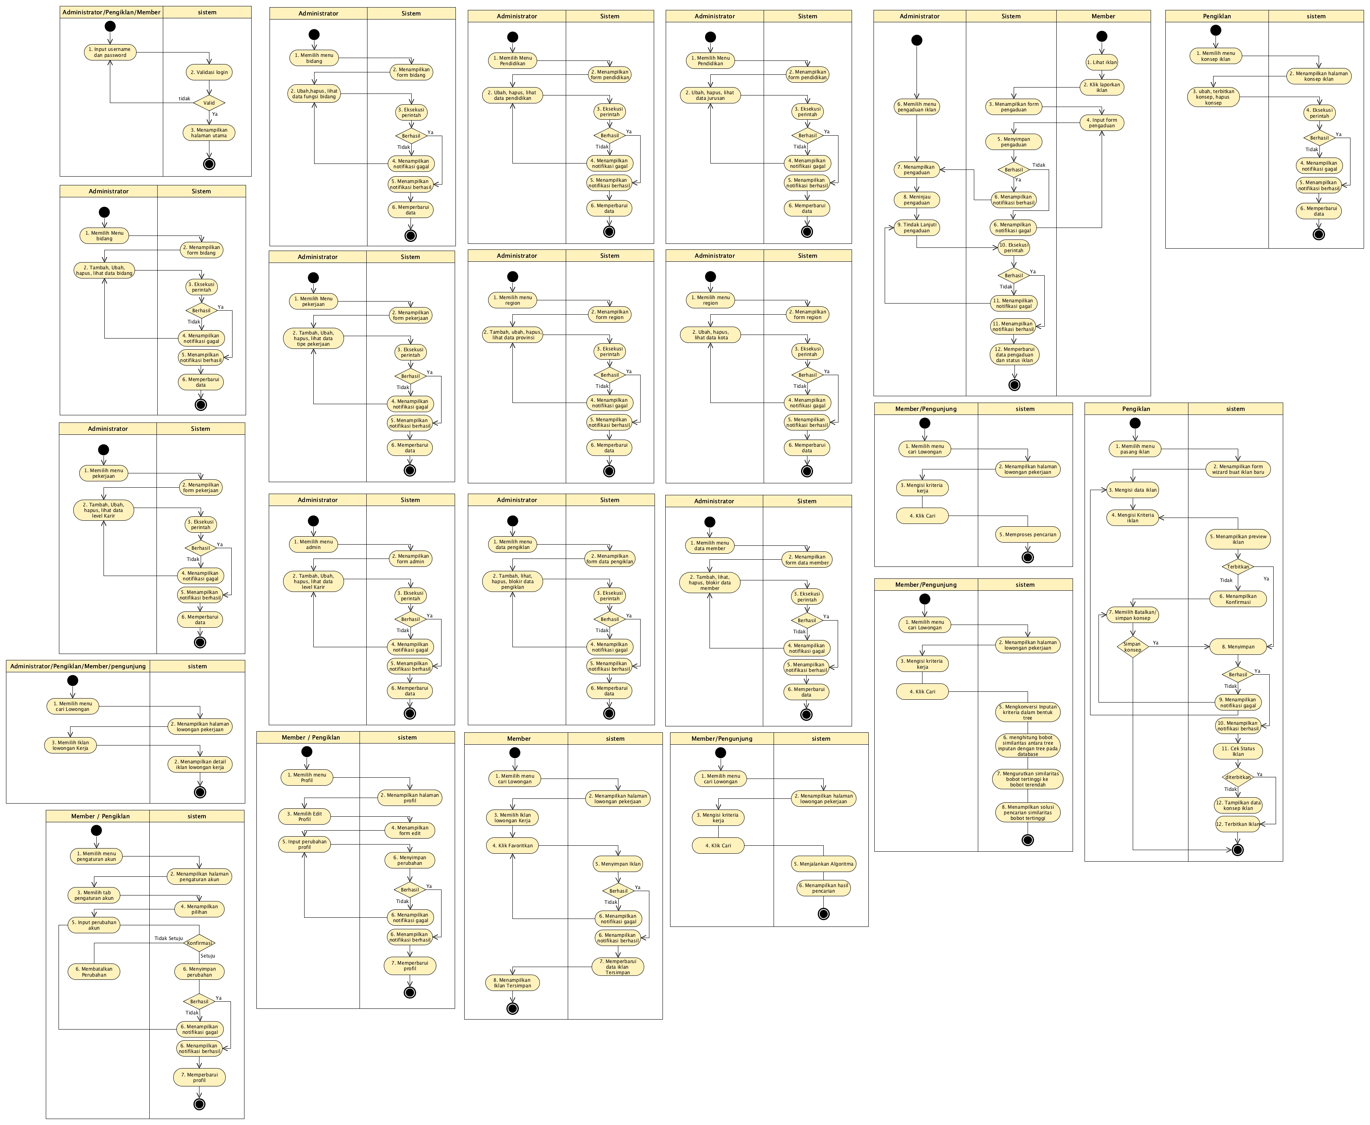

Gambar 3.5 Activity Diagram Login

*Activity* diagram mengelola data bidang merupakan diagram yang menjelaskan alur pengelolaan data bidang seperti *create*, *read*, *update* dan *delete* yang dapat dilakukan pada sistem.



Gambar 3.6 Activity Diagram Mengelola Data Bidang

*Activity* diagram mengelola data fungsi bidang merupakan diagram yang menjelaskan alur pengelolaan data fungsi bidang seperti *create*, *read*, *update* dan *delete* yang dapat dilakukan pada sistem.



Gambar 3.7 Activity Diagram Mengelola Data Fungsi Bidang

*Activity* diagram mengelola data provinsi merupakan diagram yang menjelaskan alur pengelolaan data provinsi seperti *create*, *read*, *update* dan *delete* yang dapat dilakukan pada sistem.



Gambar 3.8 Activity Diagram Mengelola Data Provinsi

*Activity* diagram mengelola data kota merupakan diagram yang menjelaskan alur pengelolaan data kota seperti *create*, *read*, *update* dan *delete* yang dapat dilakukan pada sistem.



Gambar 3.9 Activity Diagram Mengelola Data Kota

*Activity* diagram mengelola data pendidikan merupakan diagram yang menjelaskan alur pengelolaan data pendidikan seperti *create*, *read*, *update* dan *delete* yang dapat dilakukan pada sistem.



Gambar 3.10 Activity Diagram Mengelola Data Pendidikan

*Activity* diagram mengelola data level karir merupakan diagram yang menjelaskan alur pengelolaan data level karir seperti *create*, *read*, *update* dan *delete* yang dapat dilakukan pada sistem.



Gambar 3.11 Activity Diagram Mengelola Data Level Karir

*Activity* diagram mengelola data jurusan merupakan diagram yang menjelaskan alur pengelolaan data jurusan seperti *create*, *read*, *update* dan *delete* yang dapat dilakukan pada sistem.



Gambar 3.12 Activity Diagram Mengelola Data Jurusan

*Activity* diagram mengelola data tipe pekerjaan merupakan diagram yang menjelaskan alur pengelolaan data tipe pekerjaan seperti *create*, *read*, *update* dan *delete* yang dapat dilakukan pada sistem.



Gambar 3.13 Activity Diagram Mengelola Data Tipe Pekrjaan

*Activity* diagram mengelola data administrator merupakan diagram yang menjelaskan alur pengelolaan data administrator seperti *create*, *read*, *update* dan *delete* yang dapat dilakukan pada sistem.

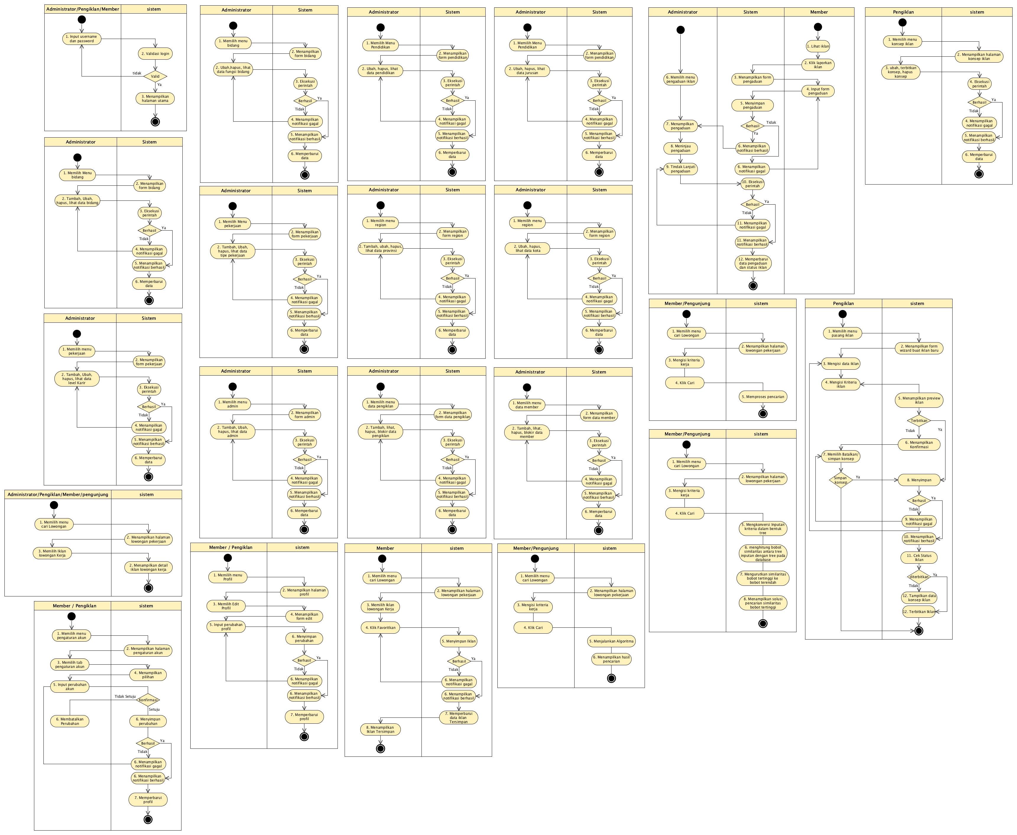

Gambar 3.14 Activity Diagram Mengelola Data Administrator

*Activity* diagram mengelola data pengiklan merupakan diagram yang menjelaskan alur pengelolaan data pengiklan pada sistem.



Gambar 3.15 Activity Diagram Mengelola Data Pengiklan

*Activity* diagram melakukan pengaduan iklan merupakan diagram yang menjelaskan alur pengaduan yang dilakukan oleh member sehingga notifikasi pengaduan tersebut masuk dalam panel admin dan iklan terlapor dapat ditindaklanjuti.



Gambar 3.16 Activity Diagram Melakukan Pengaduan Iklan

*Activity* diagram melakukan pencarian lowongan kerja merupakan diagram yang memaparkan alur pencarian kerja dalam sistem.



**Ga**mbar 3.17 Activity Diagram Melakukan Pencarian Lowongan Kerja

*Activity* diagram mengelola data member merupakan diagram yang menjelaskan alur pengelolaan data member seperti *create*, *read*, *update* dan *delete* yang dapat dilakukan pada sistem.



Gambar 3.18 Activity Diagram Mengelola Data Member

*Activity* diagram menjalankan algoritma *Extended Weighted Tree Similarity* merupakan diagram yang memaparkan alur sistem dalam menjalankan algoritma.



Gambar 3.19 Activity Diagram Menjalankan Algoritma Extended Weighted Tree Similarity

*Activity* diagram menampilkan solusi merupakan diagram yang memaparkan alur sistem dalam menampilkan solusi.



*Gambar 3.20* Activity *Diagram Menampilkan Solusi*

*Activity* diagram menyimpan iklan merupakan diagram yang menjelaskan alur penyimpanan iklan dalam sistem.



Gambar 3.21 Activity Diagram Menyimpan Iklan

*Activity* diagram melakukan pengaturan akun merupakan diagram yang memaparkan alur pengaturan akun pengguna dalam sistem.



Gambar 3.22 Activity Diagram Melakukan Pengaturan Akun

*Activity* diagram mengubah profil merupakan diagram yang menjelaskan alur pengguna dalam melakukan perubahan profil dalam sistem.



Gambar 3.23 Activity Diagram Mengubah Profil

*Activity* diagram melihat konsep lowongan kerja merupakan diagram yang menjelaskan alur pengguna dalam melihat konsep lowongan kerja pada sistem.



Gambar 3.24 Activity Diagram Melihat Konsep Lowongan Kerja

*Activity* diagram melihat lowongan kerja merupakan diagram yang menjelaskan alur pengguna dalam melihat lowongan yang ada pada sistem.



Gambar 3.25 Activity Diagram Melihat Lowongan Kerja

*Activity* diagram membuat iklan merupakan diagram yang menjelaskan alur pembuatan iklan yang dilakukan pengiklan menggunakan sistem.



Gambar 3.26 Activity Diagram Membuat Iklan

1. **Class Diagram**

Class diagram mendeskripsikan struktur statis dari kelas–kelas dalam sistem dan mengilustrasikan atribut, operasi dan relasi antara satu kelas dengan kelas yang lain. Pada sistem informasi pencarian lowongan kerja ini, class diagram tersebut ditunjukkan oleh gambar berikut:

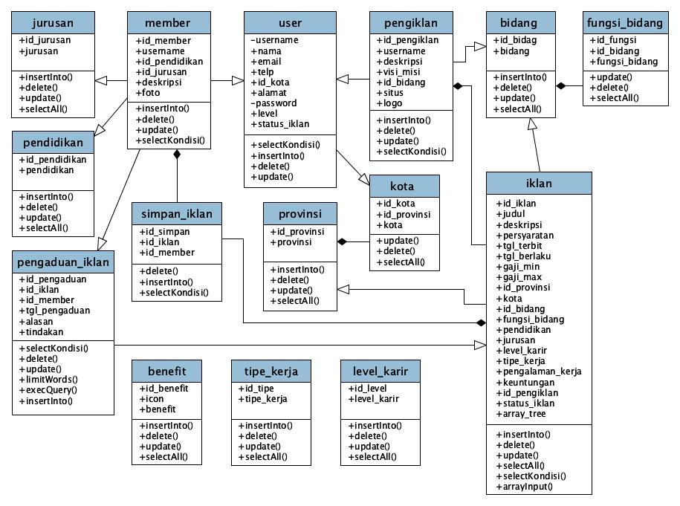

Gambar 3.27 *Class* Diagram

1. **Sequence Diagram**

Sequence diagram mendeskripsikan bagaimana entitas dalam sistem berinteraksi, termasuk pesan yang digunakan saat interaksi. Semua pesan dideskripsikan dalam urutan eksekusi. Sequence diagram berhubungan erat dengan *Use Case* diagram. Adapun sequence diagram yang digunakan dalam sistem informasi pencarian lowongan kerja ini direpresentasikan pada gambar berikut:

Sequence diagram login merupakan diagram yang menjelaskan interaksi yang terjadi pada sistem dalam melakukan login.

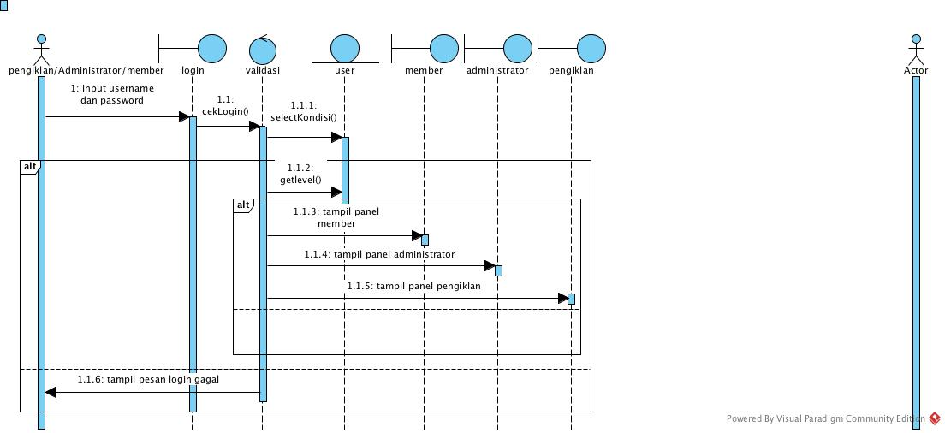

Gambar 3.28 *Sequence* Diagram Login

Sequence diagram mengelola data bidang merupakan diagram yang menjelaskan interaksi yang terjadi pada sistem dalam mengelola data bidang.

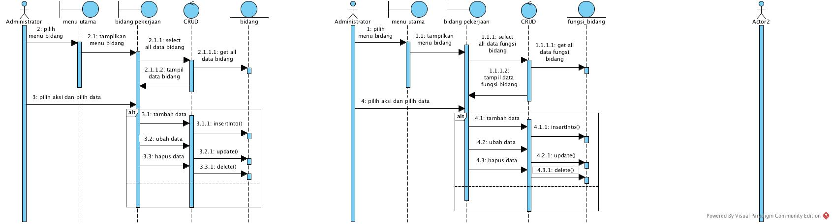

Gambar 3.29 *Sequence* Diagram Mengelola Data Bidang

Sequence diagram mengelola data fungsi bidang merupakan diagram yang menjelaskan interaksi yang terjadi pada sistem dalam mengelola data fungsi bidang.



Gambar 3.30 *Sequence* Diagram Mengelola Data Fungsi Bidang

Sequence diagram mengelola data provinsi merupakan diagram yang menjelaskan interaksi yang terjadi pada sistem dalam mengelola data fungsi provinsi.

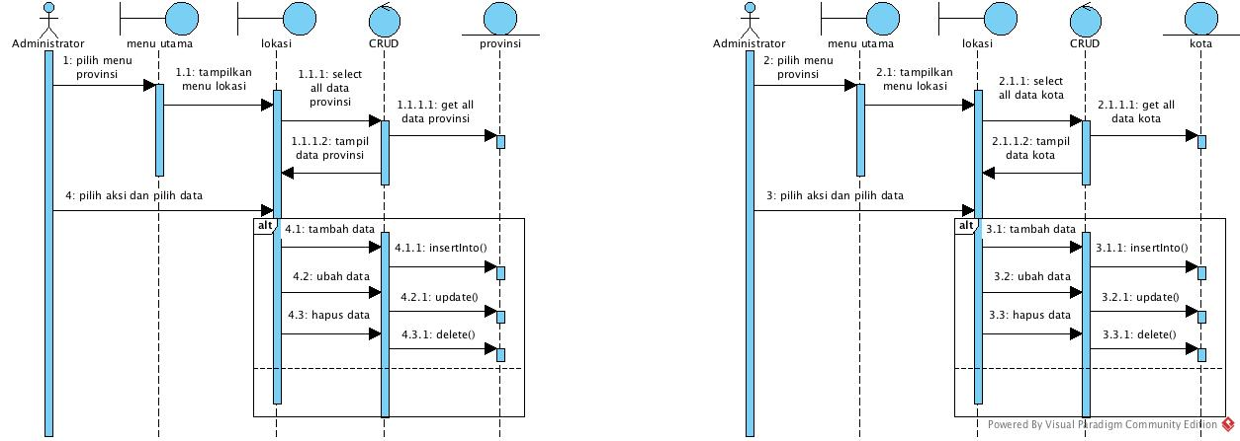

Gambar 3.31 *Sequence* Diagram Mengelola Data Provinsi

Sequence diagram mengelola data kota merupakan diagram yang menjelaskan interaksi yang terjadi pada sistem dalam mengelola data kota.

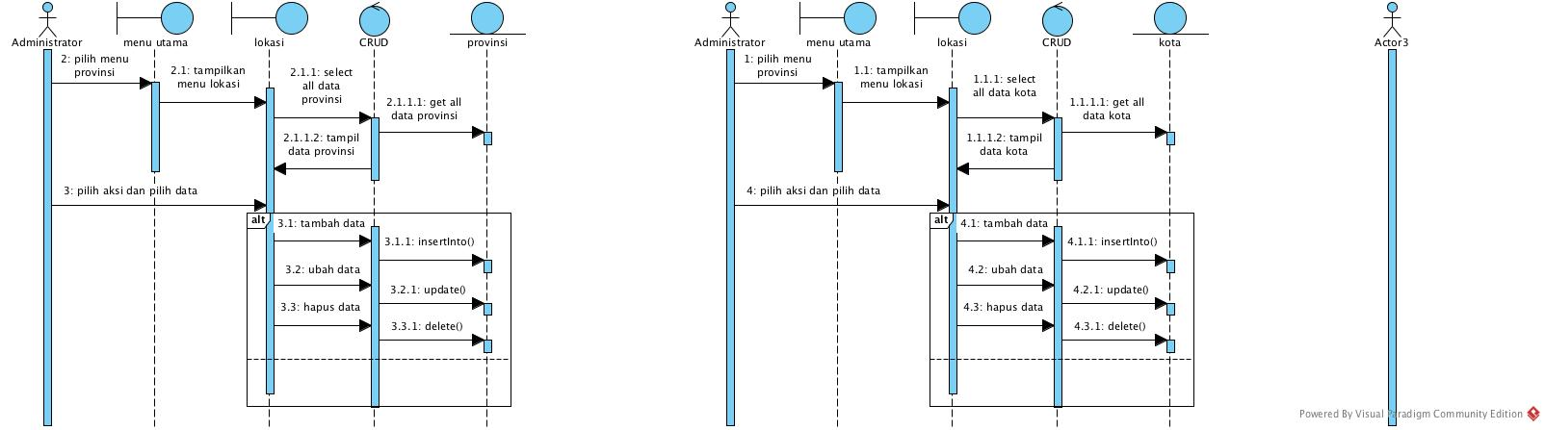

Gambar 3.32 *Sequence* Diagram Mengelola Data Kota

Sequence diagram mengelola data pendidikan merupakan diagram yang menjelaskan interaksi yang terjadi pada sistem dalam mengelola data pendidikan.

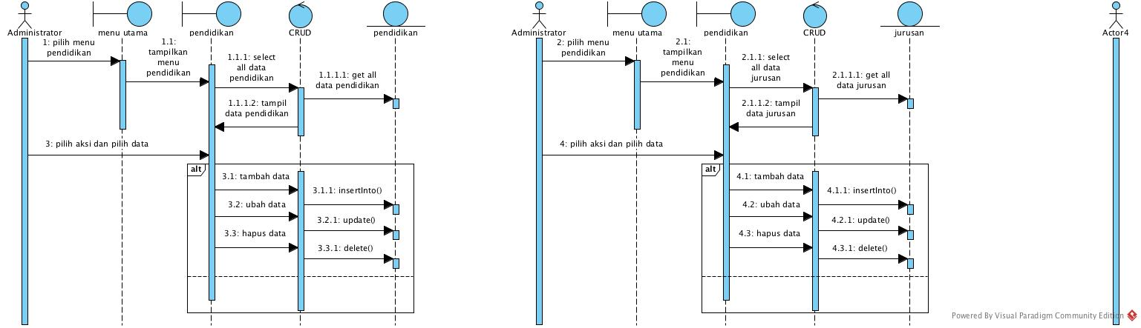

Gambar 3.33 *Sequence* Diagram Mengelola Data Pendidikan

Sequence diagram mengelola data jurusan merupakan diagram yang menjelaskan interaksi yang terjadi pada sistem dalam mengelola data jurusan.



Gambar 3.34 *Sequence* Diagram Mengelola Data Jurusan

Sequence diagram mengelola data level karir merupakan diagram yang menjelaskan interaksi yang terjadi pada sistem dalam mengelola data level karir.

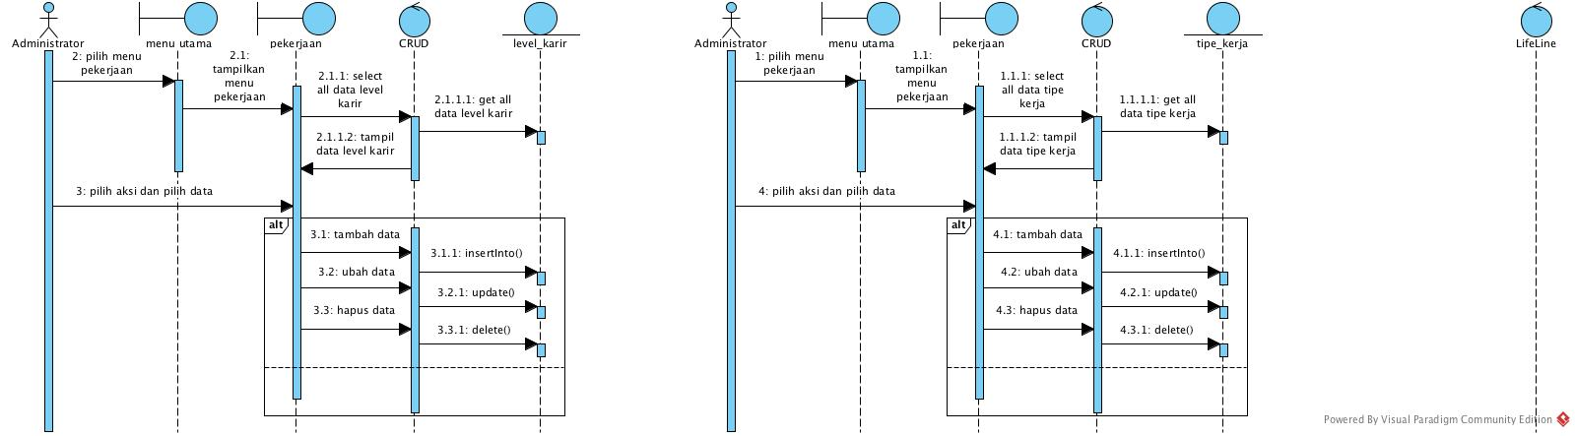

Gambar 3.35 *Sequence* Diagram Mengelola Data Level Karir

Sequence diagram mengelola data tipe pekerjaan merupakan diagram yang menjelaskan interaksi yang terjadi pada sistem dalam mengelola data tipe pekerjaan.



Gambar 3.36 *Sequence* Diagram Mengelola Data Tipe Pekerjaan

Sequence diagram mengelola data pengiklan merupakan diagram yang menjelaskan interaksi yang terjadi pada sistem dalam mengelola data pengiklan.

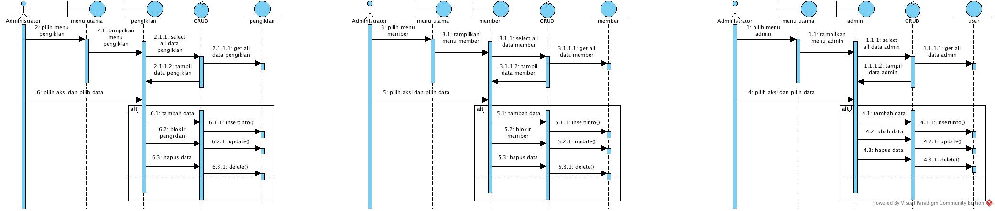

Gambar 3.37 *Sequence* Diagram Mengelola Data Pengiklan

Sequence diagram mengelola data administrator merupakan diagram yang menjelaskan interaksi yang terjadi pada sistem dalam mengelola data administrator.



Gambar 3.38 *Sequence* Diagram Mengelola Data Member

Sequence diagram mengelola data member merupakan diagram yang menjelaskan interaksi yang terjadi pada sistem dalam mengelola data member.

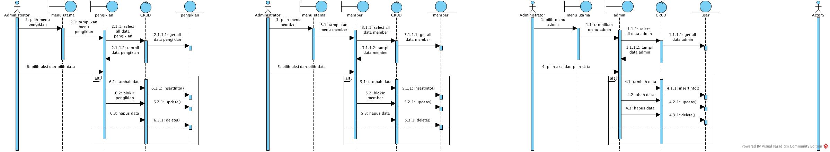

Gambar 3.39 *Sequence* Diagram Mengelola Data Administrator

Sequence diagram membuat iklan merupakan diagram yang menjelaskan interaksi yang terjadi pada sistem dalam membuat iklan.

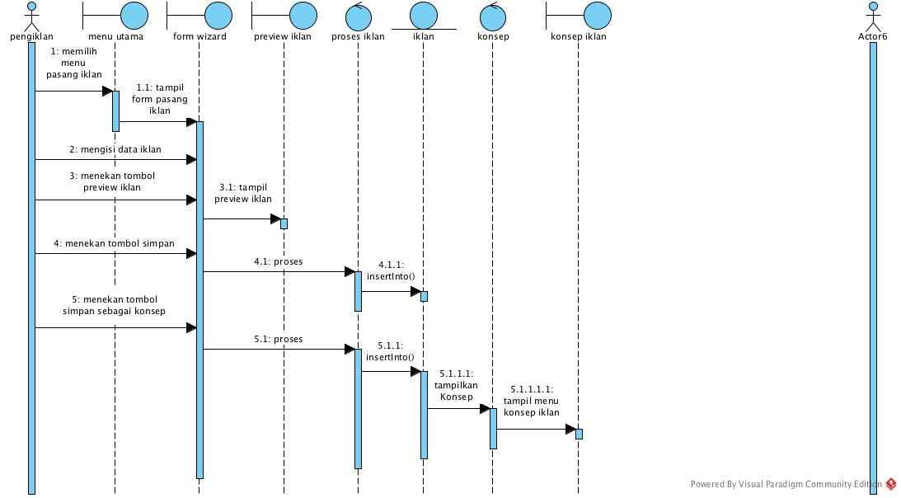

Gambar 3.40 *Sequence* Diagram Membuat Iklan

Sequence diagram melihat konsep lowongan kerja merupakan diagram yang menjelaskan interaksi yang terjadi pada sistem dalam melihat konsep lowongan kerja.

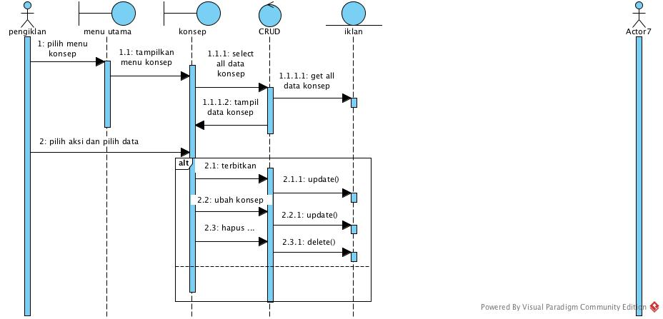

Gambar 3.41 *Sequence* Diagram Melihat Konsep Lowongan Kerja

Sequence diagram melakukan pencarian lowongan kerja merupakan diagram yang menjelaskan interaksi yang terjadi pada sistem dalam melakukan pencarian lowongan kerja.

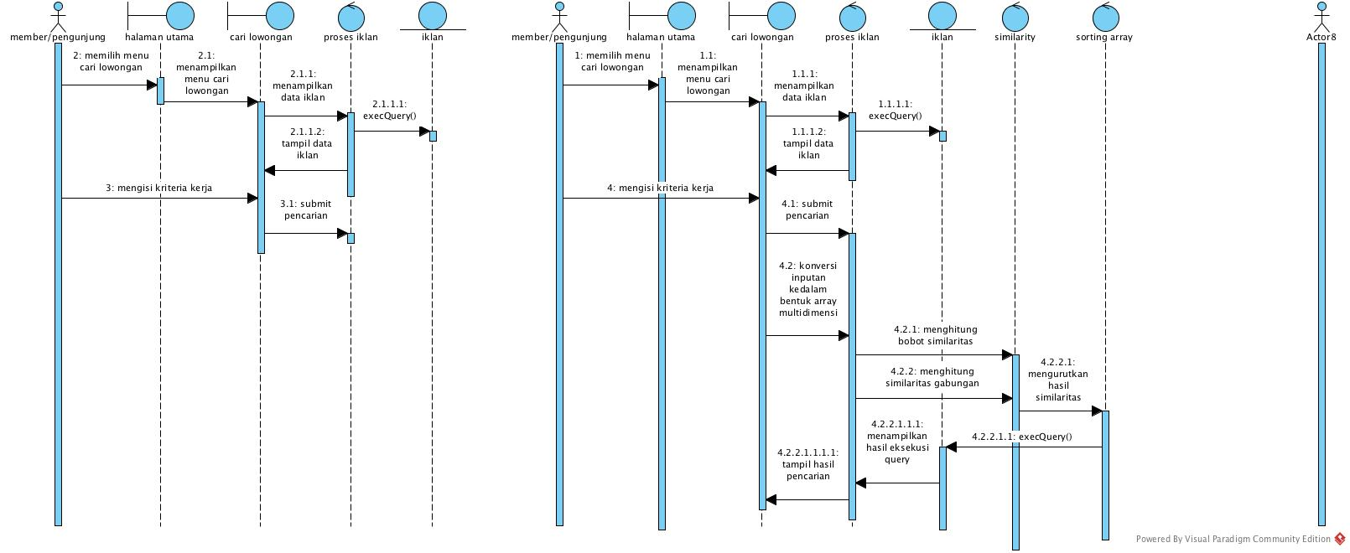

Gambar 3.42 *Sequence* Diagram Melakukan pencarian lowongan Kerja

Sequence diagram melihat iklan lowongan kerja merupakan diagram yang menjelaskan interaksi yang terjadi pada sistem dalam melihat iklan lowongan kerja.

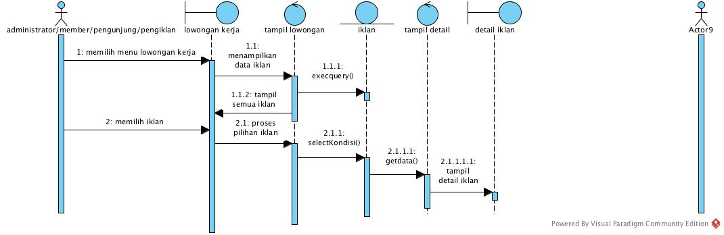

Gambar 3.43 *Sequence* Diagram Melihat Iklan Lowongan Kerja

Sequence diagram menyimpan iklan merupakan diagram yang menjelaskan interaksi yang terjadi pada sistem dalam menyimpan iklan.

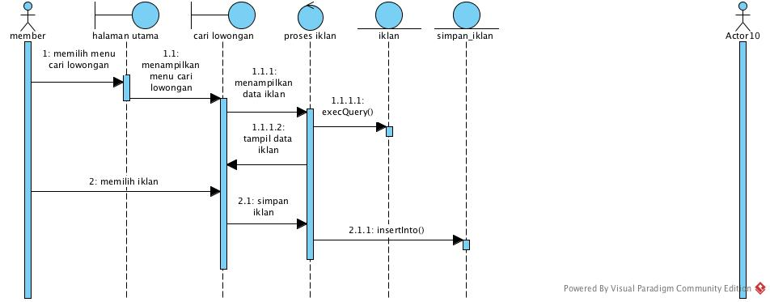

Gambar 3.44 *Sequence* Diagram Menyimpan Iklan

Sequence diagram melakukan pengaturan akun merupakan diagram yang menjelaskan interaksi yang terjadi pada sistem dalam melakukan pengaturan akun.

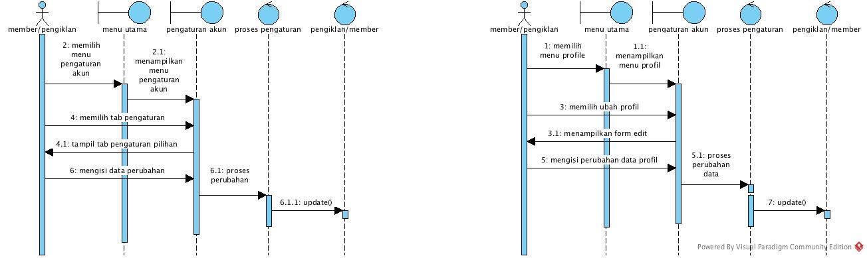

Gambar 3.45 *Sequence* Diagram Melakukan Pengaturan Akun

Sequence diagram mengubah profil merupakan diagram yang menjelaskan interaksi yang terjadi pada sistem dalam mengubah profil.

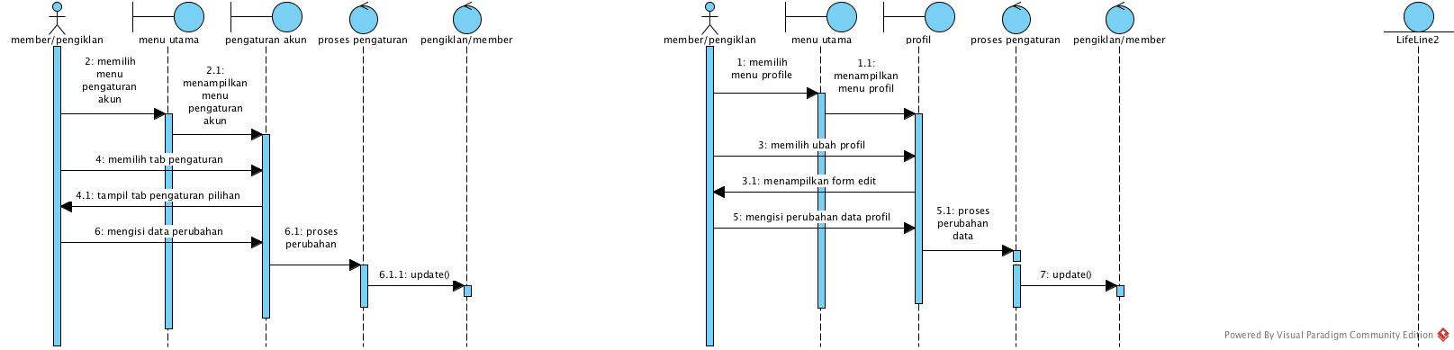

Gambar 3.46 *Sequence* Diagram Mengubah Profil

Sequence diagram melakukan pengaduan iklan merupakan diagram yang menjelaskan interaksi yang terjadi pada sistem dalam melakukan pengaduan iklan.

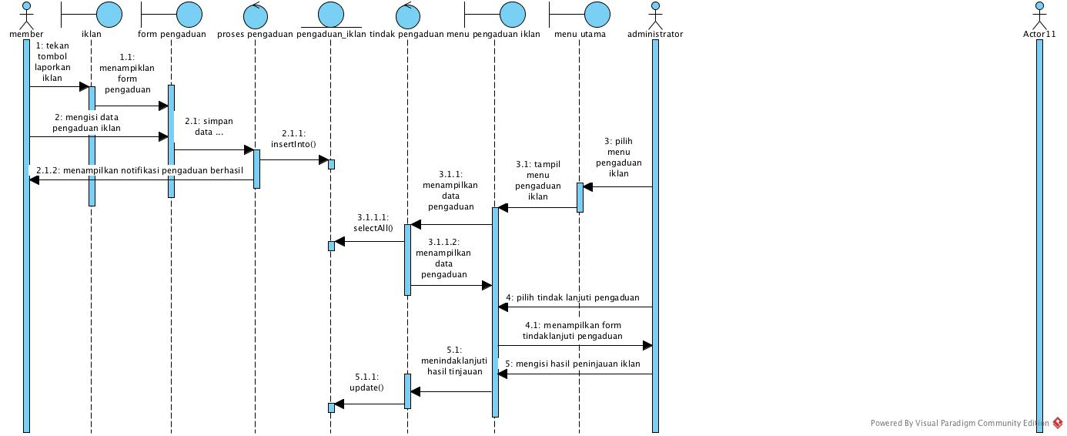

Gambar 3.47 *Sequence* Diagram Melakukan Pengaduan Iklan

## Perancangan Basis Data

### *Entity Relationship* Diagram (ERD)

ERD pada perancangan digunakan untuk memodelkan struktur data dan hubungan antar data dimana untuk menggambarkannya digunakan beberapa notasi dan simbol.

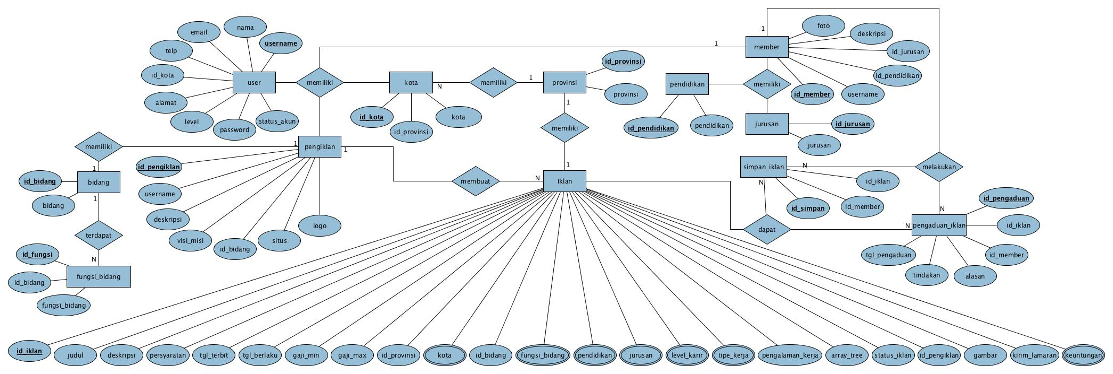

Gambar 3.48 Rancangan ER Diagram

### Perancangan Struktur Basis Data

Struktur tabel digunakan untuk menjelaskan detil atau keterangan-keterangan field-field pada suatu tabel dalam basis data yang digunakan dalam pembuatan sistem informasi pencarian lowongan kerja.

1. **Tabel user**

Tabel user merupakan tabel yang digunakan untuk menyimpan data-data pengguna sistem termasuk didalamnya data username dan password yang digunakan untuk melakukan login pada sistem.

Tabel 3.39 Tabel User

|  |  |  |  |
| --- | --- | --- | --- |
| **No** | **Nama Kolom** | **Tipe Data** | **Keterangan** |
| 1 | username | varchar (50) | PK |
| 2 | nama | varchar (50) |  |
| 3 | email | varchar (50) |  |
| 4 | telp | varchar (12) |  |
| 5 | id_kota | char (7) | FK |
| 6 | alamat | text |  |
| 7 | password | text |  |
| 8 | level | int (2) |  |

1. **Tabel bidang**

Tabel bidang digunakan untuk menyimpan data-data bidang pekerjaan yang ada pada sistem.

Tabel 3.40 Tabel Bidang

|  |  |  |  |
| --- | --- | --- | --- |
| **No** | **Nama Kolom** | **Tipe Data** | **Keterangan** |
| 1 | id_bidang | char (7) | PK |
| 2 | bidang | varchar (100) |  |

1. **Tabel benefit**

Tabel benefit digunakan untuk menyimpan data-data benefit (keuntungan) yang digunakan dalam iklan lowongan kerja.

Tabel 3.41 Tabel benefit

|  |  |  |  |
| --- | --- | --- | --- |
| **No** | **Nama Kolom** | **Tipe Data** | **Keterangan** |
| 1 | id_benefit | int (5) | PK |
| 2 | icon | text |  |
| 3 | benefit |  |  |

1. **Tabel fungsi_bidang**

Tabel fungsi_bidang memuat data-data fungsi bidang pekerjaan berdasarkan kategori bidang pekerjaannya masing-masing.

Tabel 3.42 Tabel fungsi_bidang

|  |  |  |  |
| --- | --- | --- | --- |
| **No** | **Nama Kolom** | **Tipe Data** | **Keterangan** |
| 1 | id_fungsi | char (7) | PK |
| 2 | id_bidang | char (7) | FK |
| 3 | fungsi_bidang | varchar (100) |  |

1. **Tabel iklan**

Tabel iklan merupakan tabel yang memuat data-data iklan yang telah diterbitkan oleh pengiklan, termasuk didalamnya data array_tree yang akan menjadi tree yang akan dilakukan perhitungan similaritas gabungan dengan tree inputan pengguna.

Tabel 3.43 Tabel iklan

|  |  |  |  |
| --- | --- | --- | --- |
| **No** | **Nama Kolom** | **Tipe Data** | **Keterangan** |
| 1 | id_iklan | char (9) | PK |
| 2 | judul | text |  |
| 3 | deskripsi | text |  |
| 4 | persyaratan | text |  |
| 5 | tgl_terbit | datetime |  |
| 6 | tgl_berlaku | datetime |  |
| 7 | gaji_min | double |  |
| 8 | gaji_max | double |  |
| 9 | id_provinsi | char (7) | FK |
| 10 | kota | text |  |
| 11 | id_bidang | char (7) | FK |
| 12 | fungsi_bidang | text |  |
| 13 | pendidikan | text |  |
| 14 | jurusan | text |  |
| 15 | level_karir | text |  |
| 16 | tipe_kerja | text |  |
| 17 | pengalaman_kerja | int (2) |  |
| 18 | keuntungan | text |  |
| 19 | id_pengiklan | char (9) | FK |
| 20 | status_iklan | varchar (20) |  |
| 21 | array_tree | text |  |

1. **Tabel jurusan**

Tabel jurusan merupakan tabel yang memuat data-data jurusan.

Tabel 3.44 Tabel Jurusan

|  |  |  |  |
| --- | --- | --- | --- |
| **No** | **Nama Kolom** | **Tipe Data** | **Keterangan** |
| 1 | id_jurusan | char (7) | PK |
| 2 | jurusan | varchar (50) |  |

1. **Tabel kota**

Tabel kota merupakan tabel yang memuat data kota yang ada di Indonesia sesua dengan provinsi yang ada.

Tabel 3.45 Tabel kota

|  |  |  |  |
| --- | --- | --- | --- |
| **No** | **Nama Kolom** | **Tipe Data** | **Keterangan** |
| 1 | id_kota | char (7) | PK |
| 2 | id_provinsi | char (7) | FK |
| 3 | kota | varchar (50 |  |

1. **Tabel level_karir**

Tabel level_karir memuat data level karir yang akan digunakan sebagai salah satu kriteria pada iklan lowongan kerja.

Tabel 3.46 Tabel level_karir

|  |  |  |  |
| --- | --- | --- | --- |
| **No** | **Nama Kolom** | **Tipe Data** | **Keterangan** |
| 1 | id_level | char (7) | PK |
| 2 | level_karir | varchar (20) |  |

1. **Tabel member**

Tabel member merupakan tabel yang memuat data member dalam sistem.

Tabel 3.47 Tabel member

|  |  |  |  |
| --- | --- | --- | --- |
| **No** | **Nama Kolom** | **Tipe Data** | **Keterangan** |
| 1 | id_member | char (9) | PK |
| 2 | username | varchar (50) |  |
| 3 | id_pendidikan | char (7) | FK |
| 4 | id_jurusan | char (7) | FK |
| 5 | deskripsi | text |  |
| 6 | foto | text |  |

1. **Tabel pendidikan**

Tabel pendidikan merupakan tabel yang digunakan untuk menyimpan data-data jenjang pendidikan.

Tabel 3.48 Tabel pendidikan

|  |  |  |  |
| --- | --- | --- | --- |
| **No** | **Nama Kolom** | **Tipe Data** | **Keterangan** |
| 1 | id_pendidikan | char (7) | FK |
| 2 | pendidikan | varchar (25) |  |

1. **Tabel pengaduan_iklan**

Tabel pengaduan_iklan merupakan tabel yang memuat data-data pengaduan iklan yang dilaporkan oleh member.

Tabel 3.49 Tabel pengaduan_iklan

|  |  |  |  |
| --- | --- | --- | --- |
| **No** | **Nama Kolom** | **Tipe Data** | **Keterangan** |
| 1 | id_pengaduan | char (9) | PK |
| 2 | id_iklan | char (9) | FK |
| 3 | id_member | char (9) | FK |
| 4 | tgl_pengaduan | datetime |  |
| 5 | alasan | text |  |
| 6 | tindakan | varchar (30) |  |

1. **Tabel pengiklan**

Tabel pengiklan merupakan tabel yang memuat data pengiklan.

Tabel 3.50 Tabel pengiklan

|  |  |  |  |
| --- | --- | --- | --- |
| **No** | **Nama Kolom** | **Tipe Data** | **Keterangan** |
| 1 | id_pengiklan | char (9) | FK |
| 2 | username | varchar (50) |  |
| 3 | deskripsi | text |  |
| 4 | visi_misi | text |  |
| 5 | id_bidang | char (7) | FK |
| 6 | situs | text |  |
| 7 | logo | text |  |

1. **Tabel provinsi**

Tabel provinsi merupakan tabel yang memuat data provinsi yang ada di Indonesia, digunakan sebagai data provinsi lokasi kerja atau lokasi penawaran lowongan kerja.

Tabel 3.51 Tabel provinsi

|  |  |  |  |
| --- | --- | --- | --- |
| **No** | **Nama Kolom** | **Tipe Data** | **Keterangan** |
| 1 | id_provinsi | char (7) | PK |
| 2 | provinsi | varchar (50) |  |

1. **Tabel simpan_iklan**

Tabel simpan_iklan merupakan tabel yang memuat data iklan yang disimpan atau disukai oleh member.

Tabel 3.52 Tabel simpan_iklan

|  |  |  |  |
| --- | --- | --- | --- |
| **No** | **Nama Kolom** | **Tipe Data** | **Keterangan** |
| 1 | id_simpan | char (9) | PK |
| 2 | id_iklan | char (9) | FK |
| 3 | id_member | char (9) | FK |

1. **Tabel tipe_kerja**

Tabel tipe_kerja merupakan tabel yang memuat data tipe-tipe pekerjaan yang ditawarkan pada lowongan kerja.

Tabel 3.53 Tabel tipe_kerja

|  |  |  |  |
| --- | --- | --- | --- |
| **No** | **Nama Kolom** | **Tipe Data** | **Keterangan** |
| 1 | id_tipe | char (7) | FK |
| 2 | tipe_kerja | varchar (15) |  |

## Perancangan Antar Muka

Perancangan antarmuka pengguna (user interface) pada sistem berupa menu-menu utama yang memuat fitur-fitur yang terdapat dalam sistem serta form-form inputan serta tabel-tabel yang berisi *list* data. Rancangan antar muka pada sistem informasi lowongan kerja ini adalah sebagai berikut:

Antar muka halaman utama sistem merupakan halaman yang akan ditampilkan saat website pertama kali dibuka.

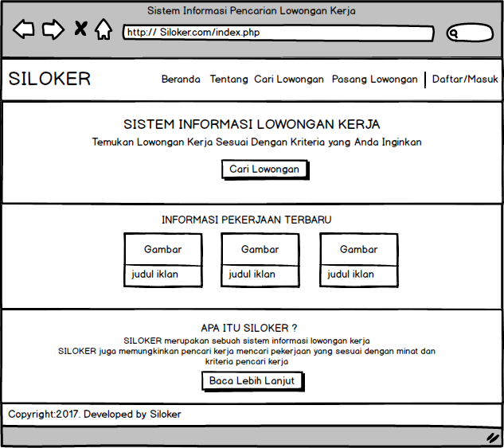

Gambar 3.50 Antar Muka Halaman Utama Sistem

Antar muka login merupakan form login yang digunakan untuk masuk kedalam panel sistem sesuai dengan hak akses masing-masing.

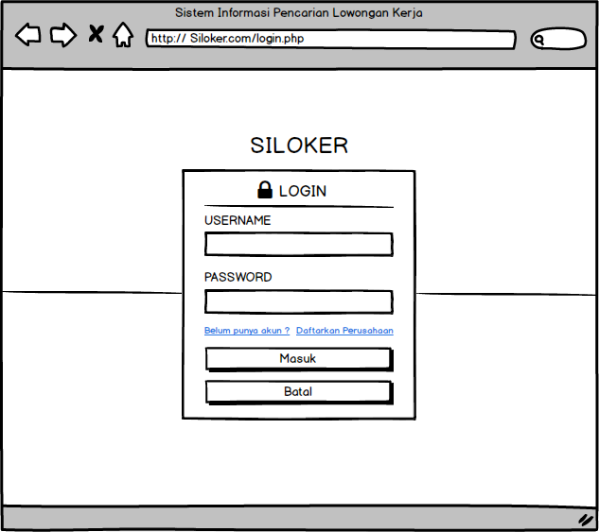

Gambar 3.51 Antar Muka Login

Antar muka pasang lowongan merupakan halaman yang dapat digunakan untuk membuat suatu iklan lowongan kerja.

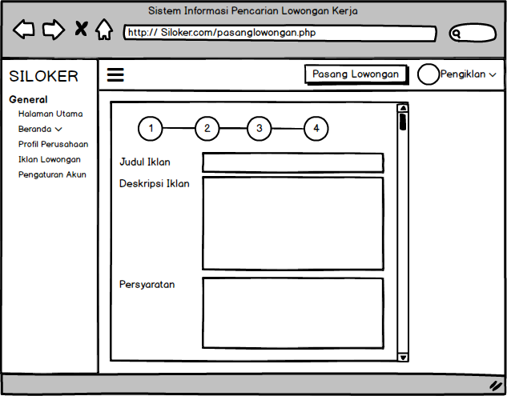

Gambar 3.52 Antar Muka Pasang Lowongan

Antar muka pencarian lowongan kerja merupakan halaman yang menampilkan kriteria pencarian dan hasil solusi pencarian lowongan kerja.

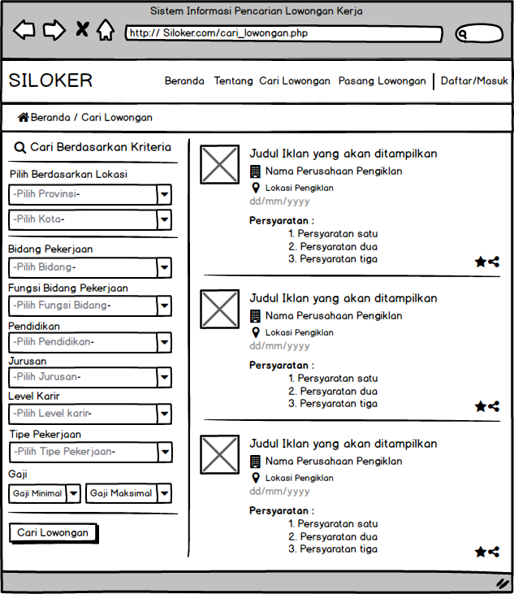

Gambar 3.53 Antar Muka Pencarian Lowongan Kerja

Antar muka detail iklan merupakan halaman yang memuat detail iklan lowongan kerja.

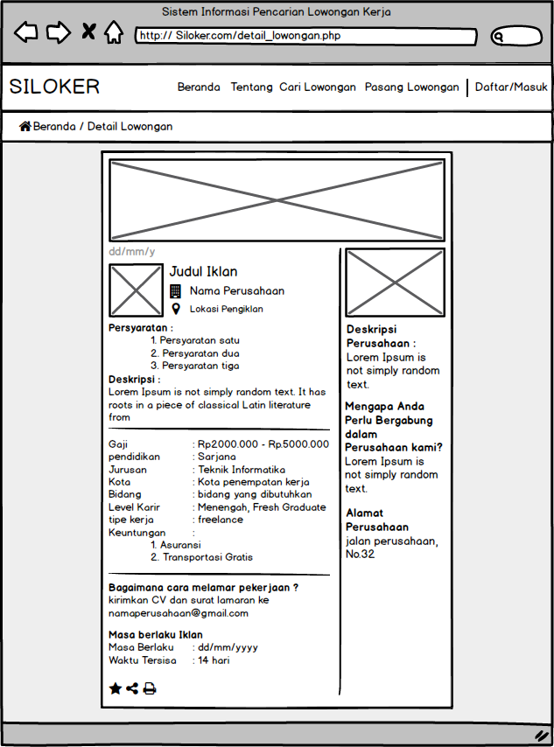

Gambar 3.54 Antar Muka Detail Iklan

Antar muka master data merupakan halaman yang memuat master data yang ada pada sistem. master data tersebut diantaranya master data pendidikan, jurusan, level karir, benefit, tipe pekerjaan, provinsi dan kota serta bidang dan fungsi bidangnya.

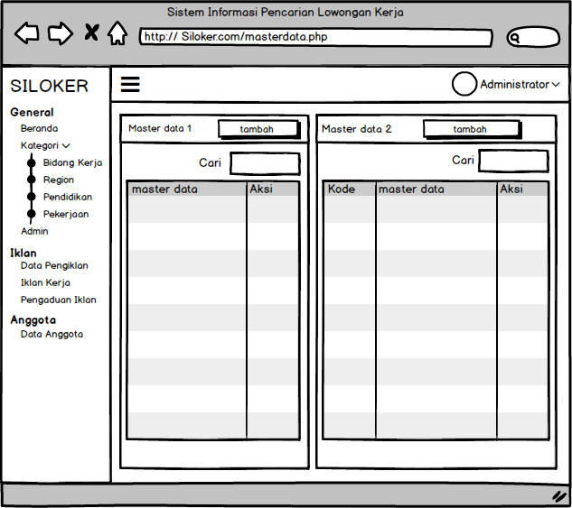

Gambar 3.55 Antar Muka Master data

Antar muka pengiklan dan member merupakan halaman yang memuat data-data pengiklan atau data member yang terdaftar pada sistem.

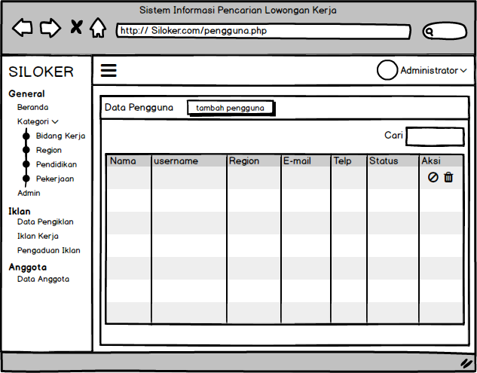

Gambar 3.56 Antar Muka Data Pengiklan dan Member

# BAB IV

# PEMBAHASAN

## Implementasi

### Implementasi Basis Data

Pada bagian ini akan dibahas mengenai implementasi basis data yang digunakan dalam sistem informasi pencarian lowongan kerja ini. Basis data dibuat menggunakan DBMS yaitu MySQL. Berdasarkan basis data yang telah dibuat terdapat beberapa tabel yang digunakan, berikut merupakan tabel-tabel yang terdapat dalam *database*.

1. Tabel *Benefit*

Tabel dengan nama *benefit* merupakan tabel yang digunakan untuk menyimpan data-data keuntungan yang akan menjadi pilihan saat pembuatan iklan.

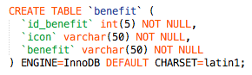

Gambar 4.1 Query generate tabel benefit

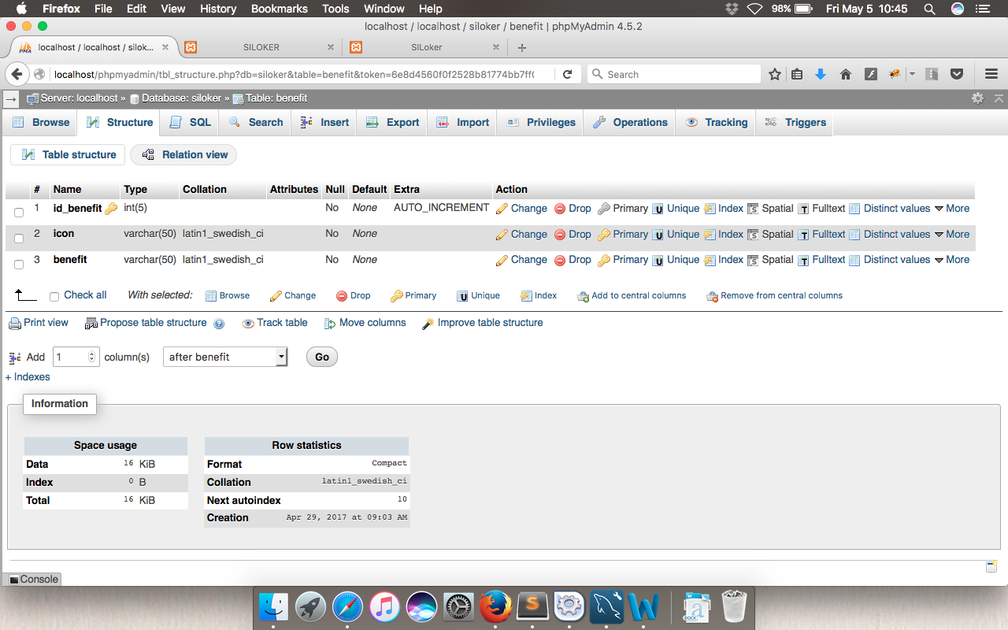

Gambar 4.2 Tabel benefit

1. Tabel Bidang

Tabel dengan nama bidang merupakan tabel yang menyimpan data-data bidang pekerjaan secara global.

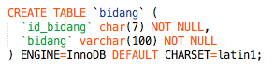

Gambar 4.3 Query generate tabel bidang

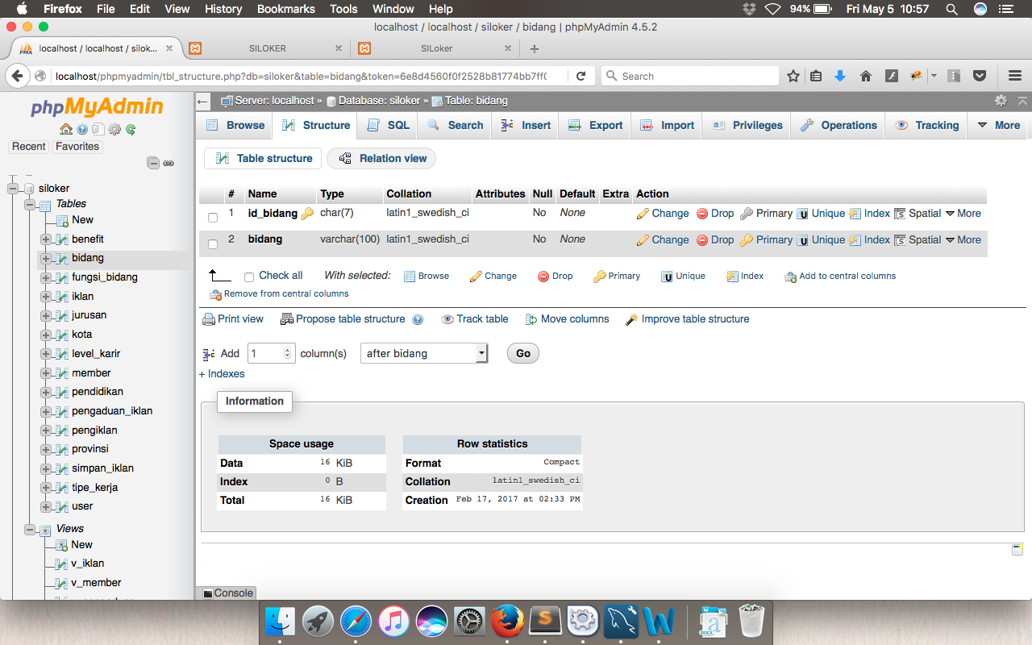

Gambar 4.4 Tabel benefit

1. Tabel Fungsi Bidang

Tabel dengan nama fungsi_bidang merupakan tabel yang menyimpan data-data fungsi bidang pekerjaan sesuai dengan kategori bidang pekerjaannya.

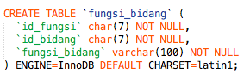

Gambar 4.5 *Query generate* tabel bidang

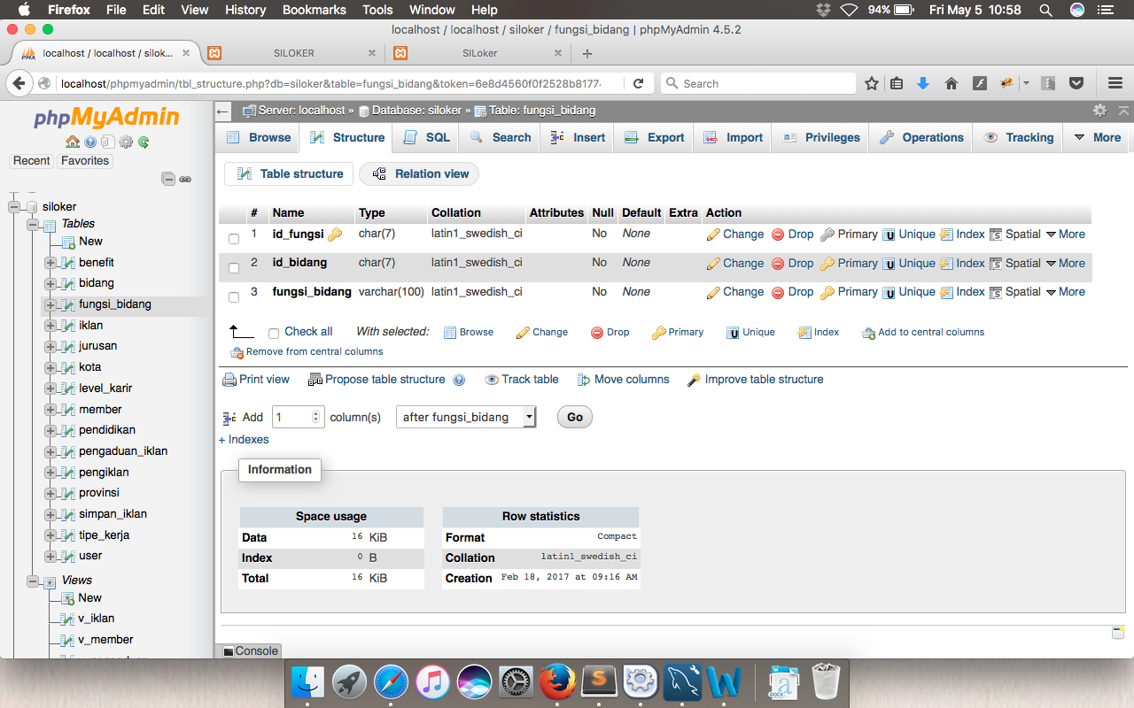

Gambar 4.6 Tabel bidang

1. Tabel Iklan

Tabel dengan nama iklan digunakan untuk menyipan data-data iklan yang telah dibuat oleh pengiklan beserta detail-detail kriteria pekerjaan yang ditawarkan.

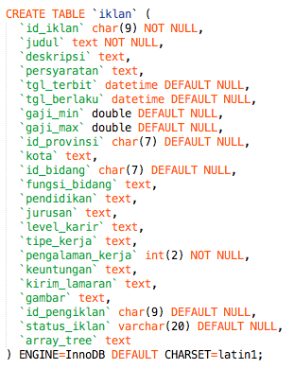

Gambar 4.7 *Query generate* tabel iklan

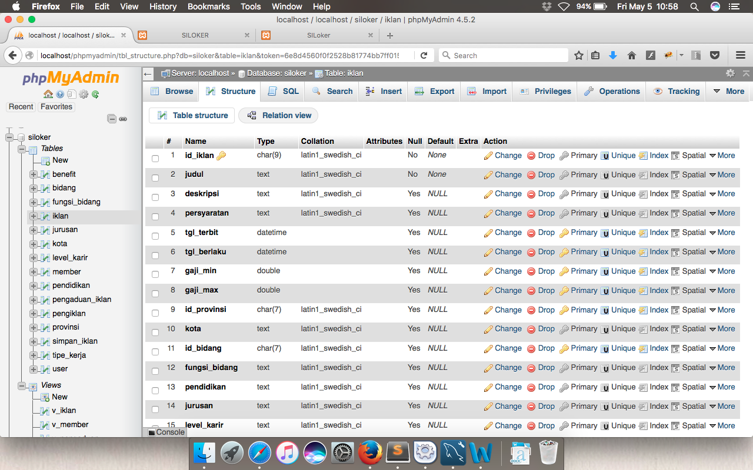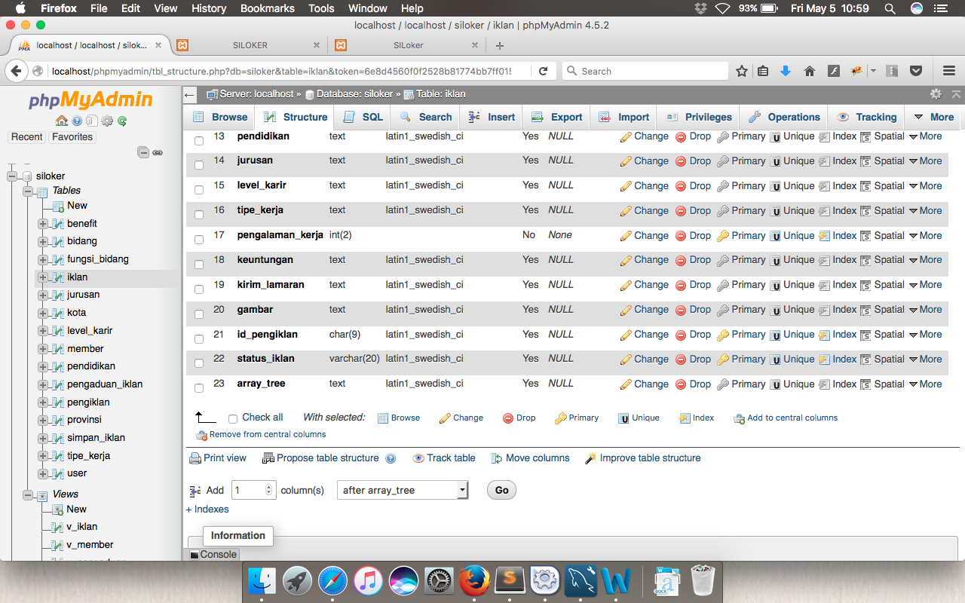

Gambar 4.8 Tabel iklan

1. Tabel Jurusan

Tabel dengan nama jurusan merupakan tabel yang menyimpan data-data jurusan.

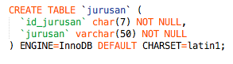

Gambar 4.9 *Query generate* tabel jurusan

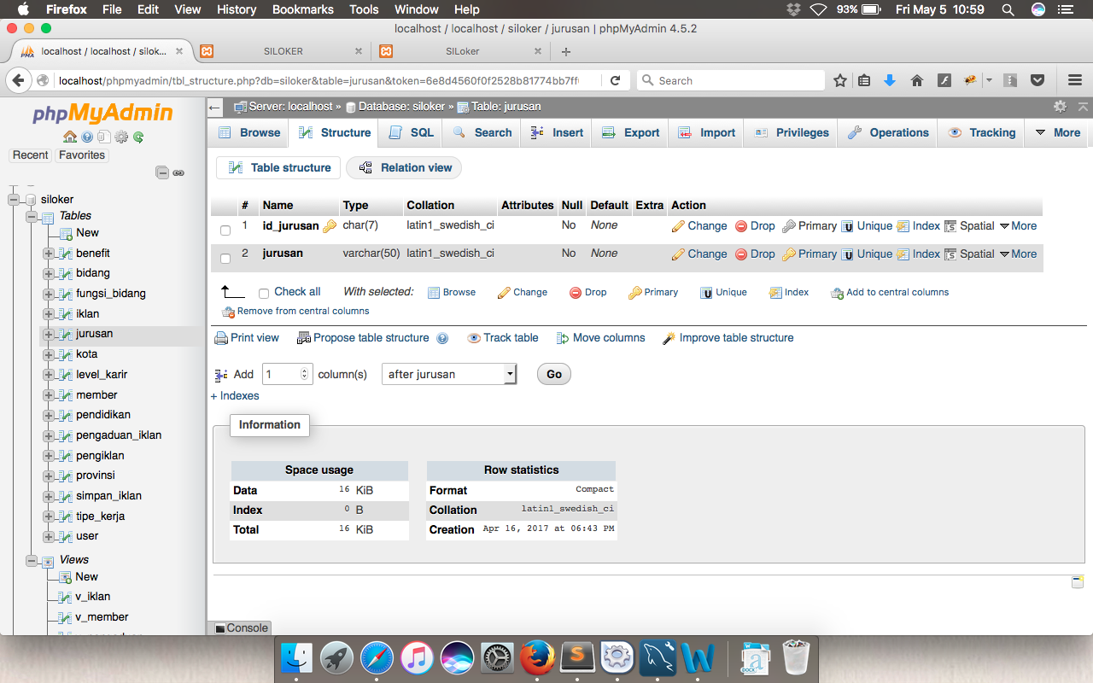

Gambar 4.10 Tabel Jurusan

1. Tabel Kota

Tabel dengan nama kota merupakan tabel yang menyimpan data-data kota sesuai dengan provinsinya masing-masing.

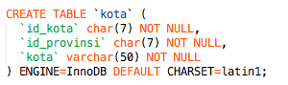

Gambar 4.11 *Query generate* tabel kota

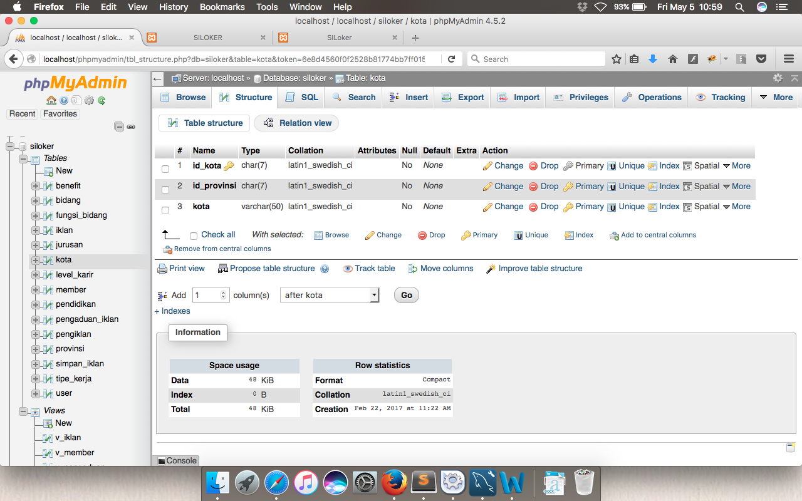

Gambar 4.12 Tabel kota

1. Tabel Level Karir

Tabel dengan nama level karir merupakan tabel yang digunakan untuk menyimpan data-data terkait level karir suatu pekerjaan.

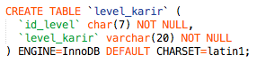

Gambar 4.13 *Query generate* tabel level karir

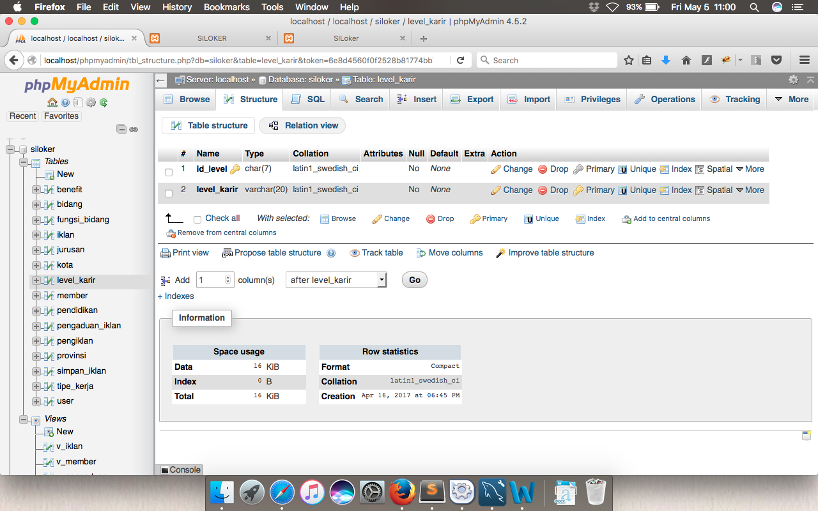

Gambar 4.14 Tabel level karir

1. Tabel Member

Tabel member merupakan tabel yang digunakan untuk menyimpan data-data pengguna yang telah melakukan registrasi pada sistem.

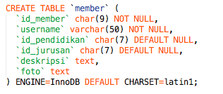

Gambar 4.15 *Query generate* tabel member

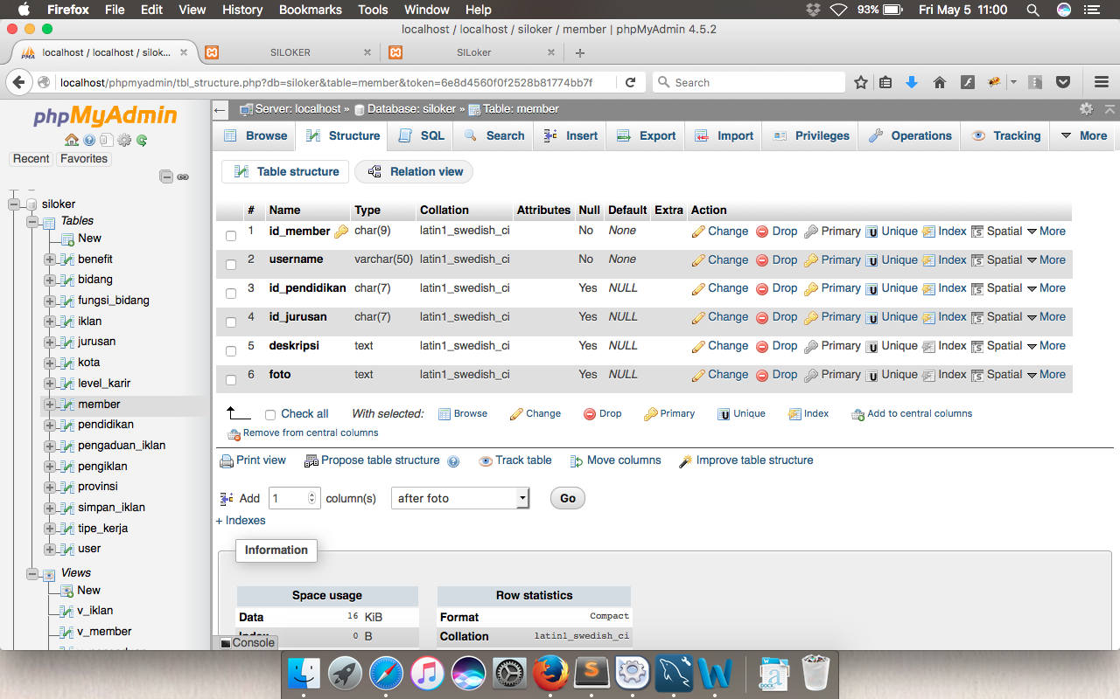

Gambar 4.16 Tabel member

1. Tabel Pendidikan

Tabel dengan nama pendidikan merupakan tabel yang digunakan untuk menyimpan data-data jenjang pendidikan.

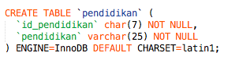

Gambar 4.17 *Query generate* tabel pendidikan

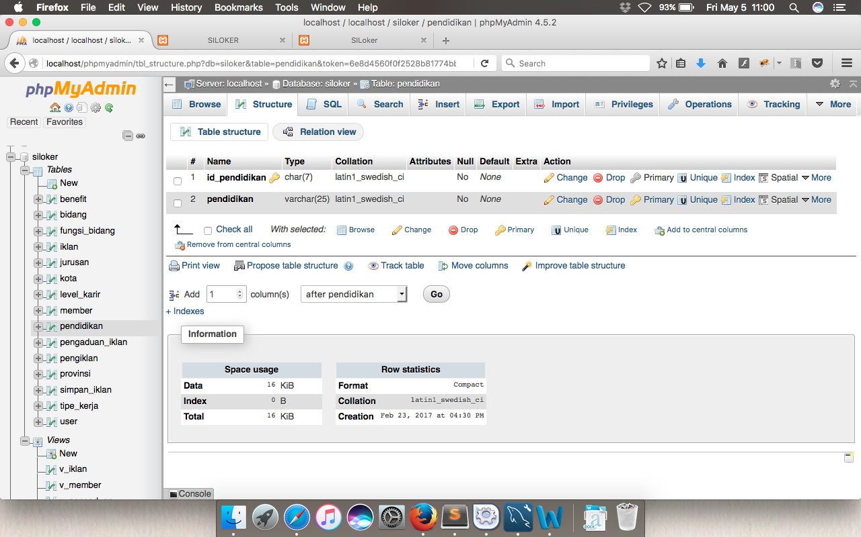

Gambar 4.18 Tabel pendidikan

1. Tabel Pengaduan Iklan

Tabel dengan nama pengaduan_iklan merupakan tabel yang digunakan untuk menyimpan data-data pengaduan terhadap iklan yang dilaporkan oleh member.

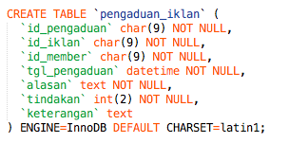

Gambar 4.19 *Query generate* tabel pengaduan iklan

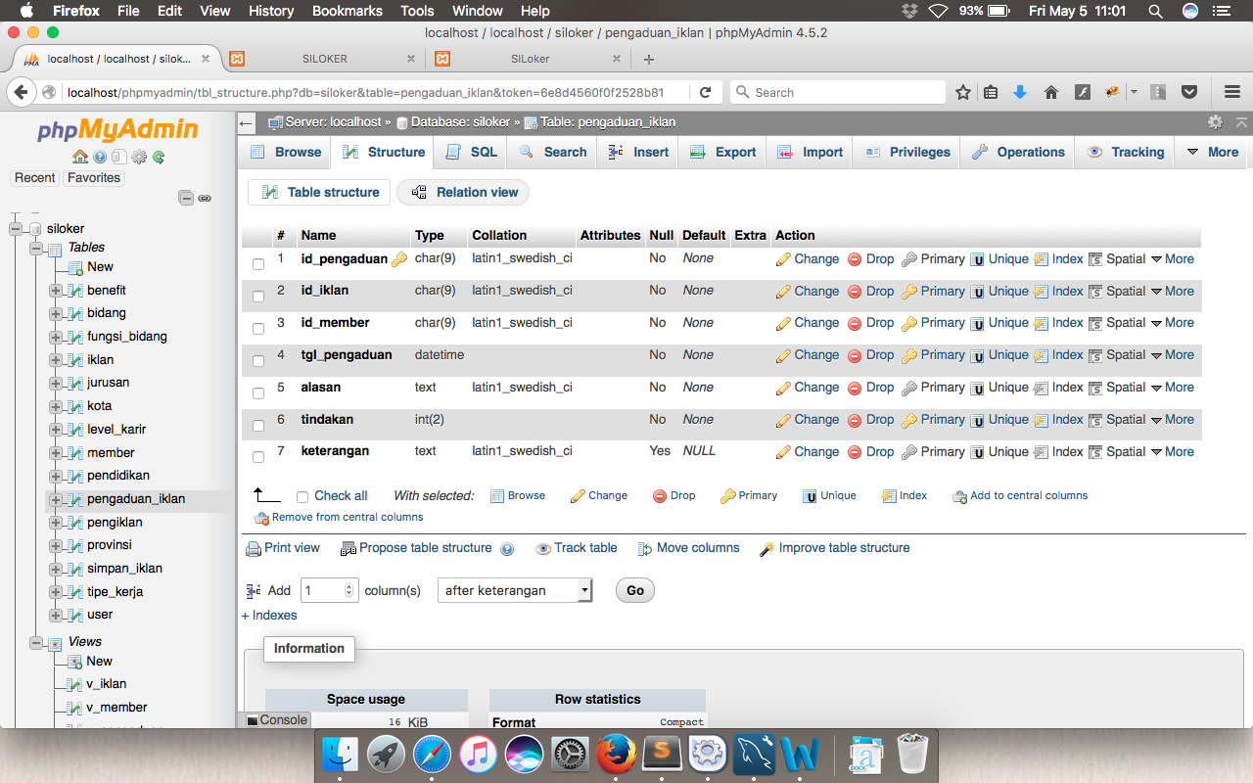

Gambar 4.20 Tabel pengaduan iklan

1. Tabel Pengiklan

Tabel dengan nama pengiklan merupakan tabel yang digunakan untuk menyimpan data-data pengiklan yang telah melakukan registrasi pada sistem

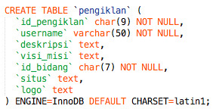

Gambar 4.21 *Query generate* tabel pengiklan

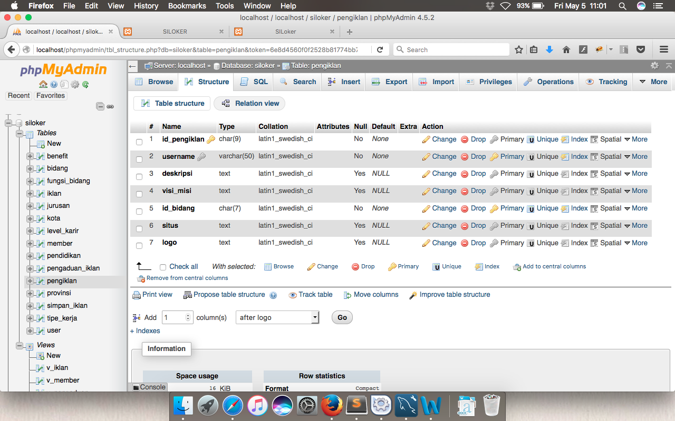

Gambar 4.22 Tabel pengiklan

1. Tabel Provinsi

Tabel dengan nama provinsi merupakan tabel yang digunakan untuk menyimpan data-data provinsi yang ada di negara Indonesia.

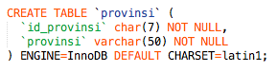

Gambar 4.23 *Query generate* tabel provinsi

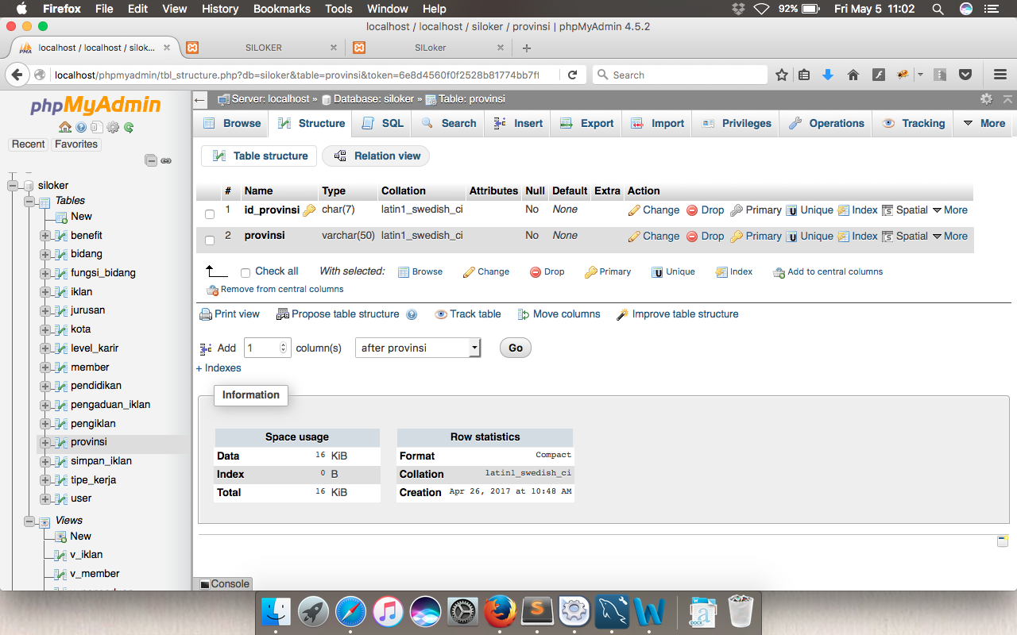

Gambar 4.24 Tabel provinsi

1. Tabel Simpan Iklan

Tabel dengan nama simpan_iklan merupakan tabel yang digunakan untuk menyimpan data-data iklan yang disimpan atau difavoritkan oleh member.

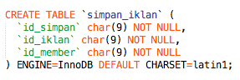

Gambar 4.25 *Query generate* tabel simpan iklan

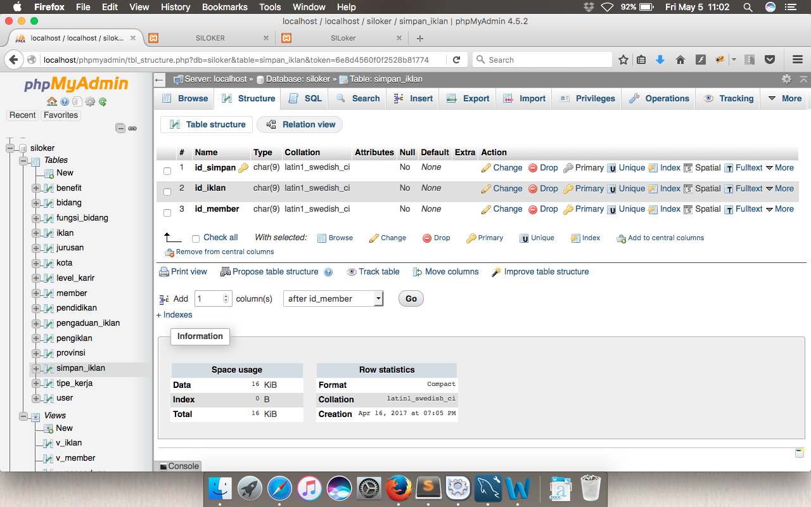

Gambar 4.26 Tabel simpan iklan

1. Tabel Tipe Kerja

Tabel dengan nama tipe_kerja merupakan tabel yang menyimpan data-data tipe pekerjaan.

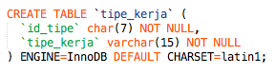

Gambar 4.27 *Query generate* tabel tipe kerja

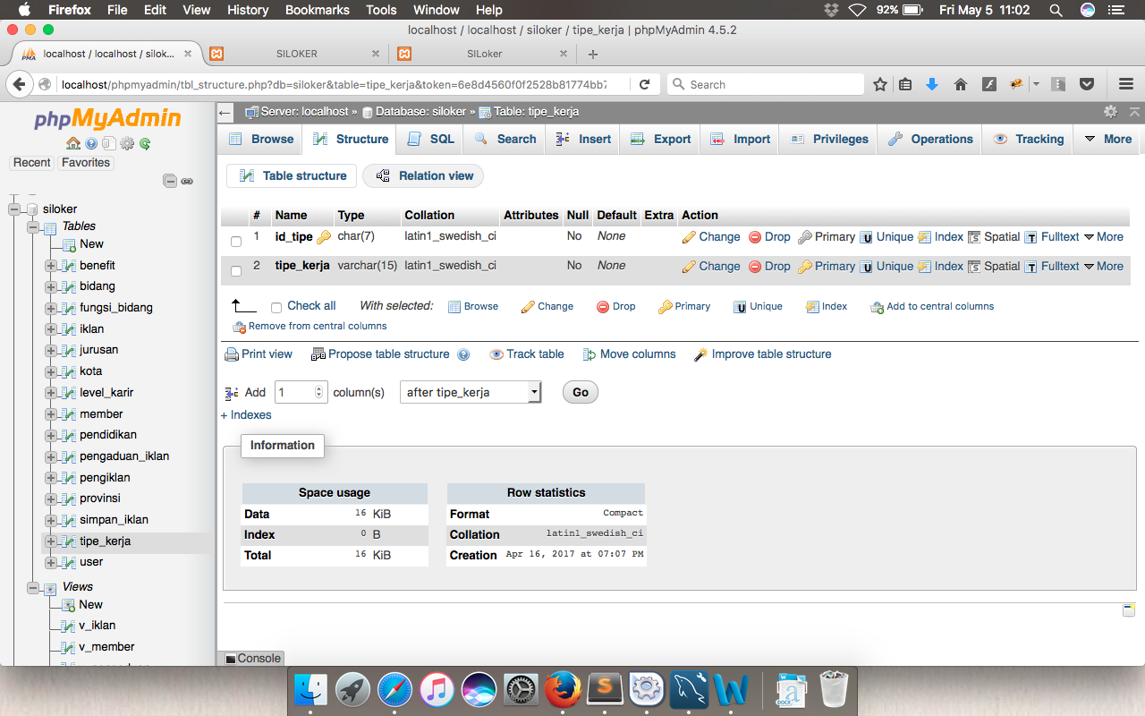

Gambar 4.28 Tabel tipe kerja

1. Tabel *User*

Tabel *user* merupakan tabel yang memuat data-data pengguna yang terdaftar dalam sistem informasi lowongan kerja, namun pada hak aksesnya dibedakan menjadi 3 jenis, yaitu administrator, pengiklan dan member.

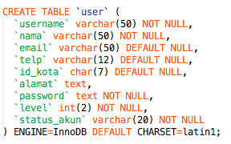

Gambar 4.29 *Query generate* tabel user

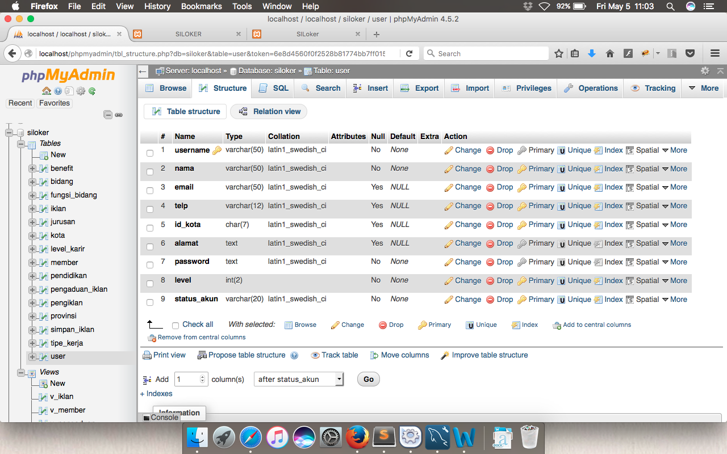

Gambar 4.30 Tabel user

Untuk membantu mempermudah proses penulisan *query* dimana tabel memiliki relasi yang sangat banyak, maka untuk melakukan *JOIN* digunakan beberapa tabel *view* yaitu :

1. Tabel *View* Iklan

Tabel *view* iklan merupakan gabungan beberapa tabel yang ada pada database dengan menggunakan query *LEFT JOIN* dimana tabel *view* ini bertujuan untuk mempermudah dalam menampilkan data iklan yang terintegrasi oleh tabel lainnya.

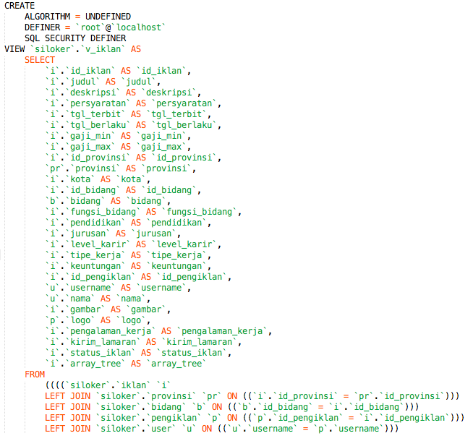

Gambar 4.31 *Query generate* tabel *view* iklan

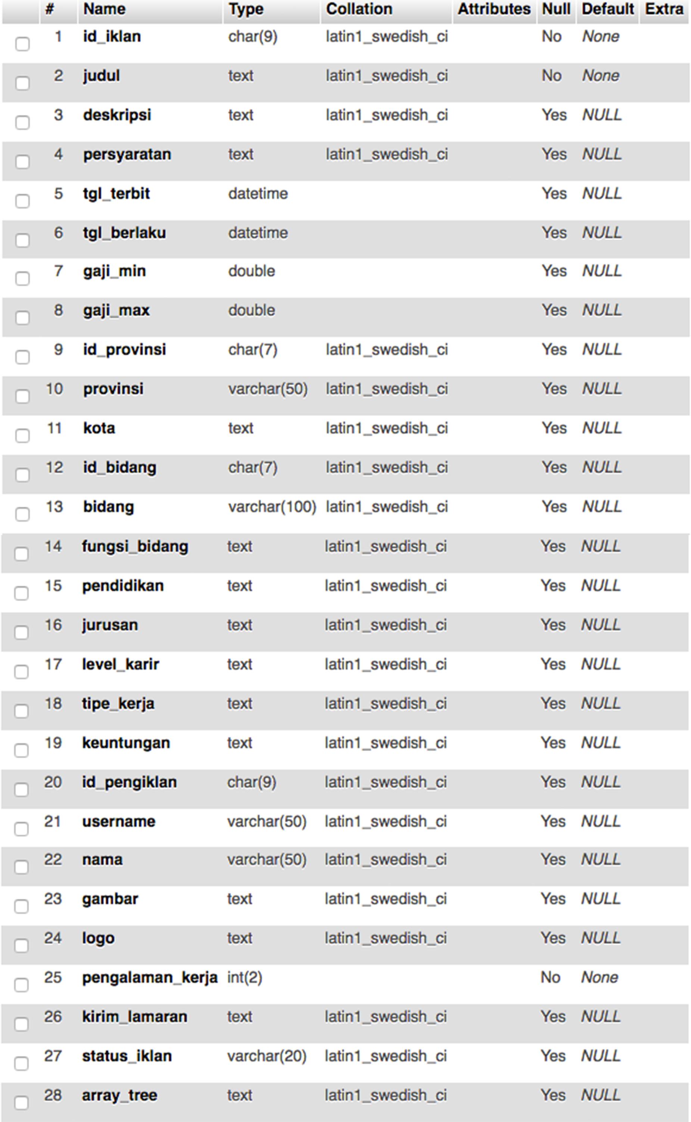

Gambar 4.32 Tabel *view* iklan

1. Tabel *View* Member

Tabel *view* member merupakan gabungan beberapa tabel yang ada pada database dengan menggunakan query *LEFT JOIN* dimana tabel *view* ini bertujuan untuk mempermudah dalam menampilkan data member yang terintegrasi oleh tabel lainnya.

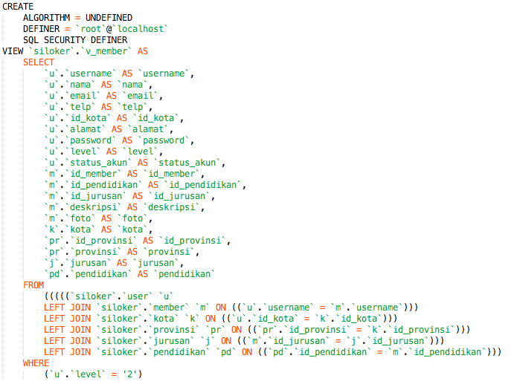

Gambar 4.33 *Query generate* tabel *view* member

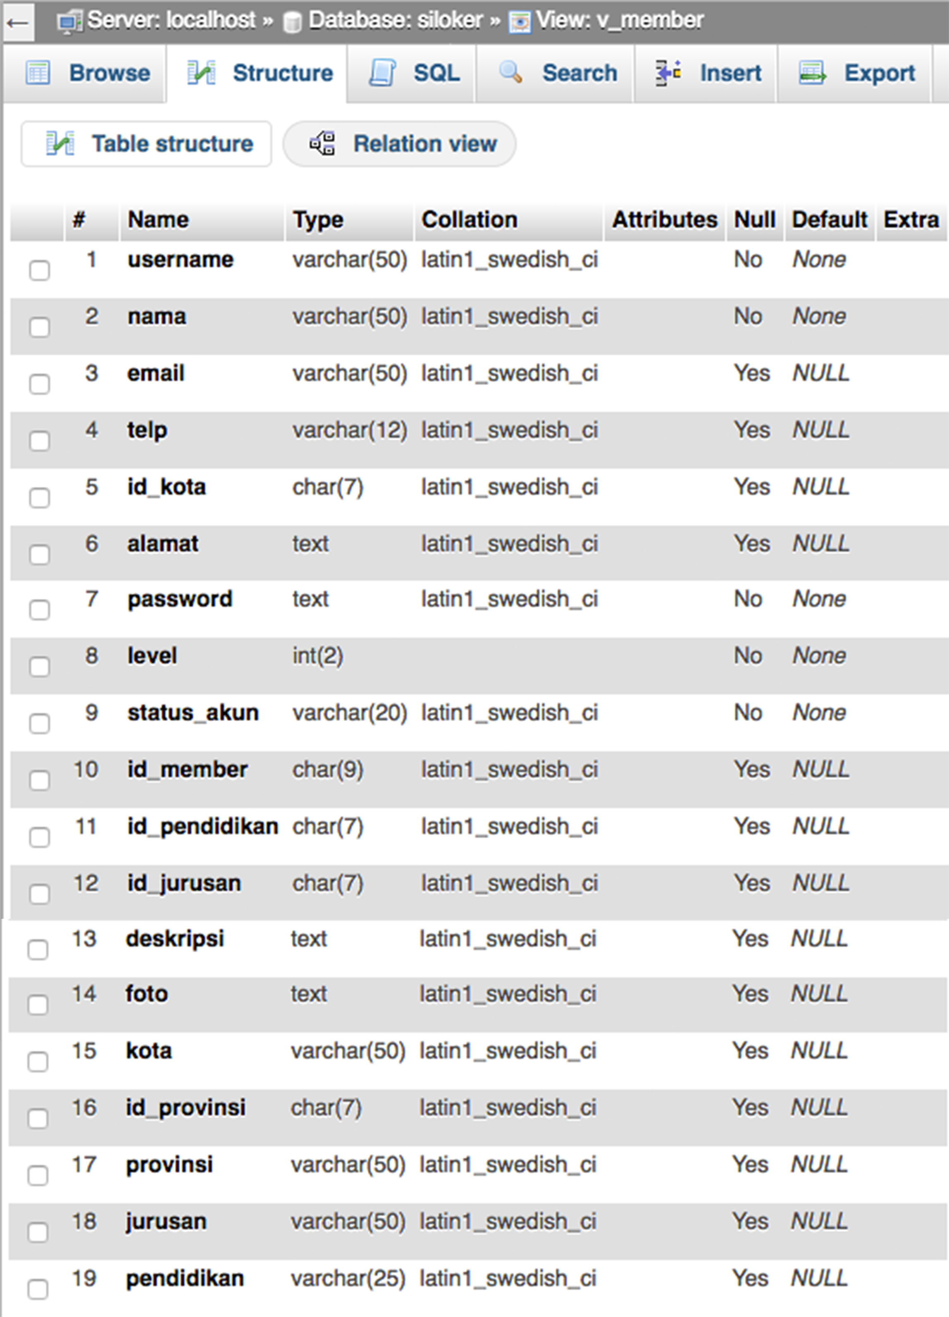

Gambar 4.34 Tabel *view* member

1. Tabel *View* Pengaduan

Tabel *view* pengaduan merupakan gabungan beberapa tabel yang ada pada database dengan menggunakan query *LEFT JOIN* dimana tabel *view* ini bertujuan untuk mempermudah dalam menampilkan data pengaduan yang terintegrasi oleh tabel lainnya.

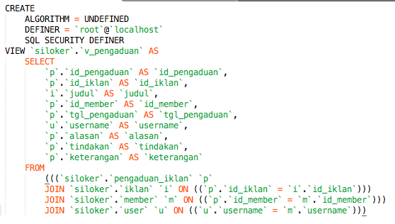

Gambar 4.35 *Query generate* tabel view pengaduan

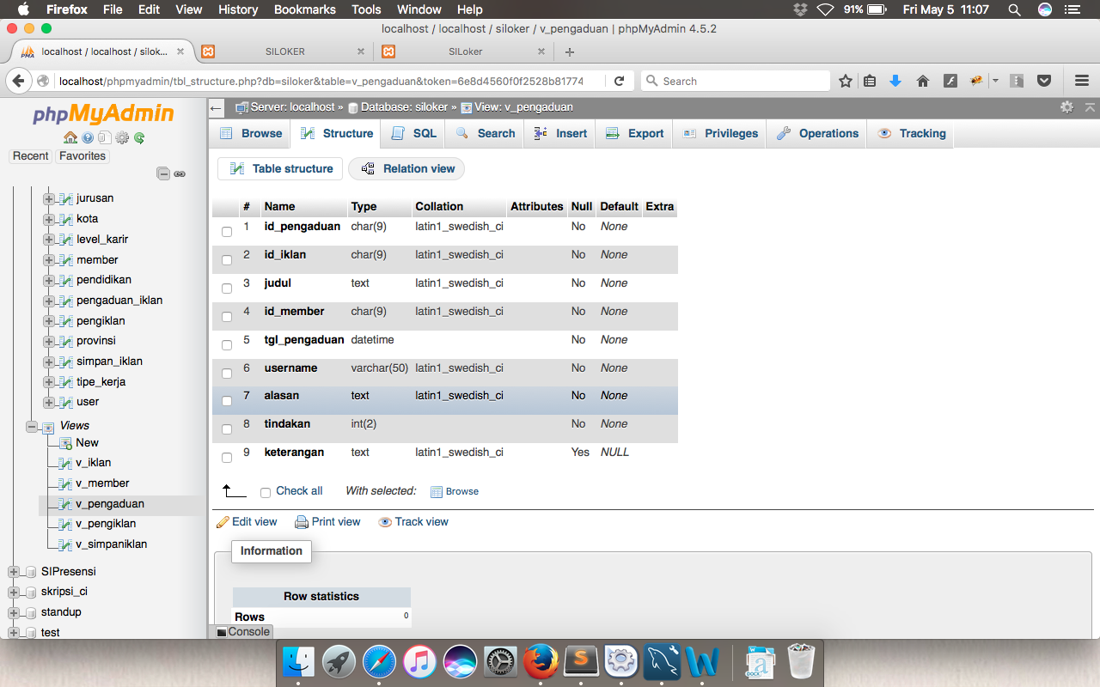

Gambar 4.36 Tabel view pengaduan

1. Tabel *View* Pengiklan

Tabel *view* pengiklan merupakan gabungan beberapa tabel yang ada pada database dengan menggunakan query *LEFT JOIN* dimana tabel *view* ini bertujuan untuk mempermudah dalam menampilkan data pengiklan yang terintegrasi oleh tabel lainnya.

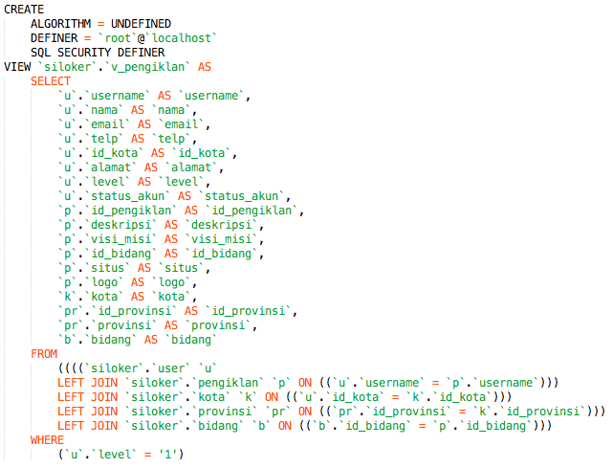

Gambar 4.37 *Query generate* tabel *view* pengiklan

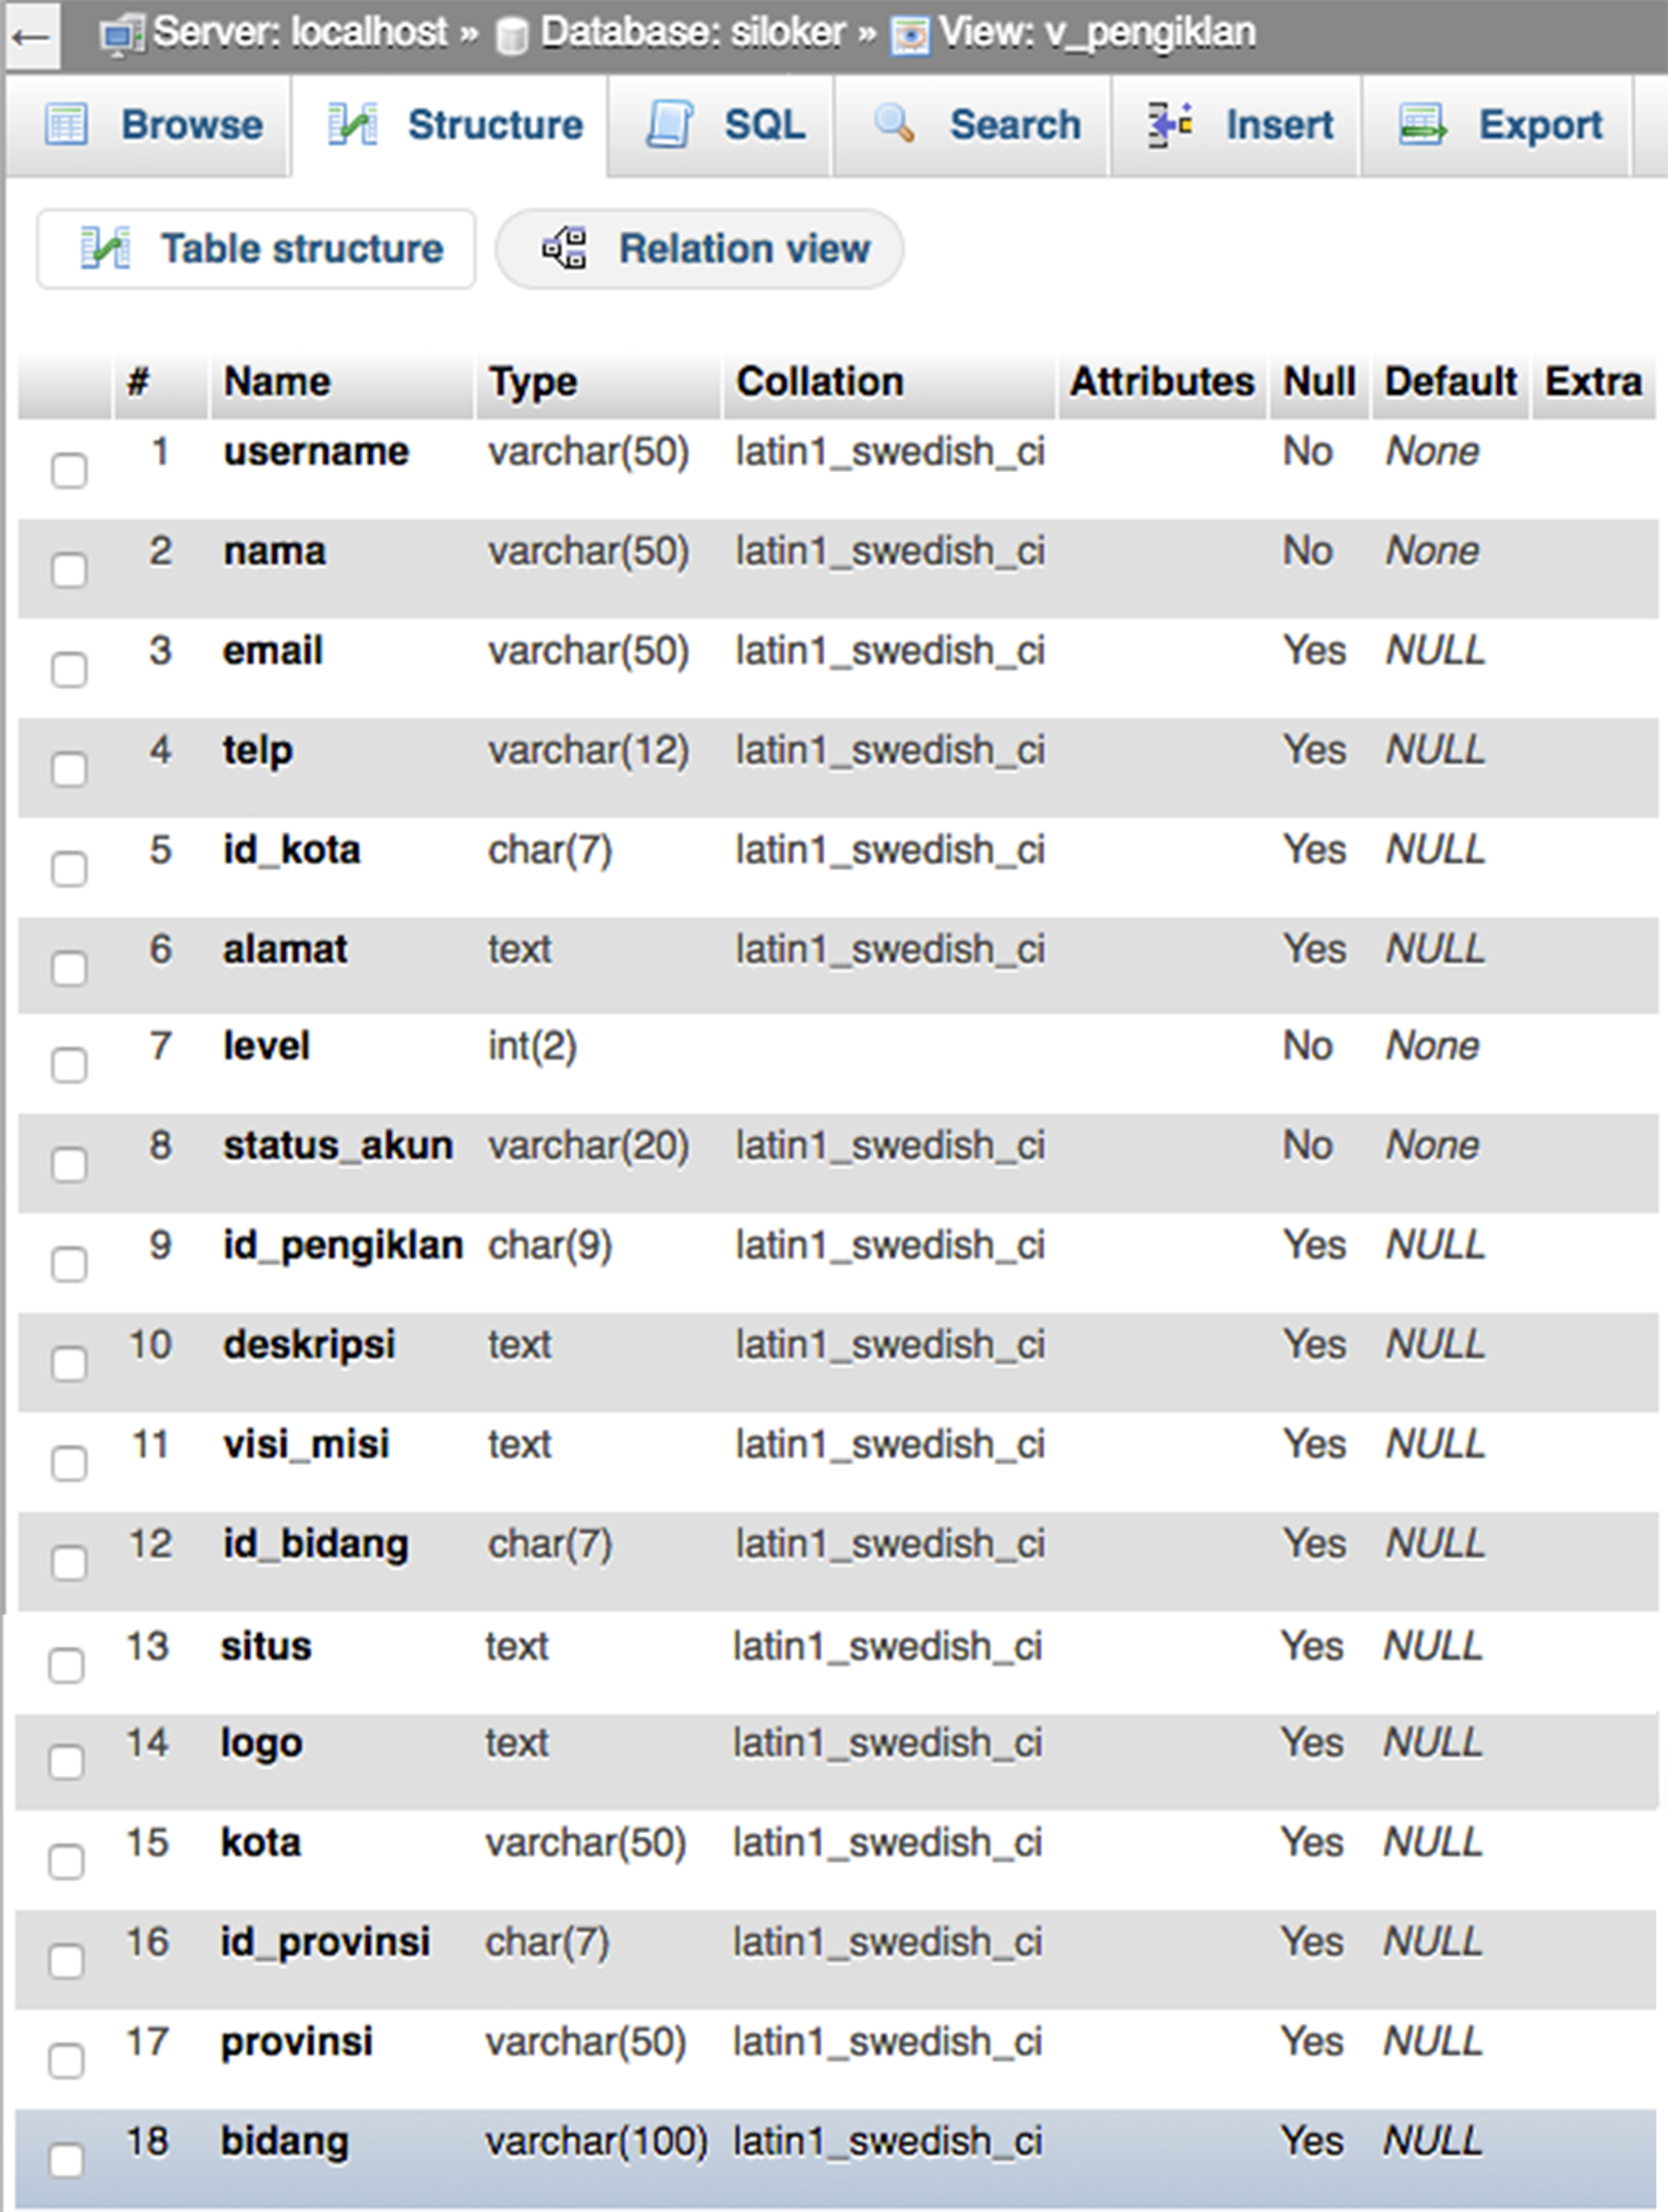

Gambar 4.38 Tabel *view* pengiklan

1. Tabel *View* Simpan Iklan

Tabel *view* simpaniklan merupakan gabungan beberapa tabel yang ada pada database dengan menggunakan query *LEFT JOIN* dimana tabel *view* ini bertujuan untuk mempermudah dalam menampilkan data iklan tersimpan yang terintegrasi oleh tabel lainnya.

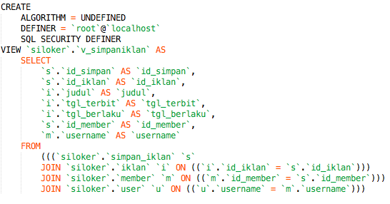

Gambar 4.39 *Query generate* tabel *view* simpan iklan

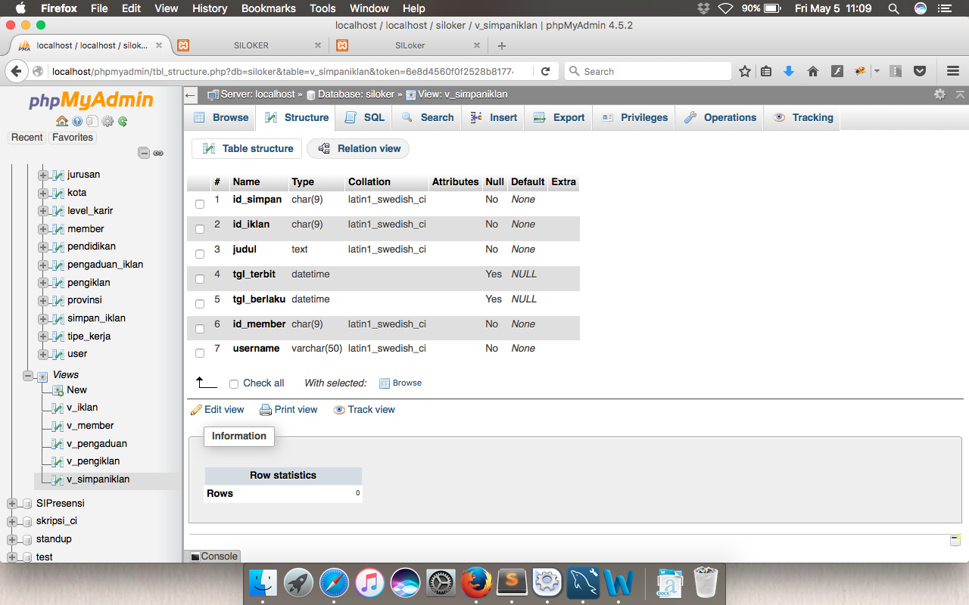

Gambar 4.40 Tabel *view* simpan iklan

### Relasi Antar Tabel

Relasi antar tabel merupakan hubungan sebuah tabel dengan tabel lainnya. Sehingga tabel tidak lagi berdiri sendiri, melainkan dapat dihubungkan antara satu dengan yang lainnya dan menjadi satu kesatuan. Berikut merupakan hasil relasi tabel yang didapatkan dari perancangan *entity relationship* diagram dengan beberapa penambahan tabel.

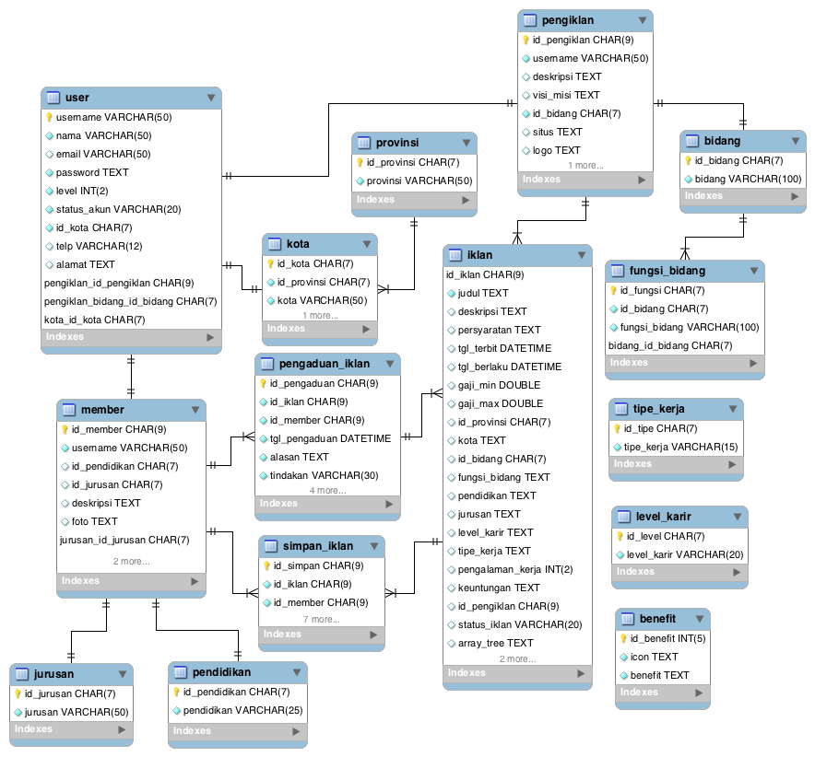

Gambar 4.41 Relasi antar tabel

### Implementasi Antar Muka Sistem

Pada bagian ini akan dibahas mengenai implementasi antar muka sistem yang telah dibangun pada sistem informasi pencarian lowongan kerja dimana antar muka sistem dibedakan menjadi 2 bagian yaitu *frontend system* dan *backend system*.

1. ***Frontend System***

Secara tampilan, *frontend system* merupakan tampilan sebuah website yang biasa dikunjungi oleh siapapun melalui internet.

1. Login

Halaman login digunakan untuk mengisikan username dan password yang telah terdaftar pada sistem agar pengguna dapat mengakses akun.

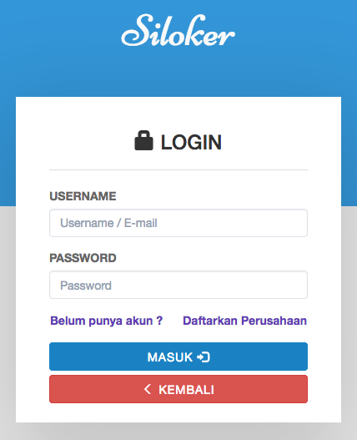

Gambar 4.42 Halaman login

1. Daftar akun member

Halaman daftar akun member digunakan untuk melakukan registrasi bagi pengguna untuk menjadi member.

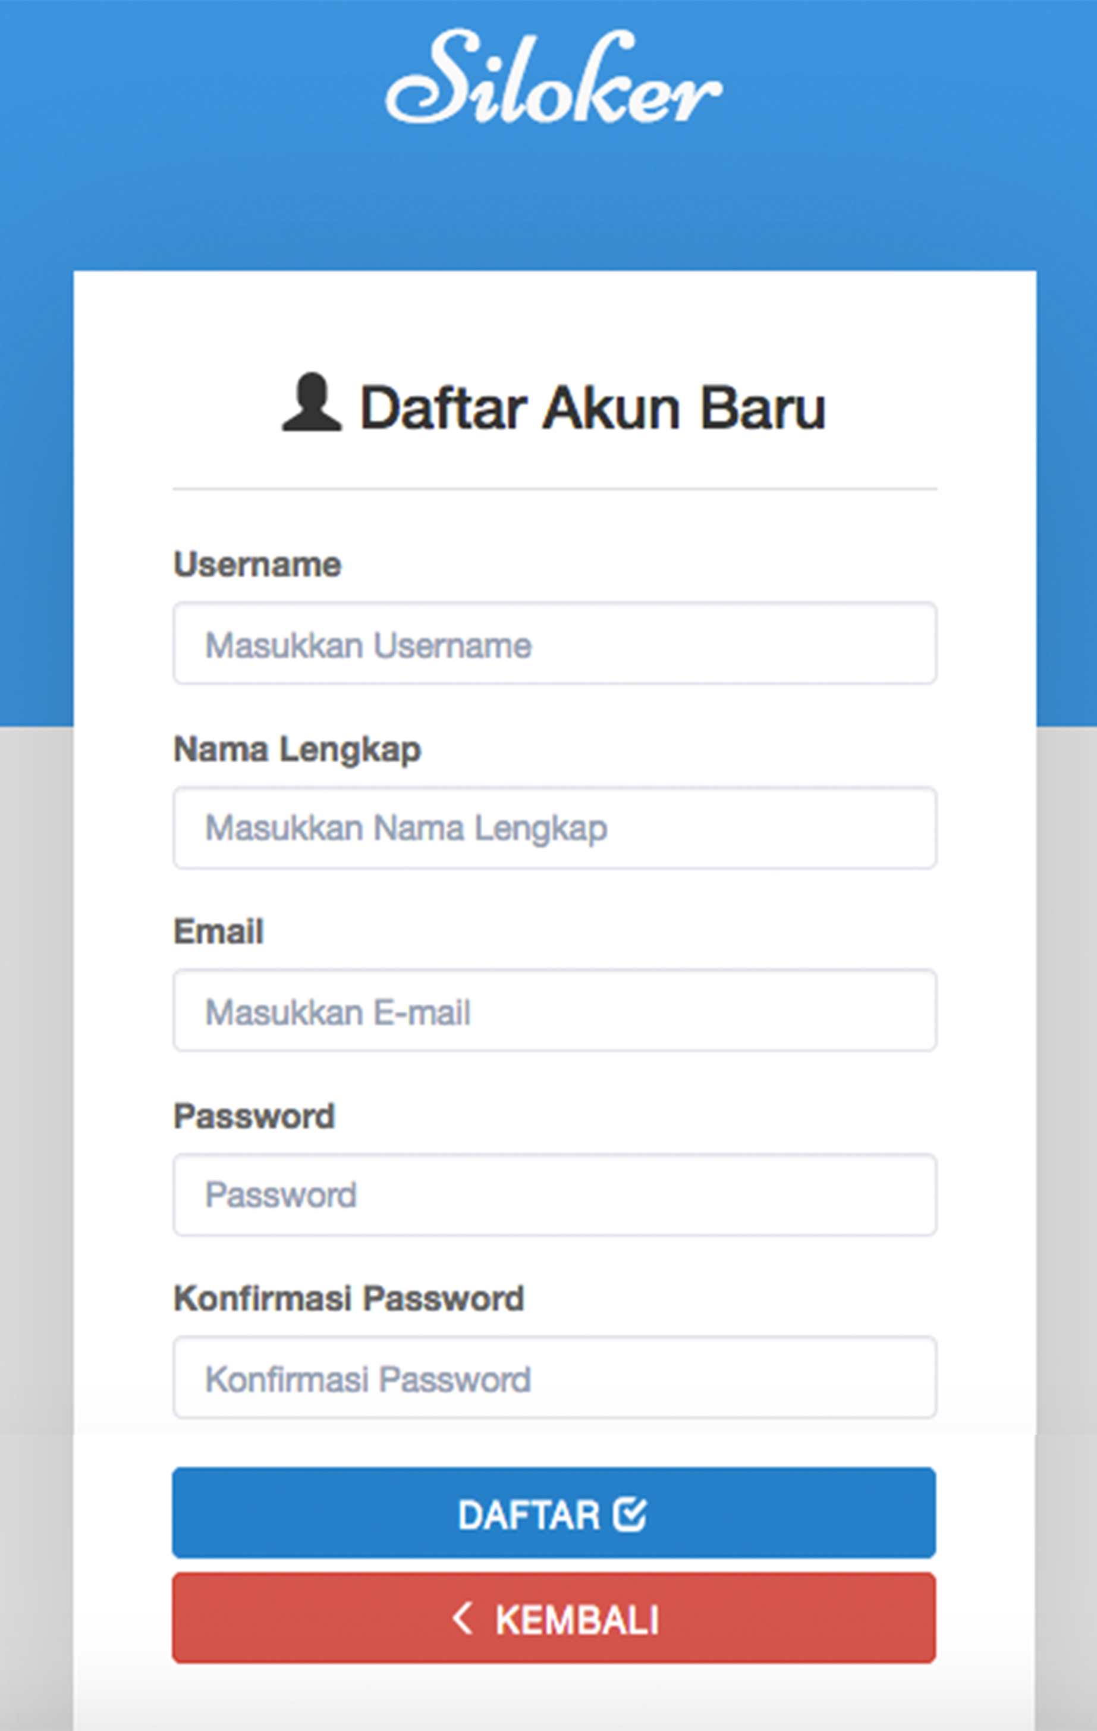

Gambar 4.43 Halaman datftar akun member

1. Halaman utama

Halaman utama merupakan halaman yang akan ditampilkan pada website ketika domain diakses.

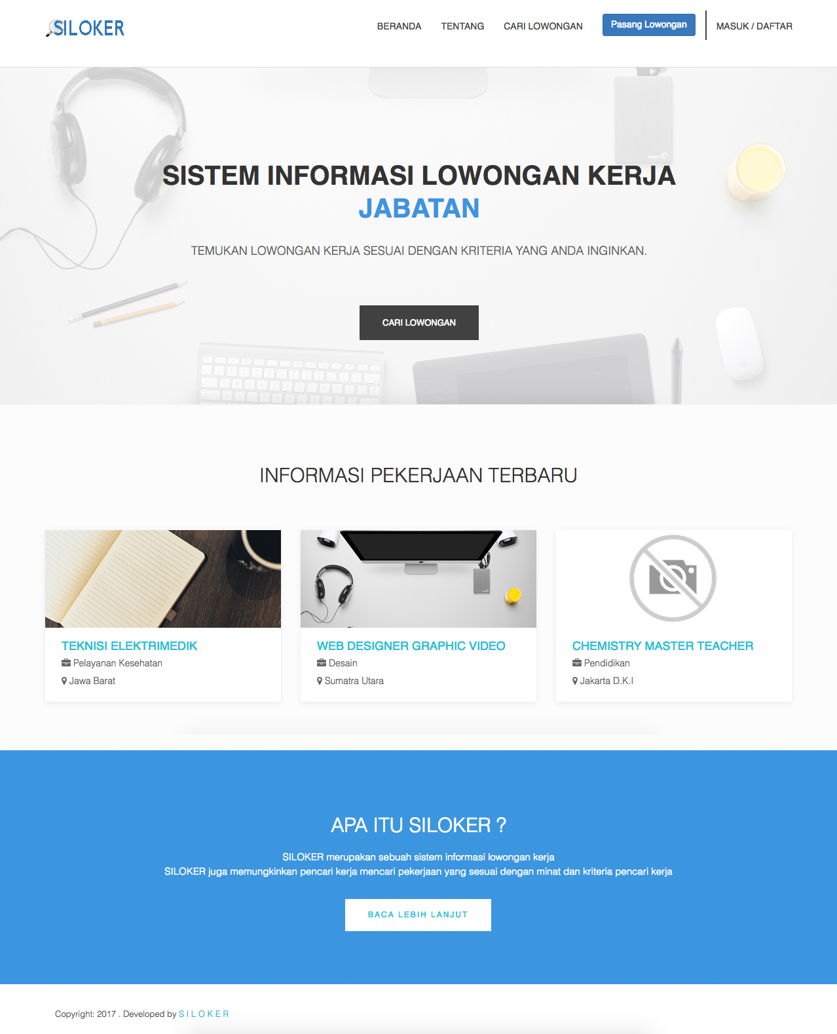

Gambar 4.44 Halaman utama

1. Cari lowongan

Halaman cari lowongan digunakan untuk melakukan pencarian lowongan kerja sesuai dengan kriteria yang diinginkan.

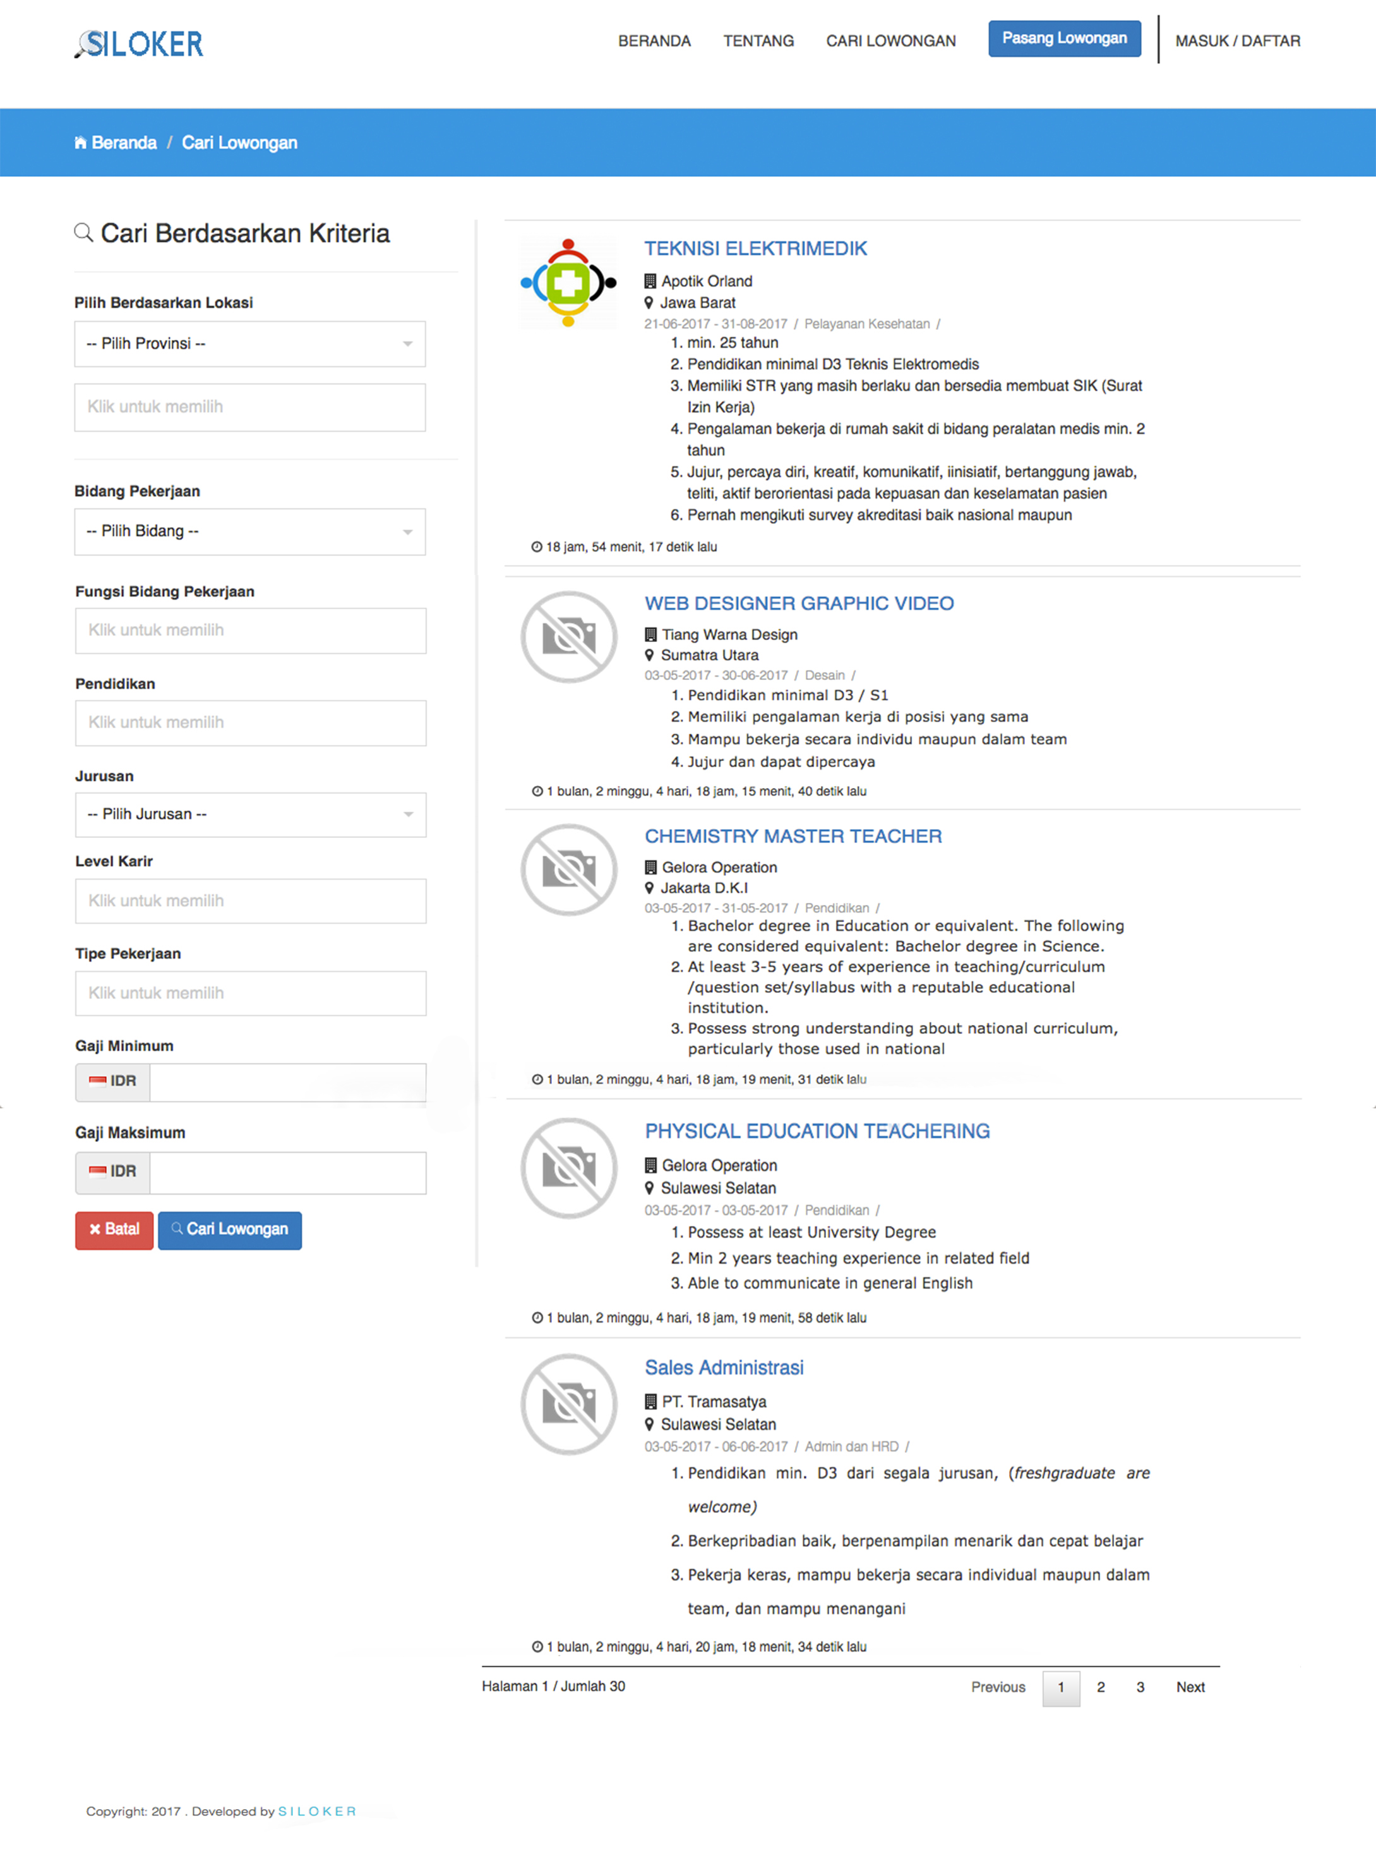

Gambar 4.45 Halaman cari lowongan

1. Registrasi pengiklan

Halaman registrasi pengiklan digunakan untuk melakukan registrasi sebagai pengiklan yang dapat menerbitkan iklan lowongan kerja.

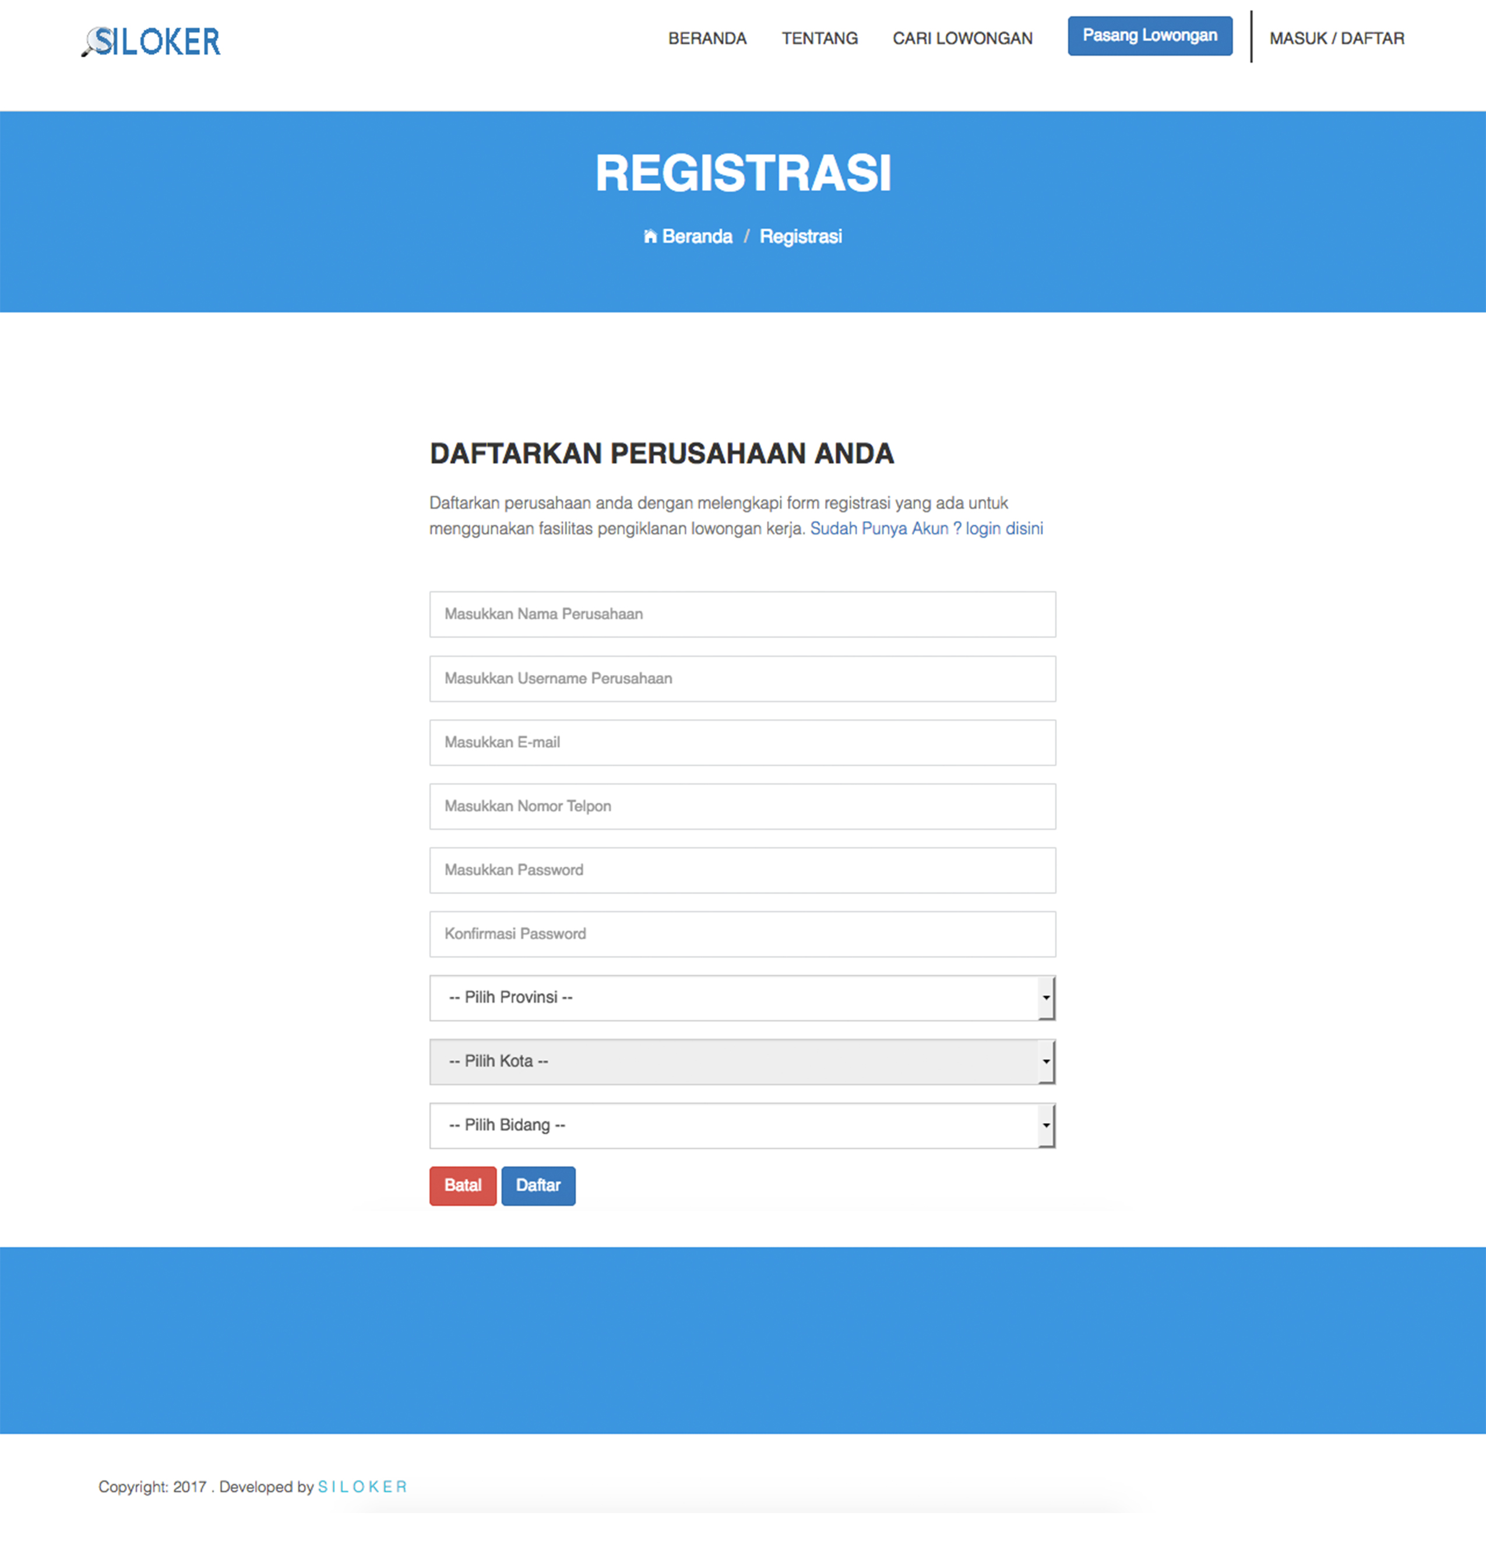

Gambar 4.46 Halaman registrasi pengiklan

1. Detail iklan

Halaman detail iklan digunakan untuk menampilkan informasi keseluruhan suatu iklan.

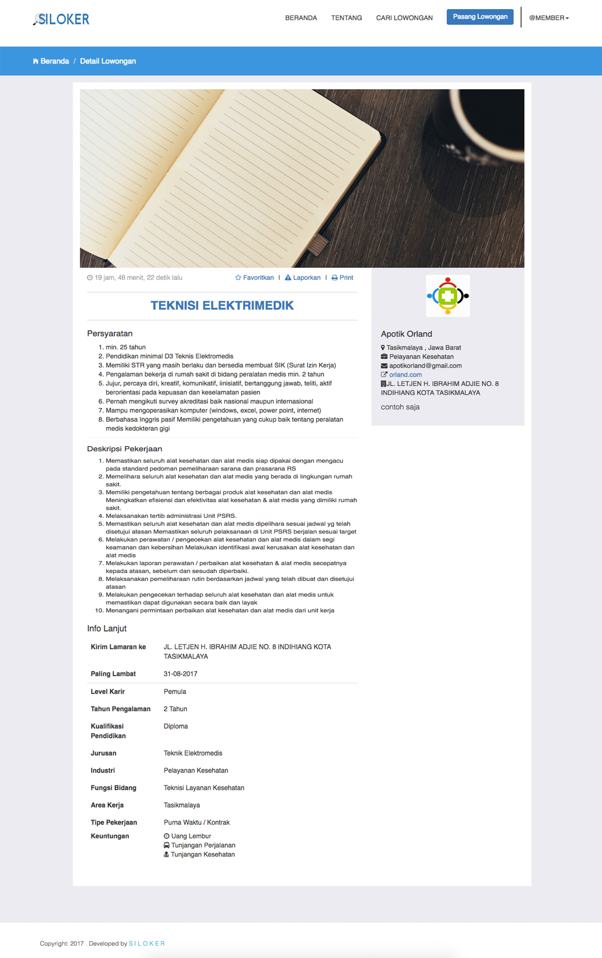

Gambar 4.47 Halaman detail iklan

1. Laporkan iklan

Halaman laporkan iklan digunakan untuk melaporkan iklan yag dianggap tidak sesuai, mengandung unsur-unsur penipuan, pornografi dan unsur-unsur yang menyimpang lainnya.

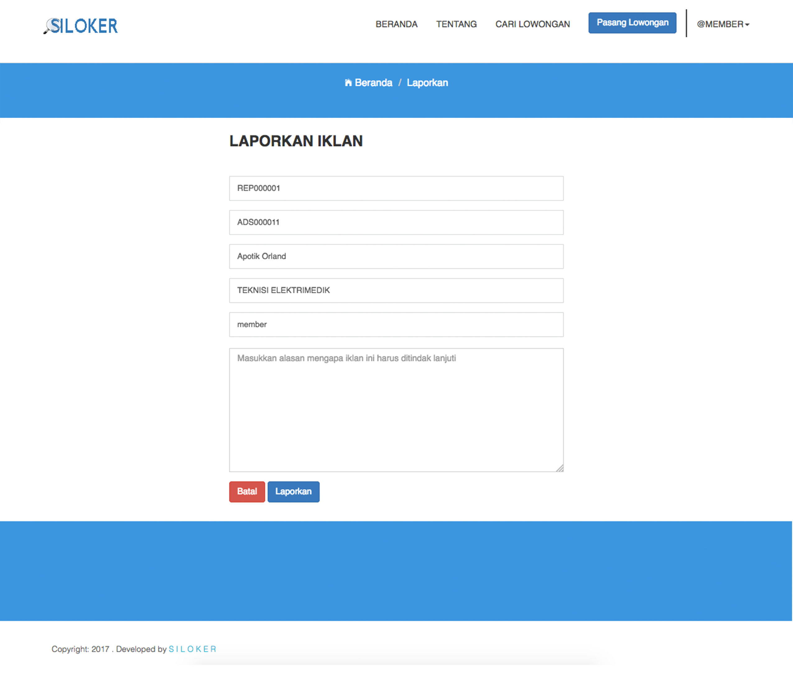

Gambar 4.48 Halaman pengaduan iklan

1. ***Backend System***

Secara tampilan, *backend system* merupakan tampilan khusus suatu website yang dibuat untuk melakukan pengelolaan terhadap data-data yang berkaitan dengan informasi yang ada pada suatu website dimana pengelolaan tersebut membutuhkan username dan password yang dapat memverifikasi apakah pengguna dapat mengakses halaman tersebut. Berdasarkan hak akses pada sistem, *backend system* yang terdapat pada sistem ini dibagi menjadi 3 b agian yaitu panel admin, panel member dan panel pengiklan.

1. **Panel Admin**

Panel admin merupakan halaman yang memuat semua data-data yang ada pada sistem terkait masalah daftar member, pengiklan, master data kriteria dan semua iklan lowongan kerja. Panel admin berfungsi untuk melakukan kegiatan CRUD (*create*, *read*, *update* dan *delete*) terhadap data-data yang ada. Panel admin terdiri dari beberapa halaman antar muka, yaitu:

1. Halaman utama admin

Halaman utama admin merupakan halaman yang akan ditampilkan pertama kali saat pengguna berhasil login pada sistem.

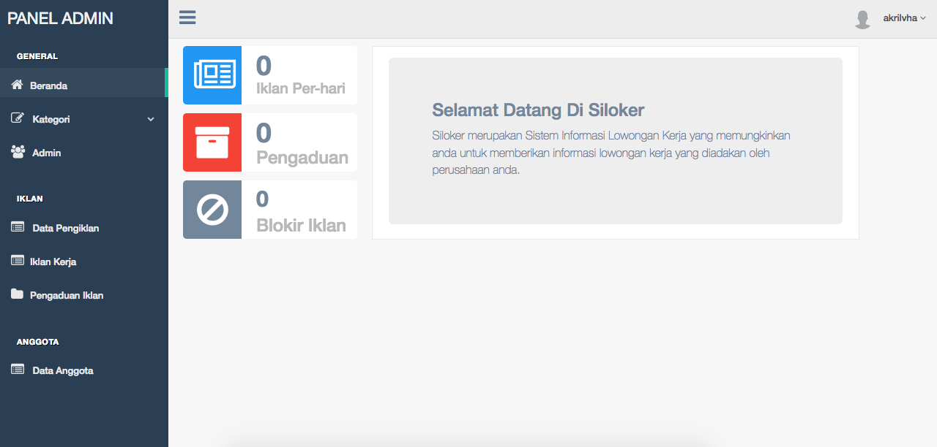

Gambar 4.49 Halaman utama admin

1. Master data kriteria

Master data kriteria merupakan halaman yang memuat data-data kriteria dalam pencarian diantaranya kriteria provinsi dan kota, bidang dan fungsi bidang, tipe pekerjaan, level karir, pendidikan dan jurusan. Antar muka halaman master data kriteria pada gambar 4.49 mewakilkan semua design halaman master data.

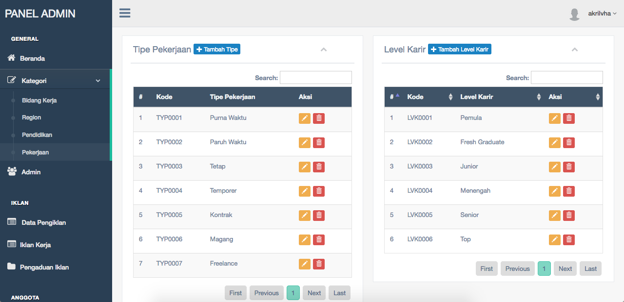

Gambar 4.50 Halaman master data kriteria pekerjaan

1. Data pengguna

Halaman data pengguna merupakan halaman yang digunakan untuk memuat data-data administrator yang dapat melakukan pengelolaan terhadap seluruh data yang berkaitan dengan sistem. Halaman ini digunakan untuk melakukan CRUD pada data administrator dan juga untuk mengganti password suatu akun administrator.

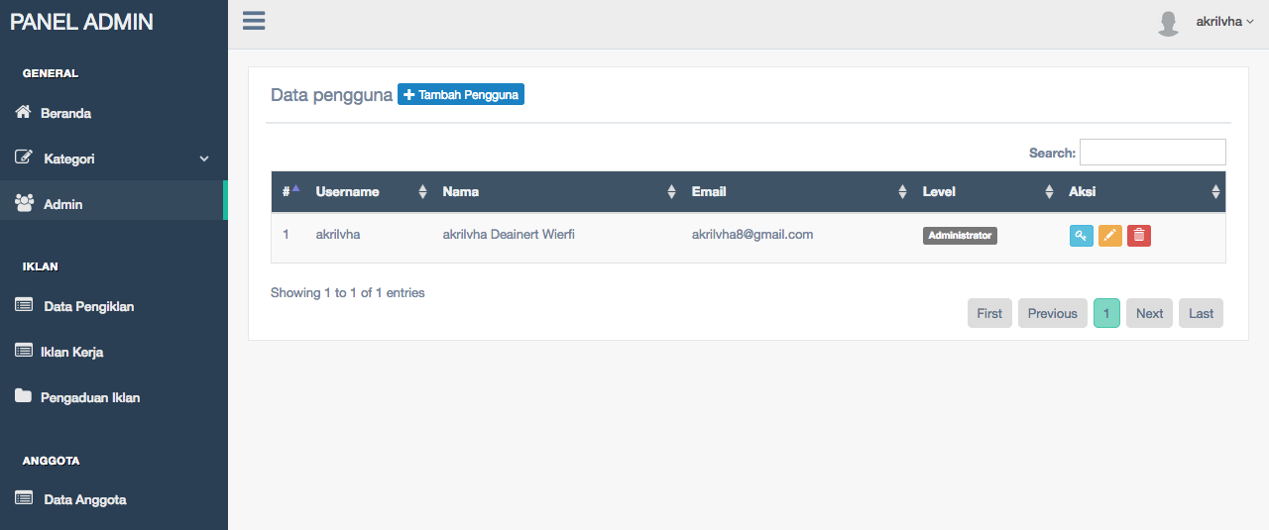

Gambar 4.51 Halaman data pengguna

1. Data pengiklan

Halaman data pengiklan merupakan halaman yang memuat data-data pengiklan yang terdaftar dalam sistem serta digunakan untuk melakukan CRUD pada data tersebut.

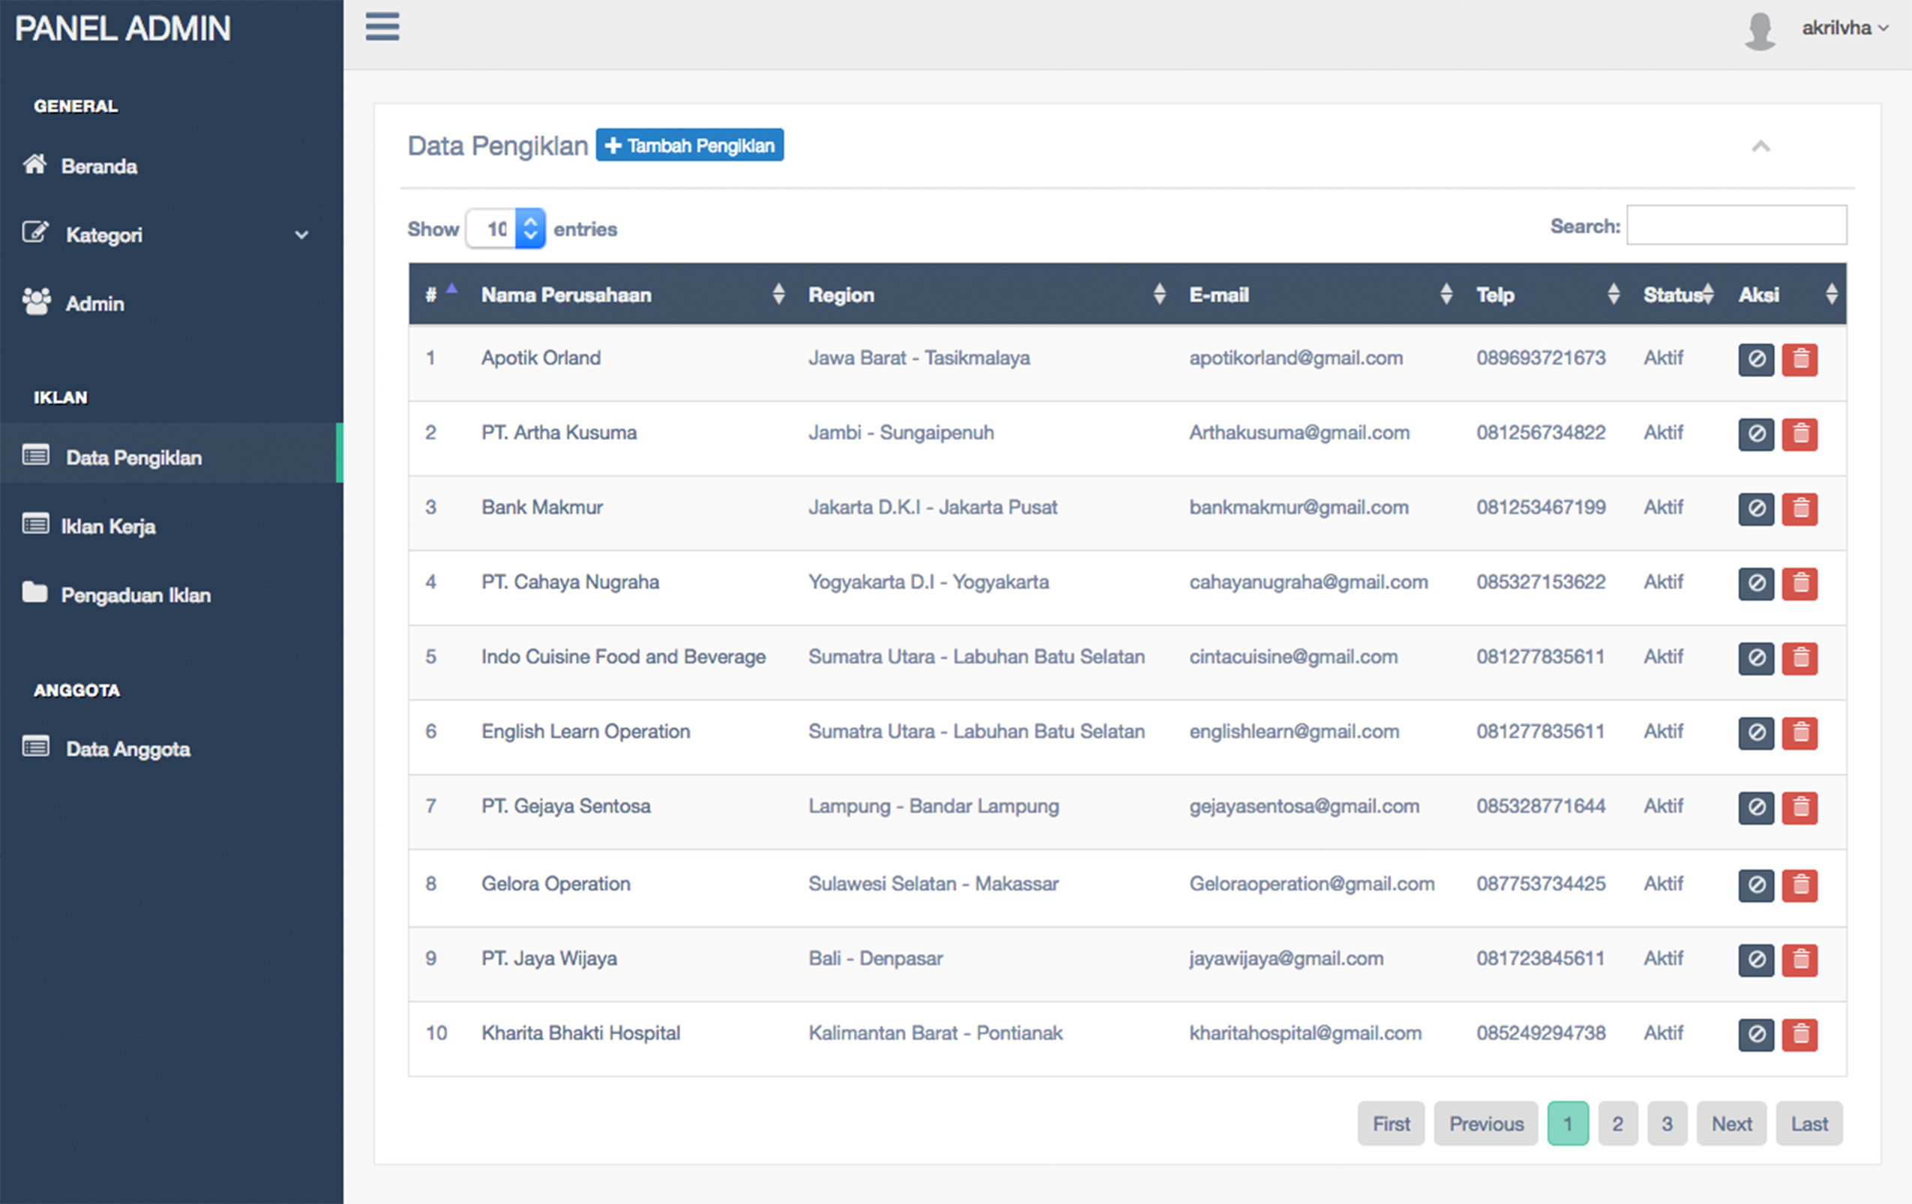

Gambar 4.52 Halaman data pengiklan

1. Data member

Halaman data member digunakan untuk menampilkan seluruh data-data member yang terdaftar pada sistem.

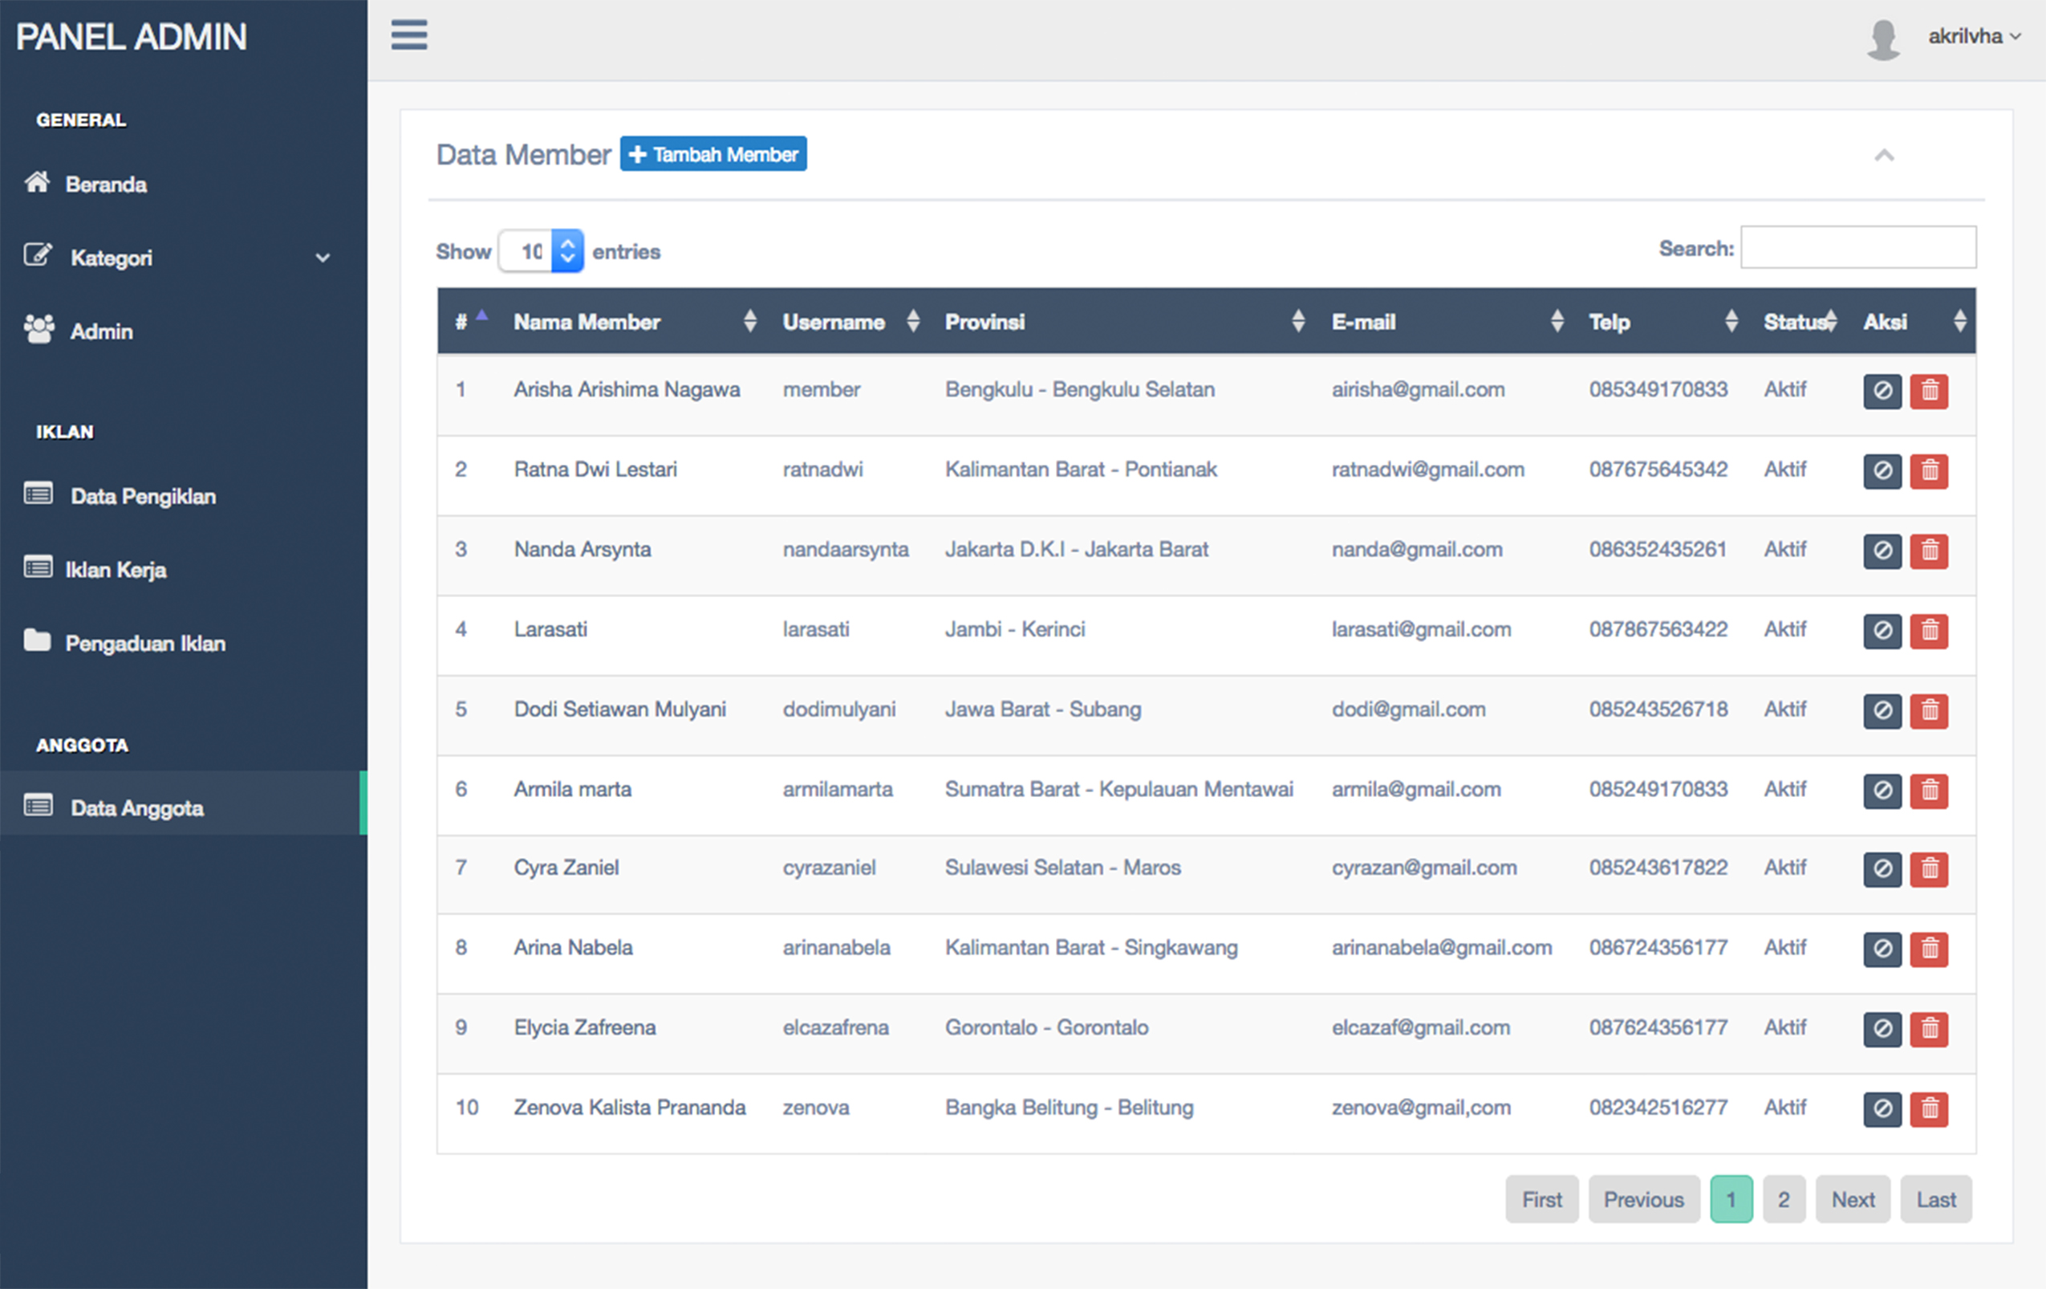

Gambar 4.53 Halaman data member

1. Data iklan lowongan kerja

Halaman data iklan lowongan kerja digunakan untuk melakukan pengelolaan terhadap iklan lowongan kerja yang telah diterbitkan oleh pengiklan. Halaman ini juga digunakan sebagai media untuk melakukan pemblokiran maupun penghapusan suatu lowongan kerja.

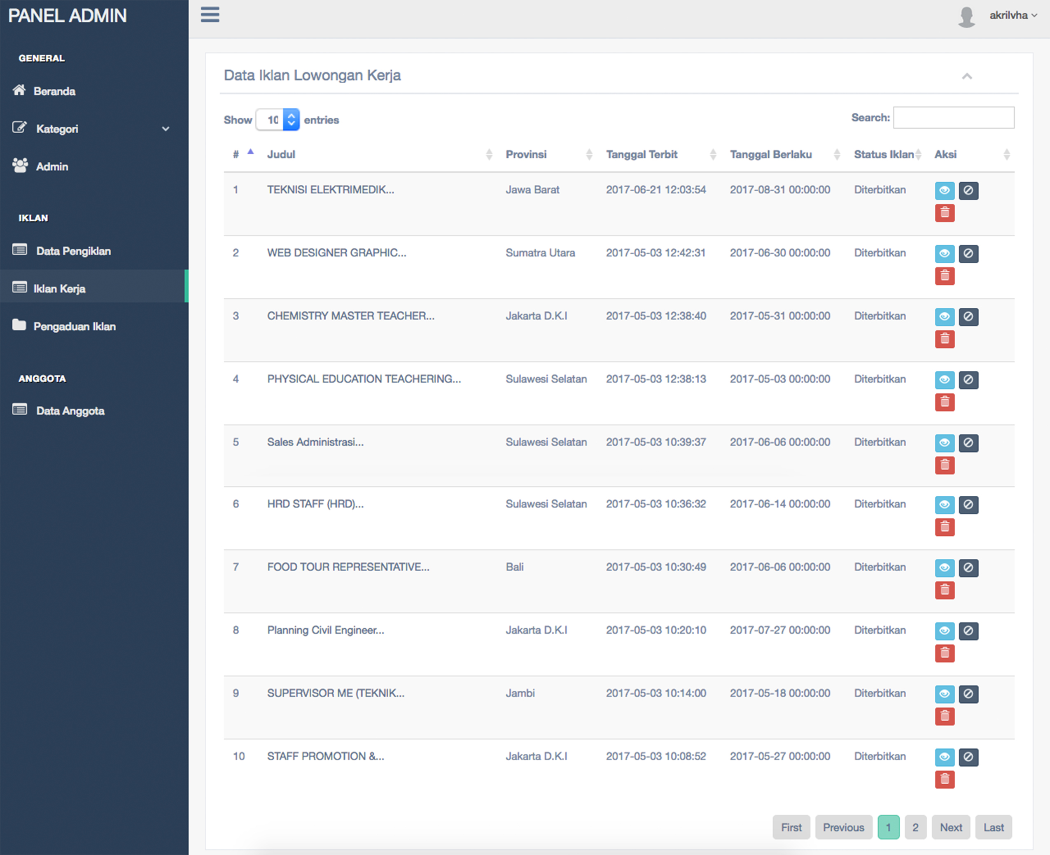

Gambar 4.54 Halaman data iklan lowongan kerja

1. Pengaduan iklan

Halaman pengaduan iklan digunakan untuk melakukan pengelolaan data-data pengaduan. Data pengaduan yang akan ditampilkan pada halaman ini diurutkan dari data pengaduan terbaru hingga pada data pengaduan yang sudah lama dan belum dilakukan peninjauan terhadap iklan yang dilaporkan.

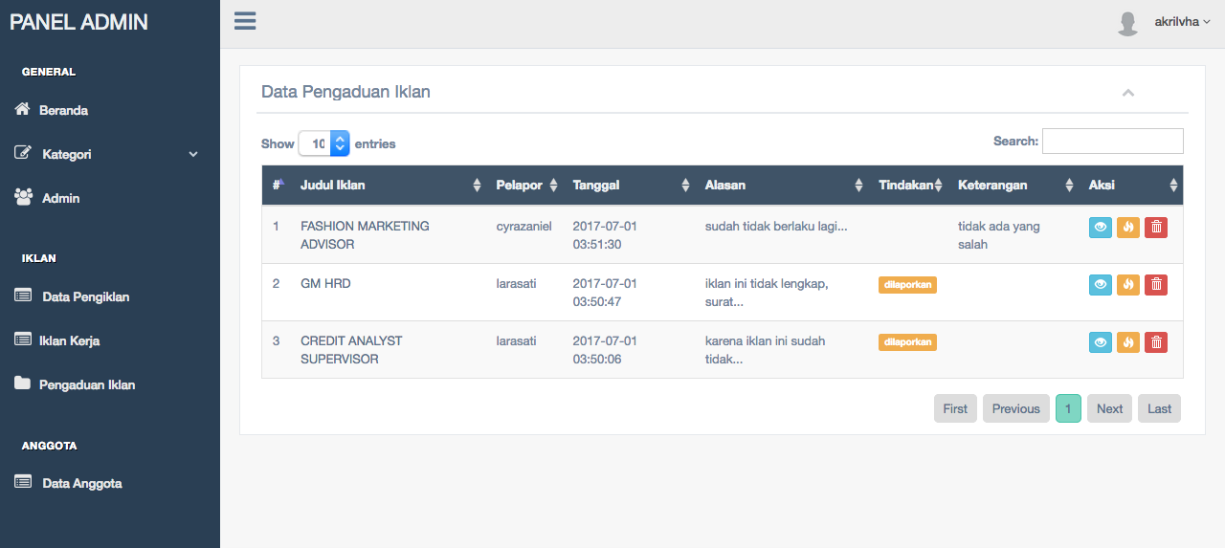

Gambar 4.55 Halaman pengaduan iklan

1. **Panel Pengiklan**

Panel pengiklan merupakan halaman antar muka yang digunakan oleh pengiklan untuk mengelola data perusahaan masing-masing pengiklan serta digunakan untuk melakukan pembuatan iklan lowongan kerja.

1. Halaman utama pengiklan

Halaman utama pengiklan merupakan halaman yang akan ditampilkan pertama kali setelah pengiklan berhasil login pada sistem.

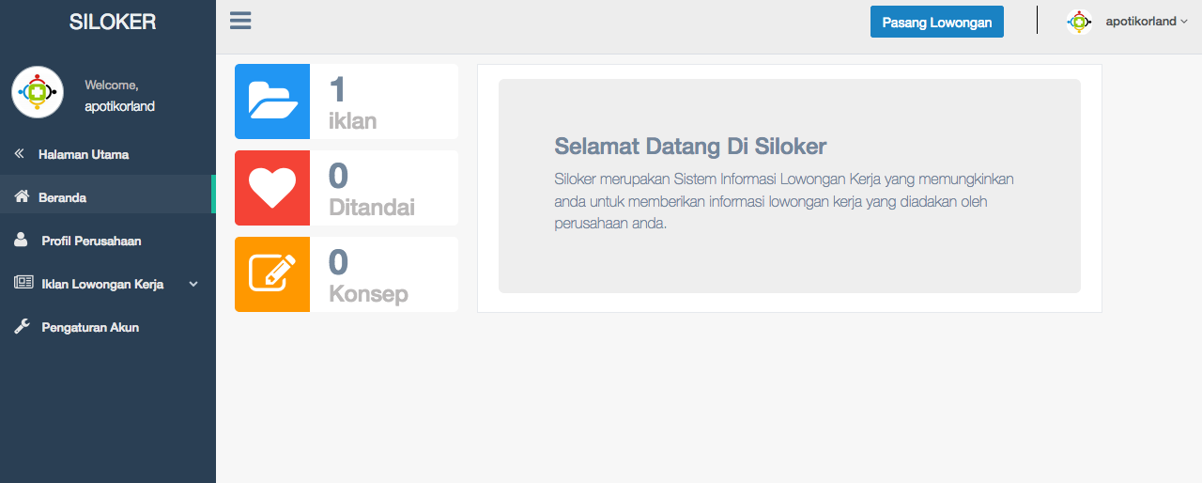

Gambar 4.56 Halaman utama pengiklan

1. Profil pengiklan

Halaman profil pengiklan digunakan untuk melakukan perubahan data perngiklan termasuk, mengubah deskripsi perusahaan, mengubah logo perusahaan dan data diri lainnya.

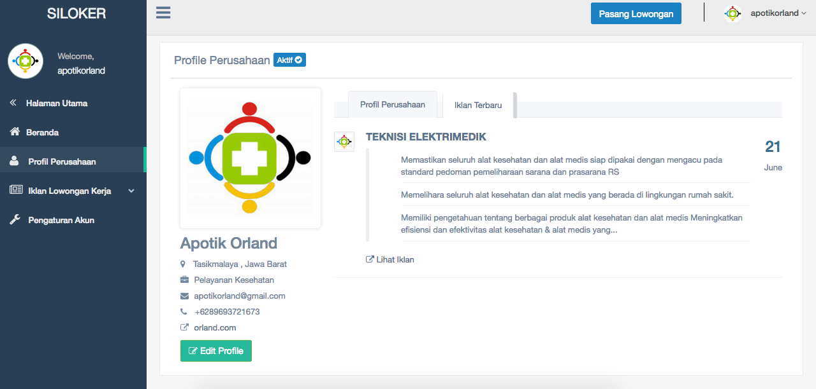

Gambar 4.57 Halaman profil pengiklan

1. Pasang lowongan

Halaman pasang lowongan digunakan pengiklan untuk membuat iklan lowongan kerja dan memasukkan kriteria apa saja yang dibutuhkan dalam suatu lowongan kerja.

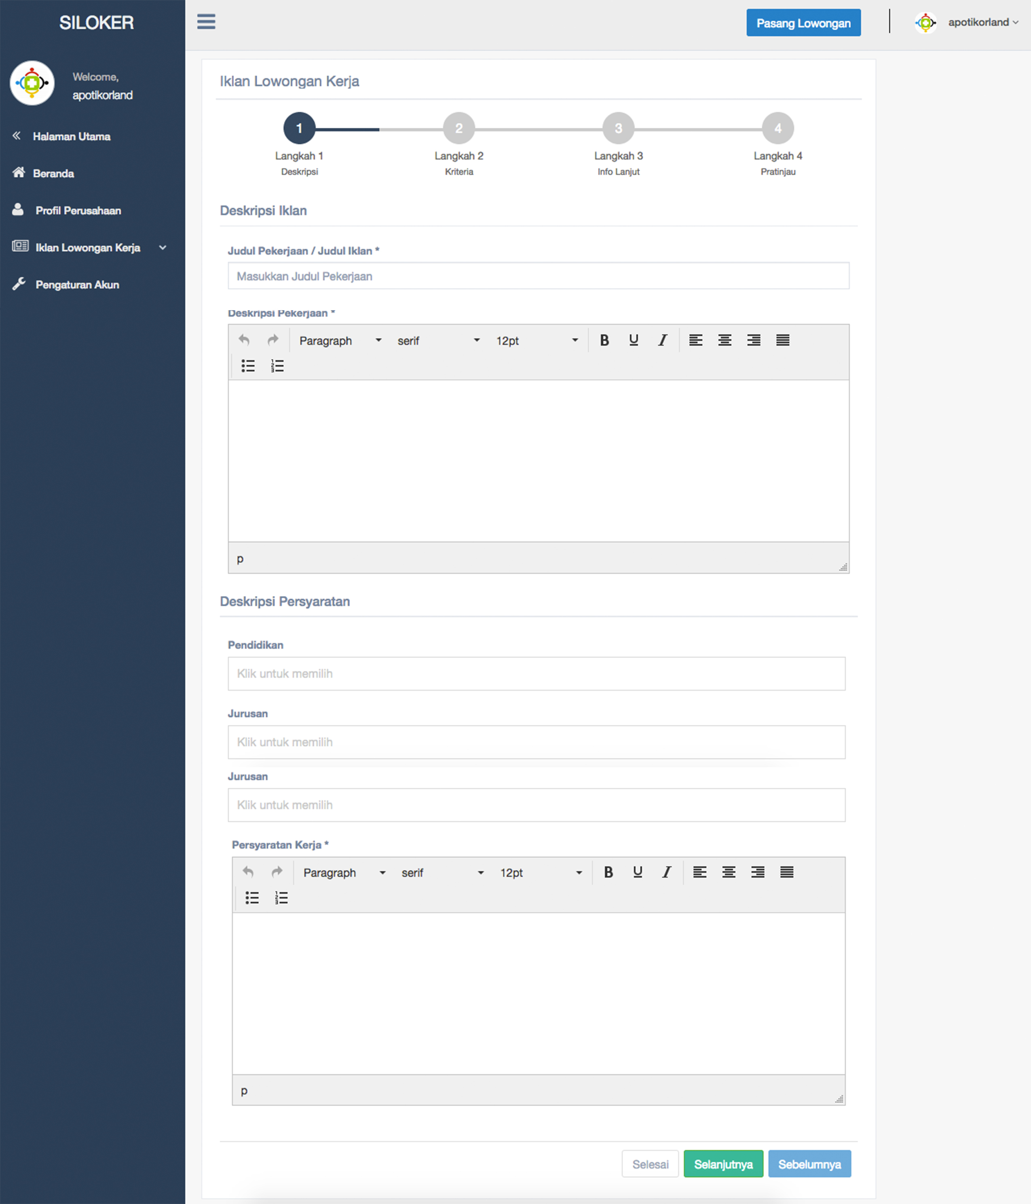

Gambar 4.58 Halaman pasang lowongan kerja

1. Pengaturan akun

Halaman pengaturan akun digunakan sebagai fitur untuk melakukan perubahan username, password dan *deactive* akun.

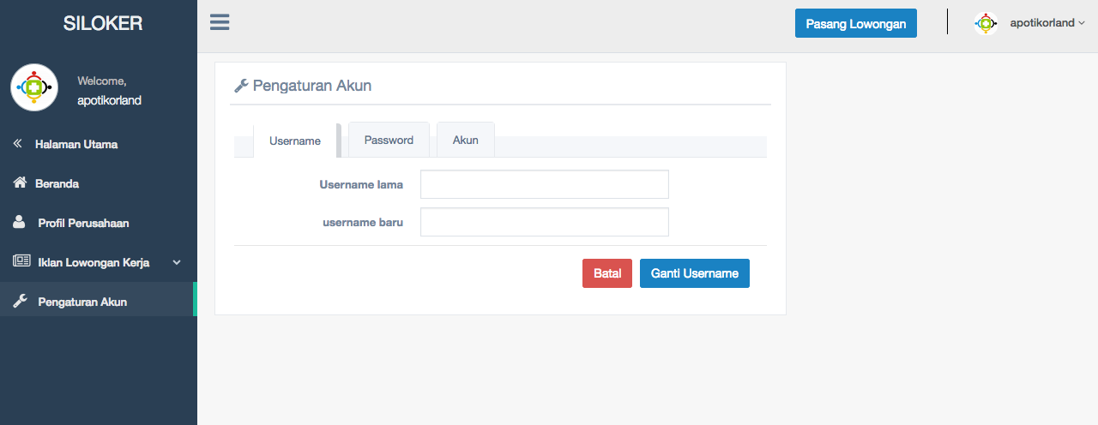

Gambar 4.59 Halaman pengaturan akun pengiklan

1. **Panel Member**

Panel member merupakan halaman yang akan ditampilkan pada saat member berhasil melakukan login. Panel member digunakan untuk mengelola data diri masing-masing member.

1. Halaman utama member

Halaman utama member merupakan halaman yang akan ditampilkan pertama kali setelah member berhasil melakukan login pada sistem.

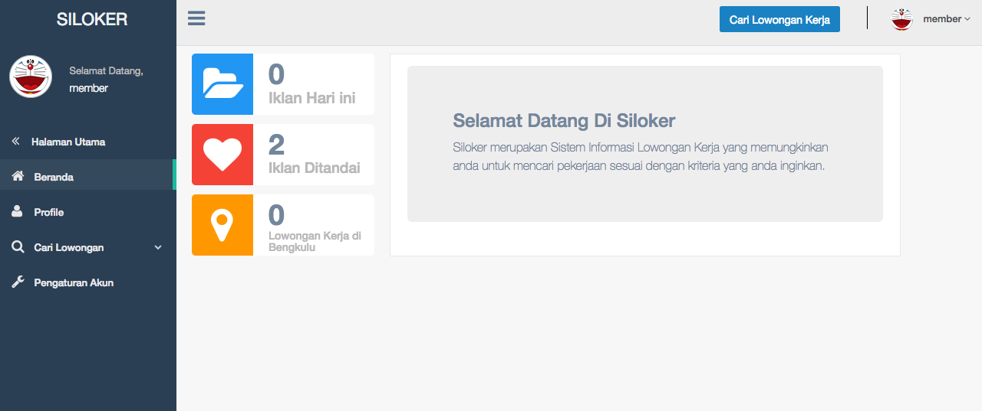

Gambar 4.60 Halaman utama member

1. Profil member

Halaman profil member merupakan halaman yang menampilkan data diri member serta dapat melakukan perubahan data diri member.

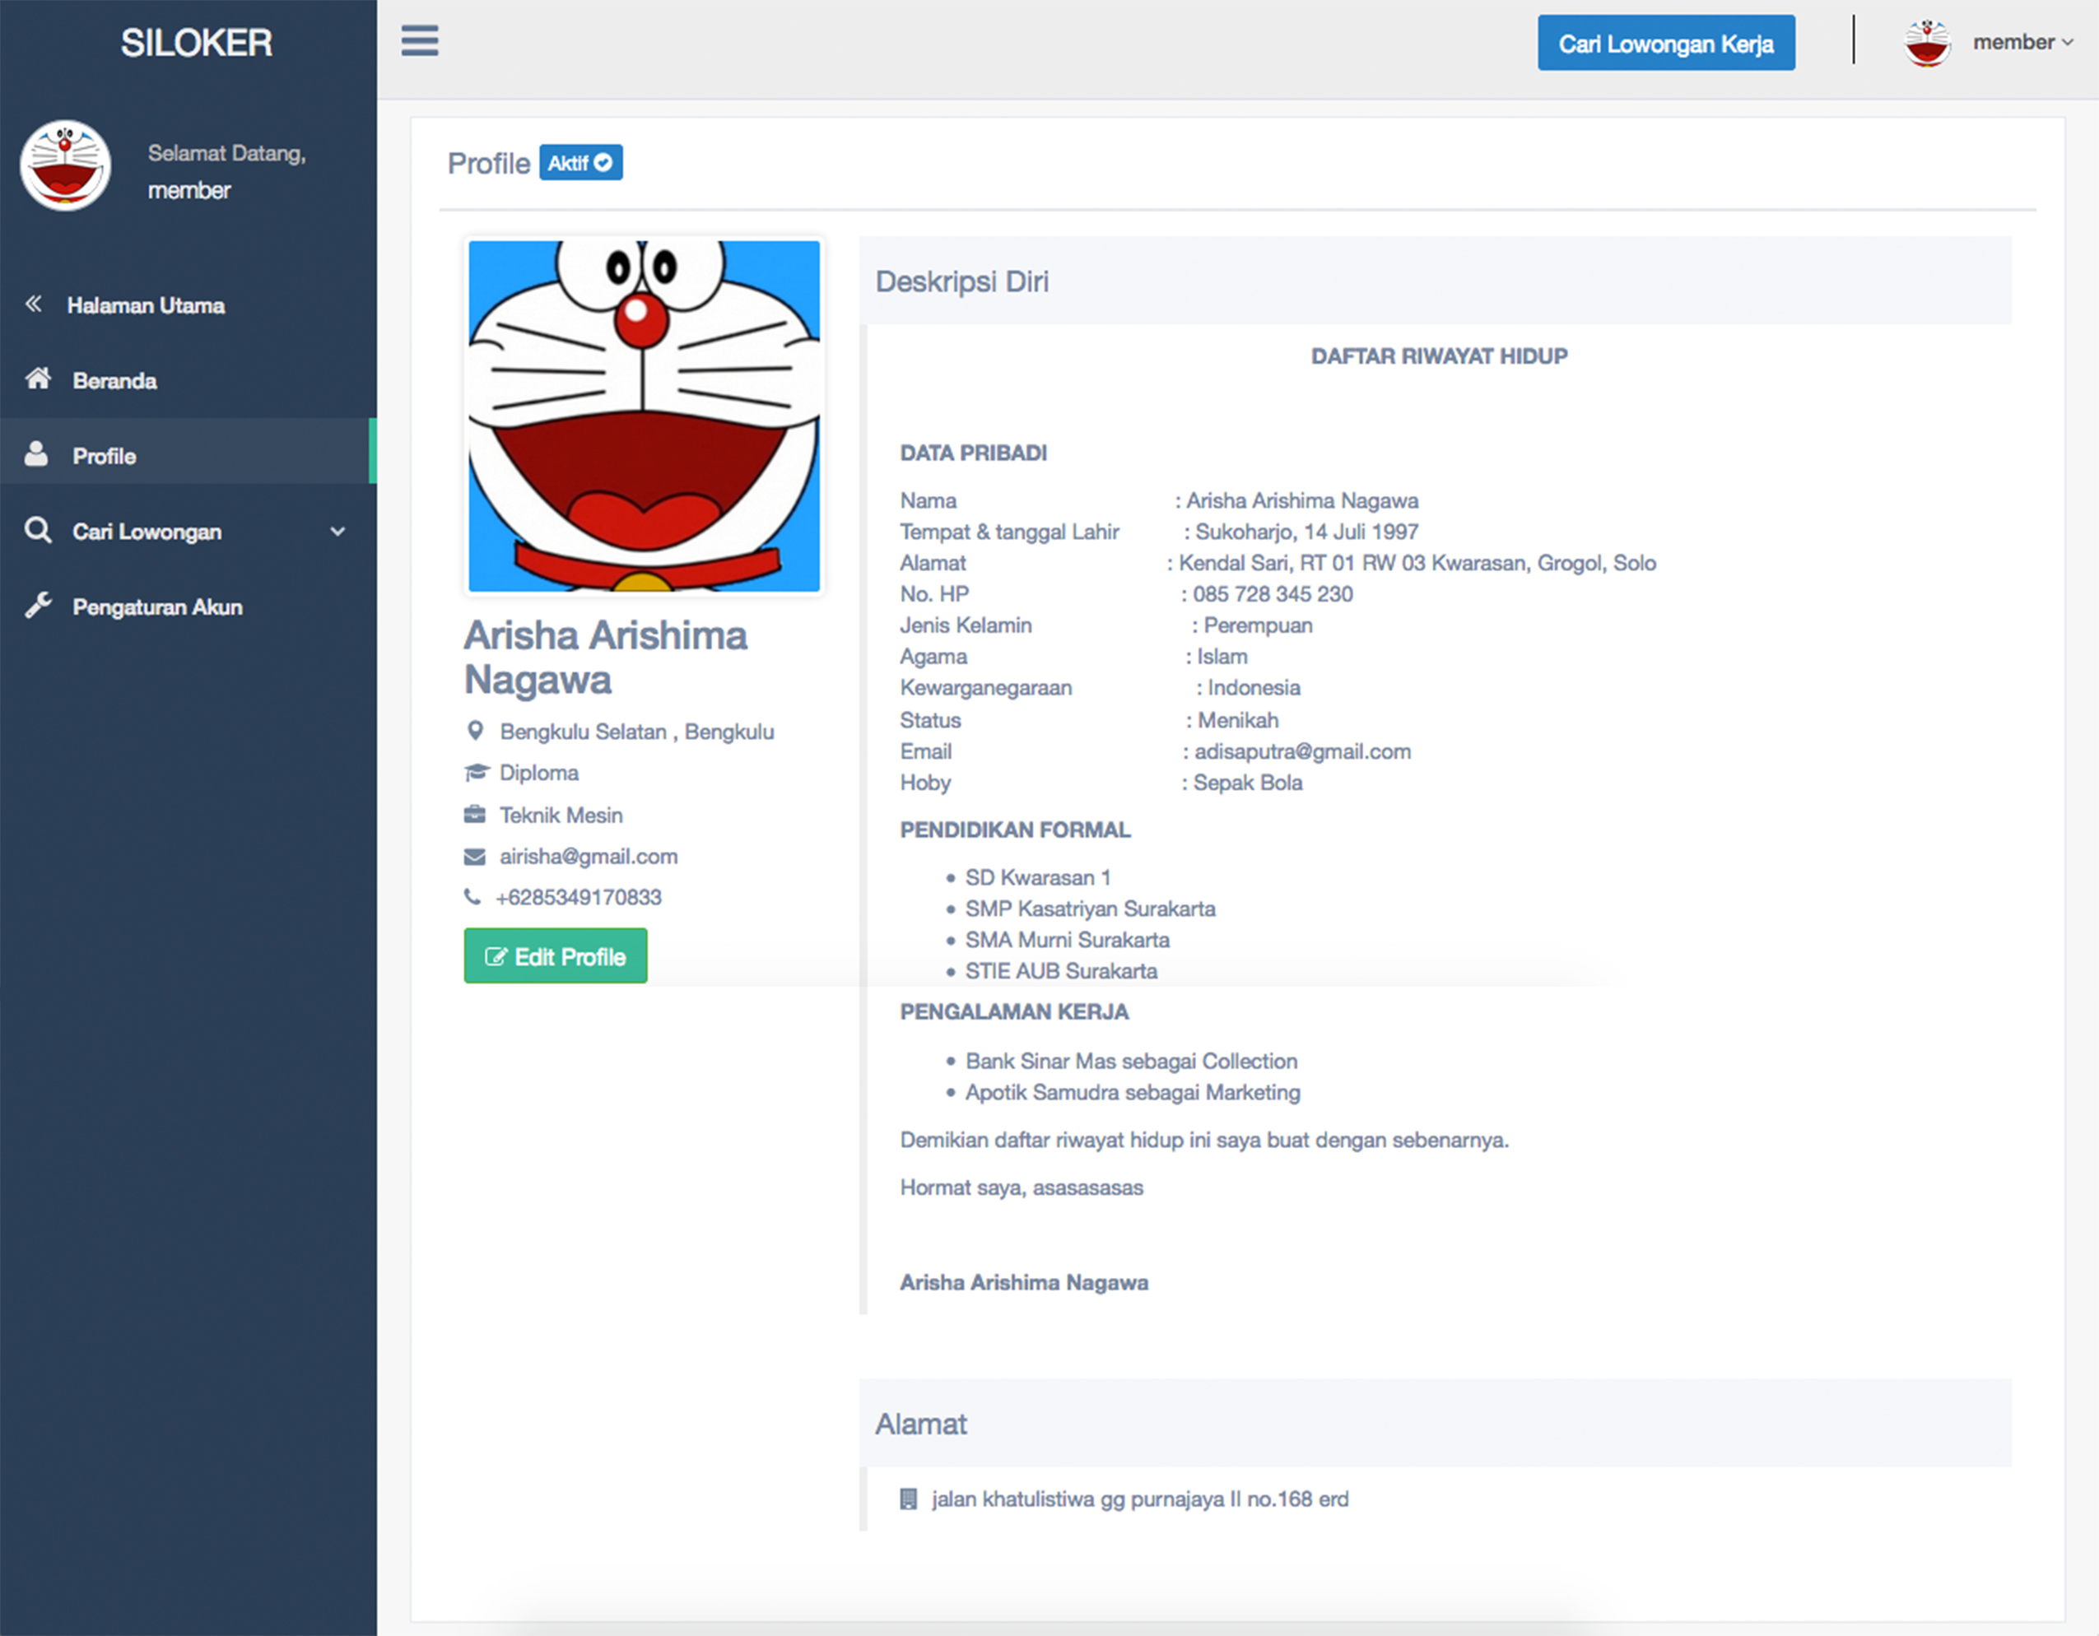

Gambar 4.61 Halaman profil member

1. Lowongan ditandai

Iklan yang ditampilkan oleh sistem dapat difavoritkan, atau ditandai oleh member. Data iklan yang ditandai member akan ditampilkan pada halaman lowongan ditandai.

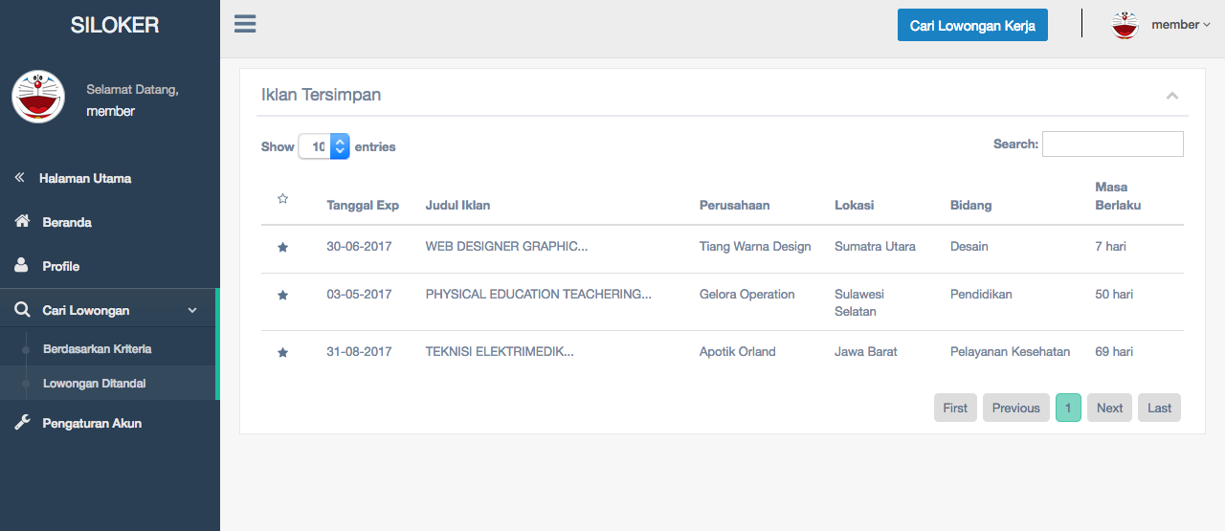

Gambar 4.62 Halaman lowongan ditandai

1. Pengaturan akun

Halaman pengaturan akun digunakan sebagai fitur untuk melakukan perubahan username, password dan *deactive* akun.

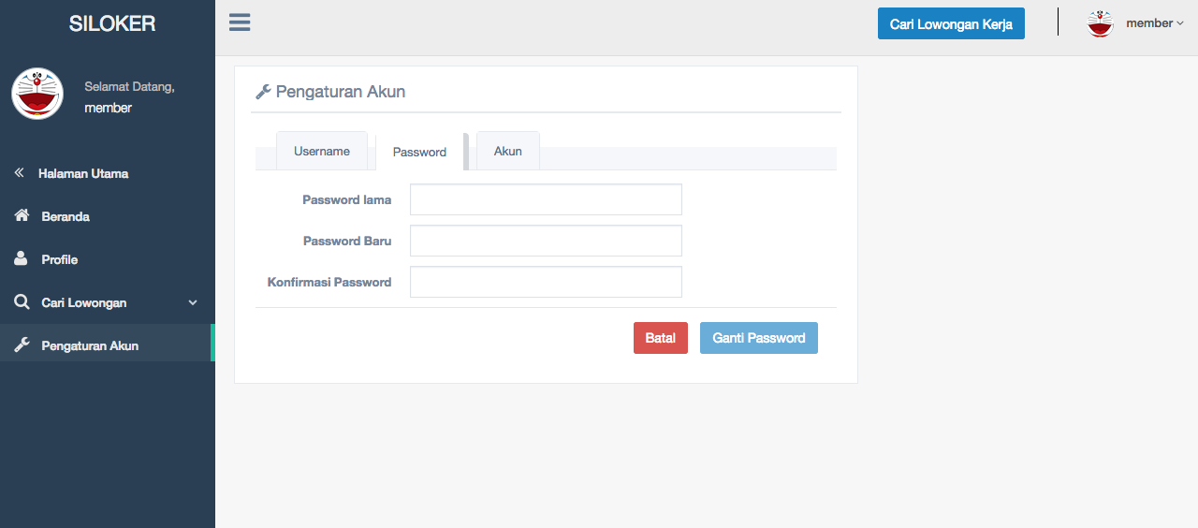

Gambar 4.63 Halaman pengaturan akun member

### Uji Coba Pencarian Iklan

Uji coba pencarian ini dilakukan dengan memasukkan beberapa inputan kriteria yang berbeda-beda untuk dapat mengetahui hasil persentase dari masing-masing pencarian. Percobaan dilakukan sebanyak 3 kali.

Pada pecobaan pertama kriteria yang diinputkan ditunjukkan seperti pada gambar 4.63 sehingga menghasilkan solusi tingkat akurasi tertinggi sebesar 52.1%.

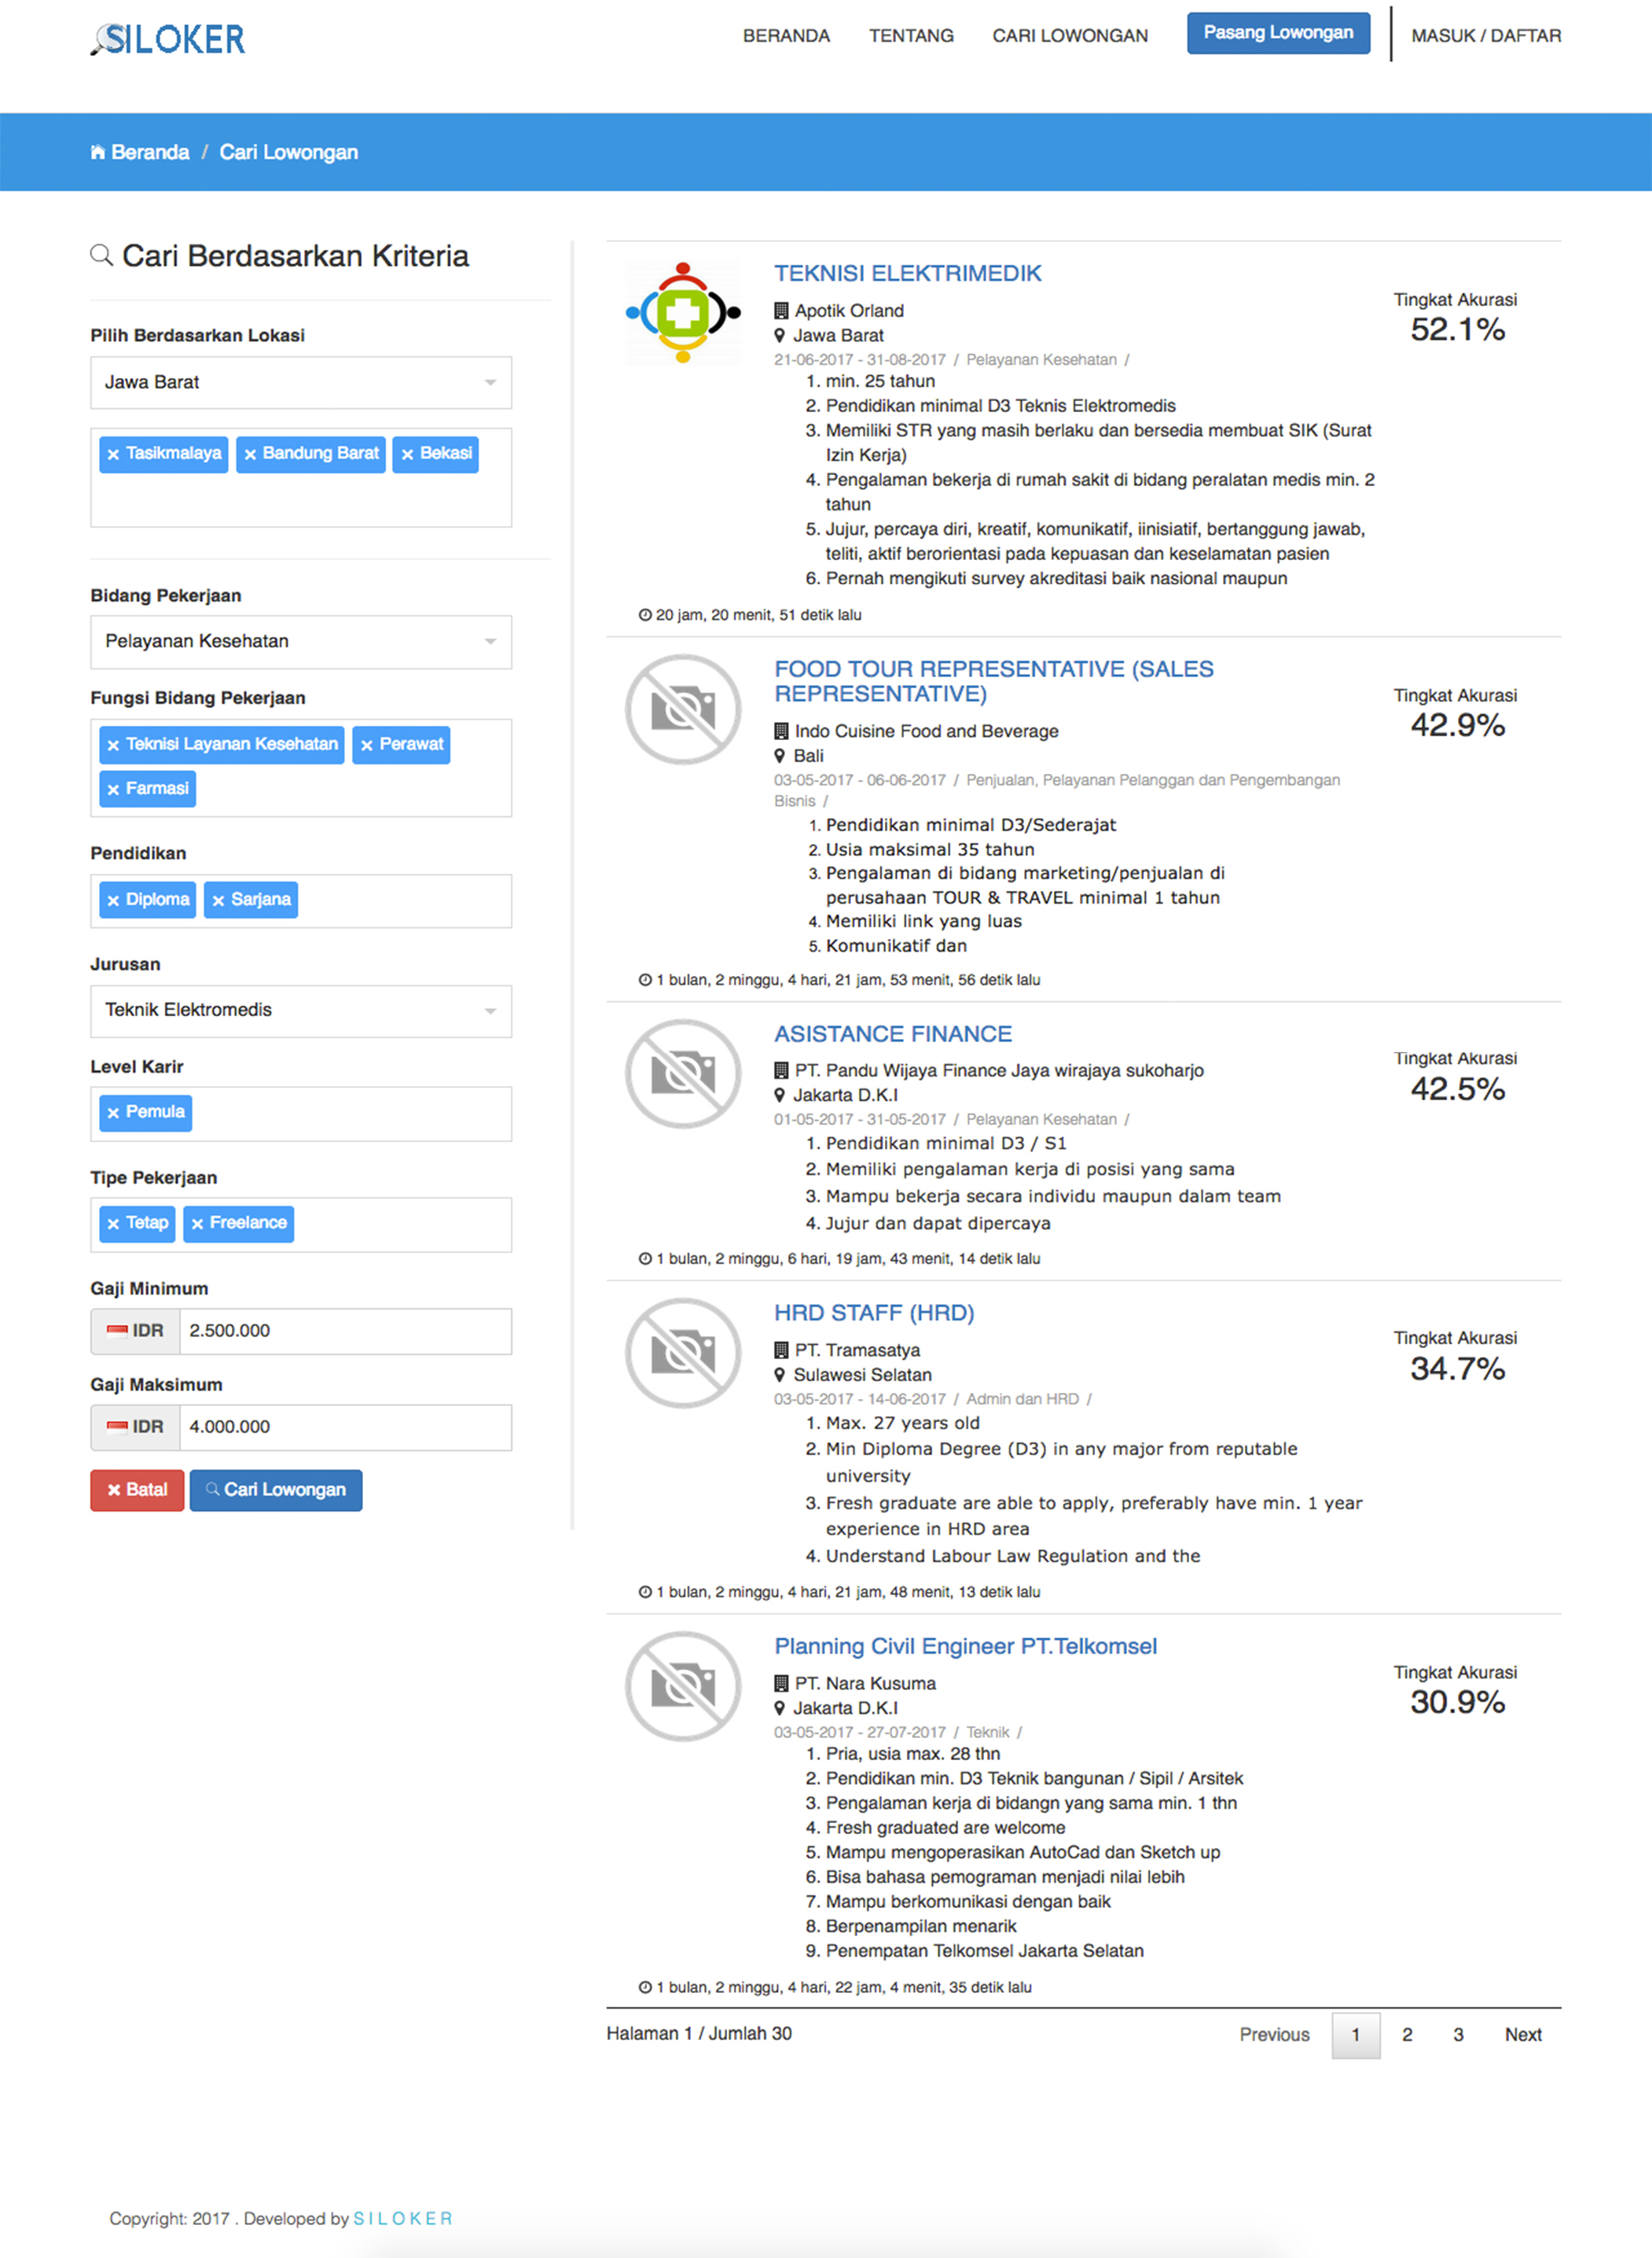

Gambar 4.64 Percobaan pencarian pertama

Pada pecobaan kedua kriteria yang diinputkan ditunjukkan seperti pada gambar 4.64 sehingga menghasilkan solusi tingkat akurasi tertinggi sebesar 54.7% namun hasil pencarian menampilkan lokasi yang tidak sesuai dengan kriteria lokasi yang diinputkan. Hal ini membuktikan bahwa perhitungan similaritas gabungan pada pencarian dilakukan dengan mempertimbangkan semua kriteria yang ada tanpa memprioritaskan suatu kriteria tertentu.

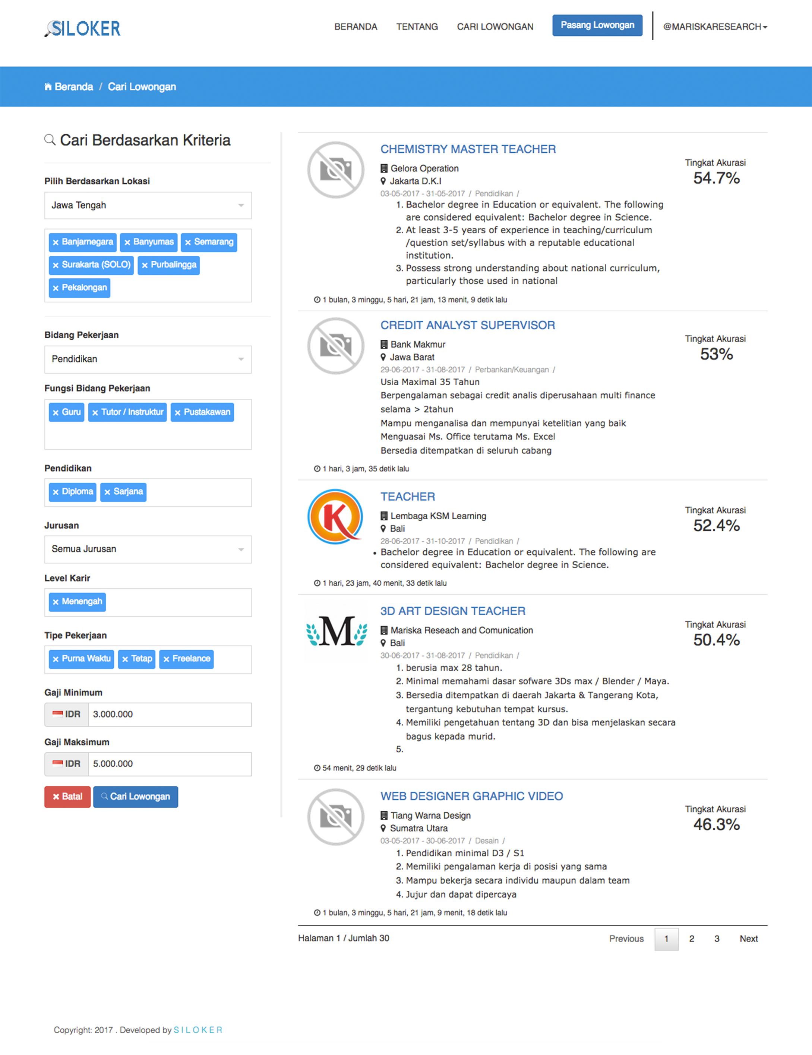

Gambar 4.65 Percobaan pencarian kedua

Pada pecobaan ketiga kriteria yang diinputkan ditunjukkan seperti pada gambar 4.63 sehingga menghasilkan solusi tingkat akurasi tertinggi sebesar 55.7%.

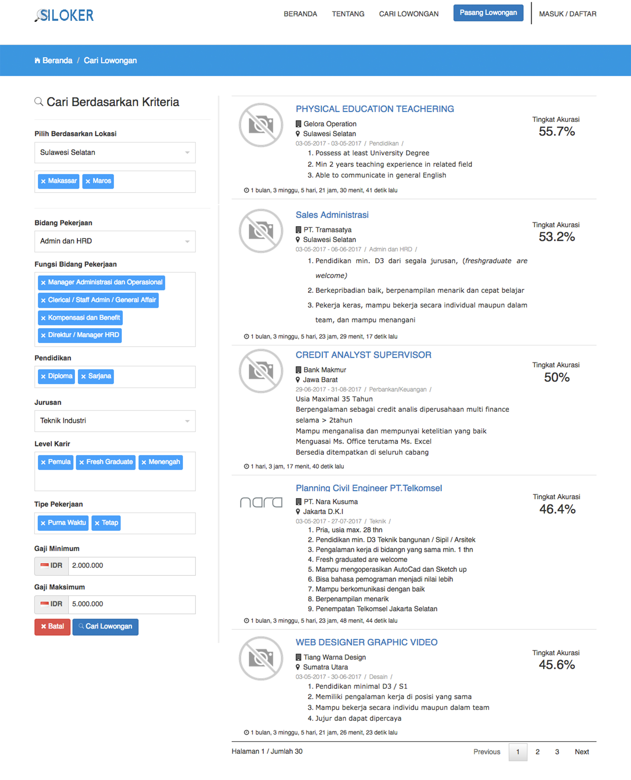

Gambar 4.66 Percobaan pencarian ketiga

## Pengujian Sistem

Pengujian sistem dilakukan untuk mencari kelemahan, atau kesalahan sistem, sehingga memastikan sistem bebas dari kesalahan maupun meminimalisir kesalahan yang ada. Metode pengujian yang akan dilakukan terdiri dari *black box testing* dan *white box testing*.

### *Black Box Testing*

Metode *black box* *testing* dilakukan untuk mencari kesalahan dengan melakukan uji coba pada *interface software*. Pegujian kotak hitam (*black box Testing*) mendemonstrasikan fungsi dari perangkat lunak yang beroperasi, dengan mengecek apakah input sudah bisa diterima dengan baik, dan hasil outputnya sesuai dengan apa yang diharapkan. Uji coba menggunakan metode *black box* ini melakukan pengecekan pada integritas informasi eksternal dimana pengujian hanya memeriksa hasil output yang dihasilkan apakah sudah sesuai dengan apa yang diharapkan dan dinyatakan benar tanpa perlu mengecek logika dari perangkat lunak tersebut.

1. Black box testing panel administrator

Tabel 4.1 Black box testing panel administrator

|  |  |  |  |  |
| --- | --- | --- | --- | --- |
| **No** | **Nama Pengujian** | **Kondisi Pengujian** | **Harapan** | **Hasil** |
| 1 | Halaman bidang | Menambah, menghapus dan mengubah data bidang | Data bidang tersimpan, halaman dimuat kembali dan notifikasi data berhasil eksekusi ditampilkan. | Valid |
| Mengubah dan menghapus data fungsi bidang | Data fungsi bidang tersimpan, halaman dimuat kembali dan notifikasi data berhasil eksekusi ditampilkan | Valid |
| 2 | Halaman Region | Menambah, menghapus dan mengubah data provinsi. | Data provinsi tersimpan, halaman dimuat kembali dan notifikasi data berhasil eksekusi ditampilkan. | Valid |
| Mengubah dan menghapus data kota. | Data kota tersimpan, halaman dimuat kembali dan notifikasi data berhasil eksekusi ditampilkan. | Valid |
| 3 | Halaman pendidikan | Menambah, menghapus dan mengubah data pendidikan. | Data pendidikan tersimpan, halaman dimuat kembali dan notifikasi data berhasil eksekusi ditampilkan. | Valid |
| Menambah, menghapus dan mengubah data jurusan. | Data jurusan tersimpan, halaman dimuat kembali dan notifikasi data berhasil eksekusi ditampilkan. | Valid |
| 4 | Halaman Pekerjaan | Menambah, menghapus dan mengubah data tipe pekerjaan. | Data tipe pekerjaan tersimpan, halaman dimuat kembali dan notifikasi data berhasil eksekusi ditampilkan. | Valid |
| Menambah, menghapus dan mengubah data level karir. | Data level jurusan tersimpan, halaman dimuat kembali dan notifikasi data berhasil eksekusi ditampilkan. | Valid |
| 5 | Halaman Admin | Menambah , menghapus dan mengubah data administrator | Jika data berhasil diubah maka notifikasi berhasil akan ditampilkan | Valid |
| Mengganti password administrator | hanya bisa mengganti password sesuai dengan data administrator yang sedang login. | Valid |
| 6 | Halaman Pengiklan | Menambah dan menghapus data pengiklan | Data pengiklan tersimpan, halaman dimuat kembali dan notifikasi data berhasil eksekusi ditampilkan. | Valid |
| memblokir akun pengiklan | ketika akun diblokir maka pengiklan tidak bisa login hingga akun tersebut di batalkan blokir | Valid |
| 7 | Halaman Iklan Lowongan Kerja | Tekan tombol melihat iklan | sistem menampilkan detail iklan pada tab baru | Valid |
| menghapus iklan | Iklan tidak ditampilkan dan notifikasi berhasil dihapus ditampilkan | Valid |
| memblokir iklan | Ditampilkan notifikasi berhasil blokir iklan dan iklan tidak ditampilkan pada halaman pencarian | Valid |
| 8 | Halaman Pengaduan Iklan | Tekan tombol lihat pengaduan | Dialog detail pengaduan ditampilkan. | Valid |
| Tekan tombol print | hasil preview pengaduan ditampilkan. | Valid |
| Tekan tombol tindakan | dialog tindakan ditampilkan. setelah melakukan tindakan, notifikasi berhasil tindak lanjuti ditampilkan. | Valid |
| Hapus pengaduan | Notifikasi berhasil hapus ditampilkan. | Valid |
| 9 | Halaman Data Member | Menambah dan menghapus data member. | Data member tersimpan, halaman dimuat kembali dan notifikasi data berhasil eksekusi ditampilkan. | Valid |
| memblokir akun member | ketika akun diblokir maka member tidak bisa login hingga akun tersebut di batalkan blokir. | Valid |

1. Black box testing panel pengiklan

Tabel 4.2 Black box testing panel pengiklan

|  |  |  |  |  |
| --- | --- | --- | --- | --- |
| **No** | **Nama Pengujian** | **Kondisi Pengujian** | **Harapan** | **Hasil** |
| 1 | Halaman Profile Perusahaan | Menekan tombol ubah Profil perusahaan. | Form ubah profil perusahaan ditampilkan. | Valid |
| Mengganti logo profil perusahaan | Dialog ganti logo profil ditampilkan, dan logo profil terganti dengan logo baru. | Valid |
| 2 | Halaman Iklan lowongan kerja | Memilih submenu Daftar iklan | Menampilkan data-data iklan yang telah diterbitkan | Valid |
| Memilh submenu konsep tersimpan | Menampilkan data konsep iklan yang belum diterbitkan. | Valid |
| 3 | Halaman Pasang Lowongan | Menekan tombol pasang lowongan | Menampilkan form lowongan | Valid |
| Menekan tombol terbitkan lowongan | Data lowongan akan diterbitkan dan diberikan notifikasi berhasil menerbitkan lowongan | Valid |
| 4 | Pengaturan Akun | Mengganti username lama dengan username baru | Jika username telah digunakan maka ditampilkan notifikasi username telah digunakan | Valid |
| Mengganti Password | Jika password lama tidak sesuai maka password gagal diubah. | Valid |
| Menekan tombol nonaktifkan akun | Tampil peringatan konfirmasi untuk nonaktifkan akun. | Valid |

1. Black box testing panel member

Tabel 4.3 Black box testing panel member

|  |  |  |  |  |
| --- | --- | --- | --- | --- |
| **No** | **Nama Pengujian** | **Kondisi Pengujian** | **Harapan** | **Hasil** |
| 1 | Halaman profile | Menekan tombol ubah Profil. | Form ubah profil ditampilkan. | Valid |
| Mengganti foto profil | Dialog ganti profil ditampilkan, dan foto profil terganti dengan foto baru. | Valid |
| 2 | Halaman Cari lowongan | Pilih submenu berdasarkan kriteria | Membuka halaman cari lowongan pada tab baru | Valid |
| Pilih submenu lowongan ditandai | Menampilkan data-data lowongan yang telah difavoritkan atau ditandai | Valid |
| 3 | Pengaturan Akun | Mengganti username lama dengan username baru | Jika username telah digunakan maka ditampilkan notifikasi username telah digunakan | Valid |
| Mengganti Password | Jika password lama tidak sesuai maka password gagal diubah. | Valid |
| Menekan tombol nonaktifkan akun | Tampil peringatan konfirmasi untuk nonaktifkan akun. | Valid |

1. Black box testing *frontend* sistem

Tabel 4.4 Black box testing frontend sistem

|  |  |  |  |  |
| --- | --- | --- | --- | --- |
| **No** | **Nama Pengujian** | **Kondisi Pengujian** | **Harapan** | **Hasil** |
| 1 | Halaman Utama | Pertama kali halaman utama dimuat | Semua button berfungsi dengan baik dan 3 iklan terbaru ditampilkan | Valid |
| 2 | Halaman Cari Lowongan | Pertama kali halaman cari lowongan dimuat | Akan menampilkan iklan berdasarkan iklan terbaru hingga ke terlama dimana status iklan masih aktif atau belum habis masa berlaku | Valid |
| Mengisi kriteria pencarian kemudian menekan tombol cari lowongan | Akan ditampilkan solusi hasil pencarian beserta persentase similaritas pencarian | Valid |
| 4 | Halaman Login | Jika username dan password tidak diisi kemudian pengguna mengklik tombol login. | Muncul pesan kesalahan silahkan isi semua data. | Valid |
| Jika username dan password diisi tetapi salah. | Muncul pesan kesalahan username dan password salah. | Valid |
| Jika username dan password diisi benar namun akun pengguna diblokir. | Muncul pesan bahwa akun sedang dalam masa blokir. | Valid |

### *White Box Testing*

Pengijian *white box* bertujuan untuk mengetahui kinerja logika yang dibuat pada sebuah perangkat lunak apakah berjalan dengan baik atau tidak. Pengujian ini akan digunakan pada algoritma *Extended Weighted Tree Similarity*, untuk mengukur kinerja logika yang telah dibuat. Berikut hasil pengujian *white box* algoritma *Extended Weighted Tree Similarity* pada sistem informasi lowongan kerja:

1. Perubahan kode program ke bentuk *flowgraph*

Tabel 4.5 merupakan kode program yang berisi fungsi pada sistem yang digunakan untuk melakukan pencarian lowongan kerja dengan menggunakan algoritma *Extended Weighted Tree Similarity*.

Tabel 4.5 Kode program algoritma Extended Weighted Tree Similarity

|  |  |
| --- | --- |
| **No** | **Kode** |
| 1 | <?php  do pencarian(){  //transformasi inputan dalam bentuk array |
| 2 | do generate_array_pencarian(){  return $array_input;  } |
| 3 | do execute_similarity(){  //ambil semua array iklan pada database |
| 4 | do select_all_data_iklan(){  return $array_iklan;  }  //perhitungan similaritas |
| 5 | loop similarity(){ |
| 6 | if($parent_input == $parent_iklan){ |
| 7 | if($parameter != "NULL"){  //perhitungan similaritas |
| 8 | do count_sim_multidimensi(){  return $sim_multidimensi;  }  }  else if($parameter != ''){ |
| 9 | $sim = 0;  }  }  else{ |
| 10 | $sim=0;  } |
| 11 | do hasil_similarity_gabungan(){  return $similarity_gabungan;  }  } |
| 12 | do sorting_bobot(){  return $hasil_sorting;  } |
| 13 | do display_iklan(){  return $tampilkan_iklan;  }  }  }  ?> |

Kode program tersebut kemudian diubah kedalam bentuk *flowgraph*. Gambar 4.64berikut ini merupakan perubahan kode program algoritma *Extended Weighted Tree Similarity* yang digunakan pada sistem informasi pencarian lowongan kerja.

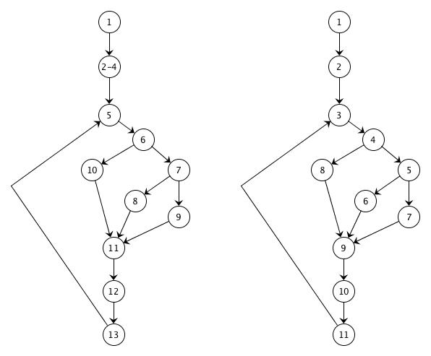

Gambar 4.67 *Flowgraph* algoritma *Extended Weighted Tree Similarity*

1. Perhitungan *Cyclomatic Complexity*

Perhitungan Cyclomatic Complexity dilakukan dengan menggunakan rumus sebagai berikut :

V(G) = E - N + 2

dengan E adalah *edge* dan N adalah *node.*

Maka, diperoleh :

V(G) = 13 - 11 + 2 = 4

1. Perhitungan *Independent Path*

Tabel 4.6Berikut ini adalah *independent path* untuk *flowgraph* yang telah dibuat.

Tabel 4.6 Independent path

|  |  |
| --- | --- |
| **No** | **Path** |
| 1 | 1-2-3-4-5-6-7-8-12-13-14 |
| 2 | 1-2-3-4-5-6-9-10-12-13-14 |
| 3 | 1-2-3-4-5-11-12-13-14 |
| 4 | 1-2-3-4-5-14 |

1. Penomoran ulang *flowgraph*

Berikut ini merupakan hasil penomoran ulang pada *flowgraph* algoritma *Extended Weighted Tree Similarity* yang digunakan pada proses pencarian lowongan kerja.



Gambar 4.68 Penomoran ulang *flowgraph*

1. Pembentukan matriks dan perhitungan V(G)

Tabel 4.7berikut merupakan pembentukan matriks dan perhitungan V(G).

Tabel 4.7 Tabel pembentukan matriks

|  |  |  |  |  |  |  |  |  |  |  |  |  |
| --- | --- | --- | --- | --- | --- | --- | --- | --- | --- | --- | --- | --- |
| NODE | 1 | 2 | 3 | 4 | 5 | 6 | 7 | 8 | 9 | 10 | 11 | Jumlah |
| 1 |  | 1 |  |  |  |  |  |  |  |  |  | 0 |
| 2 |  |  | 1 |  |  |  |  |  |  |  |  | 0 |
| 3 |  |  |  | 1 |  |  |  |  |  |  | 1 | 1 |
| 4 |  |  |  |  | 1 |  |  | 1 |  |  |  | 1 |
| 5 |  |  |  |  |  | 1 | 1 |  |  |  |  | 1 |
| 6 |  |  |  |  |  |  |  |  | 1 |  |  | 0 |
| 7 |  |  |  |  |  |  |  |  | 1 |  |  | 0 |
| 8 |  |  |  |  |  |  |  |  | 1 |  |  | 0 |
| 9 |  |  |  |  |  |  |  |  |  | 1 |  | 0 |
| 10 |  |  |  |  |  |  |  |  |  |  | 1 | 0 |
| 11 |  |  |  |  |  |  |  |  |  |  |  | 0 |
| jumlah | | | | | | | | | | | | 3 |

Perhitungan V(G) dapat dilakukan dengan rumus berikut :

V(G) = x + 1

V(G) = 3 + 1 = 4

1. *Test case independent path*

Tabel 4.8 Tabel test case independent path

|  |  |  |  |
| --- | --- | --- | --- |
| **No** | **Kasus Uji** | **Hasil Pengamatan** | **Keterangan** |
| 1 | value kriteria parent input sama dengan parent iklan | sistem akan melakukan pengecekan pada child dan leaf yang ada pada level dibawah parent yang dibandingkan | Valid |
| 2 | value kriteria parent input tidak sama dengan parent iklan | sistem akan menginisialisasikan bahwa nilai similarity parent yang berbeda adalah 0 dan proses perhitungan child dan leaf dibawahnya tidak dilakukan | Valid |
| 3 | parameter kriteria child atau leaf tidak sama dengan NULL | sistem melakukan perhitungan similaritas pada cabang child dan leaf suatu parent. | Valid |
| 4 | parameter kriteria child atau leaf adalah NULL | sistem akan menginisialisasikan nilai similarity child atau leaf adalah 0. | Valid |

1. Kesimpulan

Berdasarkan pengujian *whitebox* dengan menggunakan perhitungan C*yclomatic Complexity, Region Testing, Independent Path* dan *Graph Metrics Testing* menghasilkan nilai 4. Serta hasil dari test case menunjukkan bahwa seluruh alur dapat terlewati, maka dapat disimpulkan bahwa pengujian *whitebox* pada algoritma yang dirancang berjalan dengan baik.

# BAB V

# PENUTUP

## Kesimpulan

Berdasarkan hasil dari implementasi dan pembahasan penelitian "Perancangan dan Implementasi Algoritma *Extended Weighted Tree Similarity* pada Layanan Informasi Pencarian Lowongan Kerja" dapat ditarik kesimpulan sebagai berikut:

1. Sistem pencarian lowongan kerja yang dibangun menggunakan algoritma *Extended Weighted Tree Similarity* berbasis website.
2. Perhitungan similaritas gabungan dilakukan dengan membandingkan dua buah *tree*, yaitu *tree* inputan dengan *tree* yang ada pada *database* sehingga mampu memberikan keputusan mengenai lowongan kerja yang sesuai dengan kriteria pencarian.
3. Hasil perhitungan similaritas gabungan mampu menampilkan persentase tingkat akurasi mulai dari tingkat akurasi tertinggi hingga tingkat akurasi terendah. Semakin tinggi nilai persentase akurasi maka solusi yang ditampilkan semakin akurat dengan kriteria pencarian yang diinputkan.
4. Pencarian dengan menggunakan semua kriteria yang ada dapat menghasilkan hasil pencarian menyeluruh dimana masing-masing data yang dilakukan pencarian tidak hanya mempertimbangkan satu kriteria yang menjadi prioritas saja.

## Saran

Pembangunan sistem pencarian lowongan kerja ini masih terdapat kekurangan-kekurangan yang dapat dikembangkan pada penelitian selanjutnya. Saran pengembangan yang perlu dilakukan antara lain:

1. Hasil pencarian menampilkan seluruh data iklan yang telah dihitung similaritasnya, pada pengembangan selanjutnya hendaknya hasil pencarian yang akan ditampilkan dapat dibatasi misalkan hanya 10 atau 20 data dengan persentase tingkat akurasi tertinggi saja yang ditampilkan.
2. Sistem informasi pencarian lowongan kerja ini dapat pula dikembangkan dengan menambahkan fitur chatting antara pengiklan dan member agar informasi yang didapat akan lebih lengkap.
3. Sistem ini dapat dikembangkan menjadi suatu sistem informasi yang tidak hanya dapat melakukan pencarian lowongan kerja saja namun terdapat fitur untuk member agar dapat mengirimkan lamaran pekerjaan pada pengiklan terkait.

# DAFTAR PUSTAKA

[1] Basrowi dan Juariyah, Siti. 2010. *Analisis Kondisi Sosial Ekonomi dan Tingkat Pendidikan Masyarakat Desa Srigading, Kecamatan Labuhan Maringgai, Kabupaten Lampung Timur.* Jurnal Ekonomi dan Pendidikan. Vol 7.

[2] Alam, Diki Anggana Cipta Wahyu Nur., Linda Salma Angreani. *Perancangan Aplikasi Lowongan Kerja Berbasis WEB*. Teknik Informatika UIN Maulana Malik Ibrahim. Malang.

[3] Sarno, Riyanarto., dan Faisal Rahutomo. 2008. *Penerapan Algoritma Weighted Tree Similarity untuk Pencarian Sematik.* Institut Teknologi Sepuluh Nopember.

[4] Suwarno, Bebas Widada dan Sri Siswanti. *Sistem Informasi Lowongan Pekerjaan Berbasis Web pada Balai Latihan Kerja Boyolali*. Jurnal TIKomSiN.

[5] Prameswara, Swarry Chalatra., Meliana Christianti J. 2013. *Sistem Informasi Lowongan dan Lamaran Pekerjaan Berbasis Web Menggunakan ASP.NET*. Jurnal Sistem Informasi Vol.8 No.2.

[6] Triyansyah, Cahyadi. 2016. *Perancangan Manajemen Sumber Daya Teknologi Informasi Berbasis Website pada SMA Negeri 1 Karangkobar.* SkripsiSTIMIK AMIKOM Yogyakarta.

[7] Sunarfrihantono, Bimo. 2002. *PHP Dan MySQL Untuk Web*. Penerbit: Andi.

[8] Kusrini. 2006. *Sistem pakar "Teori dan Aplikasinya"*. Penerbit : Andi. Yogyakarta.

[9] Eniyati, Sri. 2011. *Perancangan Sistem Pendukung Pengambilan Keputusan untuk Penerimaan Beasiswa dengan Metode SAW (Simple Additive Weighting)*. Jurnal Teknologi Informasi DINAMIK Vol.16 No.2.

[10] Halim, Yosephine., Ramos Somya dan Charitas Fibriani. 2012. *Algoritma Extended Weighted Tree Similarity untuk Memberikan Solusi Memasak pada J2ME*. JdC Vol. 1 No 1.

[11] Hartono, Jogiyanto. 1989. Aalisis dan Desain Sistem Informasi: Pendekatan Terstruktur Teori dan Praktek Aplikasi Bisnis, Andi Offset. Yogyakarta, Hal 217.

[12] Ladjamudin, Al-Bahra Bin. 2005. *Analisis dan Desain Sistem Informasi*. GRAHA ILMU Yogyakarta, hal 142-143.

[13] Haviluddin. 2011. *Memahami Penggunaan UML (Unified Modelling Language)*. Jurnal Informatika Mulawarman, Vol.6 No.1.

[14] Nugroho, Adi. 2009. *Rekayasa Perangkat Lunak Menggunakan UML dan Java*. Penerbit : Andi. Yogyakarta.

[15] Rana, Aakanksha., Ajmer Singh. 2014. *A Comparative Study of Basis Path Testing and Graph Matrices.* International Journal of Engineering Sciences & Research Technology.

[16] Mustaqbal , M. Sidi., Roeri Fajri Firdaus dan Hendra Rahmadi3. 2015. *Pengujian Aplikasi Menggunakan Black Box Testing Boundary Value Analysis (Studi Kasus : Aplikasi Prediksi Kelulusan SNMPTN).* Jurnal Ilmiah Teknologi Informasi Terapan. Universitas Widyatama.